UNIVERSITAS GUNADARMA
FAKULTAS TEKNOLOGI INDUSTRI


PENULISAN ILMIAH

“Implementasi Sistem Deteksi Berita Hoaks Menggunakan IndoBERT dan Support Vector Machine dengan Validasi Kategori”

Nama : Farah Maharani
NPM : 50423451
Program Studi : Informatika
Pembimbing : Dr. Ahmad Hidayat, SKom., MMSI.

Diajukan Guna Melengkapi Sebagian Syarat
Dalam Mencapai Gelar Setara Sarjana Muda
Jakarta
2026

PERNYATAAN ORISINALITAS DAN PUBLIKASI

Saya yang bertanda tangan di bawah ini,
Nama | : | Farah Maharani
NPM | : | 50423451
Judul Penulisan Ilmiah | : | Implementasi Sistem Deteksi Berita Hoaks Menggunakan IndoBERT dan Support Vector Machine dengan Validasi Kategori
Tanggal Sidang | :
Tanggal Lulus | :
Menyatakan bahwa tulisan ini adalah merupakan hasil karya saya sendiri dan dapat dipublikasikan sepenuhnya oleh Universitas Gunadarma. Segala kutipan dalam bentuk apa pun telah mengikuti kaidah, etika yang berlaku. Mengenai isi dan tulisan adalah merupakan tanggung jawab Penulis, bukan Universitas Gunadarma. Demikian pernyataan ini dibuat dengan sebenarnya dan penuh kesadaran.

Bekasi, …. Agustus 2026

(Farah Maharani)

LEMBAR PENGESAHAN

Judul PI | : | Implementasi Sistem Deteksi Berita Hoaks Menggunakan IndoBERT dan Support Vector Machine dengan Validasi Kategori
Nama | : | Farah Maharani
NPM | : | 50423451
Tanggal Sidang | :
Tanggal Lulus | :

Mengetahui,

Pembimbing | Kepala Subbagian Sidang PI
(Dr. Ahmad Hidayat, SKom., MMSI.) | (Dr. Achmad Fahrurozi, S.Si., M.Si)

Ketua Program Studi
(Prof. Dr. Lintang Yuniar Banowosari, S.Kom., M.Sc.)

ABSTRAK
Farah Maharani. 50423451
IMPLEMENTASI SISTEM DETEKSI BERITA HOAKS MENGGUNAKAN INDOBERT DAN SUPPORT VECTOR MACHINE DENGAN VALIDASI KATEGORI
PI, Jurusan Informatika, Fakultas Teknologi Industri, Universitas Gunadarma, 2026
Kata Kunci: berita hoaks, IndoBERT, Support Vector Machine, Category Validation, Natural Language Processing.
Penyebaran berita hoaks melalui media sosial menjadi salah satu permasalahan yang memengaruhi kualitas informasi yang diterima masyarakat. Penelitian ini bertujuan mengimplementasikan sistem deteksi berita hoaks berbasis multi-layer dengan mekanisme Category Validation pada Media Sosial X. Sistem membatasi proses analisis hanya pada berita berkategori kesehatan, politik dan pemerintahan, serta ekonomi, sedangkan berita di luar kategori tersebut akan ditolak. Metode penelitian yang digunakan adalah Cross Industry Standard Process for Data Mining (CRISP-DM). Pada tahap Data Preparation, dilakukan penggabungan dataset, penyeimbangan data, text preprocessing, serta ekstraksi fitur menggunakan IndoBERT. Representasi fitur kemudian diklasifikasikan menggunakan algoritma Support Vector Machine (SVM), sedangkan Explainable Artificial Intelligence berbasis GPT-3.5 Turbo digunakan untuk memberikan penjelasan terhadap hasil klasifikasi. Evaluasi dilakukan menggunakan Accuracy, Precision, Recall, F1-Score, dan Confusion Matrix. Hasil pengujian menunjukkan bahwa model memperoleh Accuracy dan F1-Score (weighted) masing-masing sebesar 99,58%, dengan nilai Precision dan Recall yang tinggi (0,99–1,00) pada kedua kelas. Sistem kemudian diimplementasikan dalam aplikasi berbasis Streamlit yang mampu melakukan validasi kategori, klasifikasi berita hoaks, serta penyajian penjelasan hasil prediksi secara terintegrasi.

Daftar Pustaka (2024–2026)

ABSTRACT
Farah Maharani. 50423451
IMPLEMENTATION OF A HOAX NEWS DETECTION SYSTEM USING INDOBERT AND SUPPORT VECTOR MACHINE WITH CATEGORY VALIDATION
Scientific Writing, Department of Informatics, Faculty of Industrial Technology, Gunadarma University, 2026
Keywords: hoax news, IndoBERT, Support Vector Machine, Category Validation, Natural Language Processing.
The spread of hoax news through social media has become one of the problems affecting the quality of information received by the public. This research aims to implement a multi-layer hoax news detection system with a Category Validation mechanism on Social Media X. The system limits the analysis process to news categorized as health, politics and government, and economy, while news outside these categories will be rejected. The research method used is the Cross Industry Standard Process for Data Mining (CRISP-DM). In the Data Preparation stage, dataset merging, data balancing, text preprocessing, and feature extraction using IndoBERT were carried out. The extracted feature representations were then classified using the Support Vector Machine (SVM) algorithm, while Explainable Artificial Intelligence based on GPT-3.5 Turbo was used to provide explanations for the classification results. Evaluation was conducted using Accuracy, Precision, Recall, F1-Score, and Confusion Matrix. The test results show that the model achieved an Accuracy and weighted F1-Score of 99.58% each, with high Precision and Recall values (0.99–1.00) for both classes. The system was then implemented as a Streamlit-based application capable of performing category validation, hoax news classification, and integrated presentation of prediction explanations.

Bibliography (2024–2026)

KATA PENGANTAR
Puji dan Syukur dipanjatkan ke hadirat Allah SWT, atas berkah rahmat dan karunia-Nya, serta doa dan motivasi dari berbagai pihak sehingga dapat terselesaikannya tugas Penulisan Ilmiah yang berjudul “Implementasi Sistem Deteksi Berita Hoaks Menggunakan IndoBERT dan Support Vector Machine dengan Validasi Kategori” dengan sebaik-baiknya.
Dalam segala kerendahan hati, perkenankanlah ucapan terima kasih ini dihaturkan atas dorongan dan bantuan yang diterima, sehingga dapat menyelesaikan Penulisan Ilmiah ini, ucapan terima kasih dihaturkan kepada:
- Prof. Dr. Hj. E. S. Margianti, SE, MM., selaku rektor Universitas Gunadarma.
- Prof. Dr. Ing. Adang Suhendra S.Si., SKom., MSc., selaku Dekan Fakultas Teknologi Industri Universitas Gunadarma.
- Prof. Dr. Lintang Yuniar Banowosari, SKom., MSc., selaku Ketua Program Studi Informatika, Universitas Gunadarma.
- Dr. Achmad Fahrurozi, S.Si, M.Si., selaku Kepala Subbagian Sidang Penulisan Ilmiah Fakultas Teknologi Industri Universitas Gunadarma.
- Dr. Ahmad Hidayat, SKom., MMSI., selaku dosen pembimbing yang telah banyak memberikan waktu dan sarannya selama pembuatan Penulisan Ilmiah ini.
- Kedua orangtua, Bapak Tri Susanto dan Ibu Afriza Ramadhany, berkat doa serta restu keduanya, maka Penulisan Ilmiah ini dapat terselesaikan.
- Feriyan Eka Nanda selaku teman yang senantiasa memberikan dukungan, motivasi hingga Penelitian Ilmiah ini cepat terselesaikan.
- Teman-teman Kelas 3IA04 serta pihak lainnya yang secara langsung ikut memberikan dukungan.

Penulisan Ilmiah ini diharapkan dapat bermanfaat bagi aktivitas akademis Program Studi Informatika Fakultas Teknologi Industri, Universitas Gunadarma, dan menyadari atas segala keterbatasan pengetahuan dan kemampuan diharapkan adanya kritik yang membangun dan semoga Penulisan Ilmiah ini dapat bermanfaat untuk orang banyak.

Jakarta, … Agustus 2026

Farah Maharani

DAFTAR ISI

PERNYATAAN ORISINALITAS DAN PUBLIKASI i
LEMBAR PENGESAHAN ii
ABSTRAK iii
ABSTRACT iv
KATA PENGANTAR v
DAFTAR ISI vii
DAFTAR TABEL xi
DAFTAR GAMBAR xii
DAFTAR LAMPIRAN xiv
1. PENDAHULUAN 1
1.1 Latar Belakang 1
1.2 Ruang hjuuuuuuuuuuuuu 2
1.3 Tujuan Penelitian 4
1.4 Metode Penelitian 4
1.5 Sistematika Penulisan 6
2. TINJAUAN PUSTAKA 8
2.1 Berita Hoaks 8
2.2 Media Sosial X (Twitter) 9
2.3 FixTweet API 10
2.4 Flowchart 12
2.5 Natural Language Processing (NLP) 14
2.6 Transformer 15
2.7 IndoBERT 17
2.8 Machine Learning 18
2.9 Support Vector Machine (SVM) 20
2.10 Explainable Artificial Intelligence (XAI) 22
2.11 Large Language Model (LLM) 24
2.12 Validasi Kategori (Category Validation) 27
2.13 Evaluasi Kinerja Klasifikasi 28
2.14 Streamlit 30
2.15 Penelitian Terdahulu 31
3. PEMBAHASAN 36
3.1 Business Understanding 36
3.2 Data Understanding 39
3.2.1 Sumber Dataset 39
3.2.2 Deskripsi Dataset 42
3.2.3 Analisis Jumlah Data 43
3.2.4 Analisis Label Dataset 45
3.2.5 Analisis Kategori Dataset 46
3.2.6 Visualisasi Distribusi Dataset 47
3.3 Data Preparation 48
3.3.1 Penggabungan Dataset (Merge Dataset) 49
3.3.2 Penyeimbangan Dataset 50
3.3.3 Data Cleaning 52
3.3.4 Text Preprocessing 54
3.3.5 Feature Extraction IndoBERT 56
3.4 Modeling 59
3.4.1 Perancangan Arsitektur Sistem 61
3.4.2 Implementasi Category Validation 64
3.4.3 Implementasi Support Vector Machine 68
3.4.4 Implementasi Explainable AI 71
3.4.5 Implementasi Website Streamlit 73
3.5 Evaluation 75
3.5.1 Evaluasi Category Validation 76
3.5.2 Evaluasi Model Klasifikasi 77
3.5.3 Confusion Matrix 79
3.5.4 Evaluasi Explainable Artificial Intelligence (XAI) 82
3.5.5 Evaluasi Sistem Secara Keseluruhan 83
3.6 Deployment 85
3.6.1 Halaman Awal Aplikasi 86
3.6.2 Input URL Berita 87
3.6.3 Hasil Analisis 88
4. PENUTUP 91
4.1 Kesimpulan 91
4.2 Saran 92
DAFTAR PUSTAKA 95
LAMPIRAN L-1

DAFTAR TABEL
Tabel 2. 1 Penelitian Terdahulu 31
Tabel 3. 1 Sumber Dataset Penelitian 40
Tabel 3. 2 Struktur Dataset 43
Tabel 3. 3 Jumlah Dataset Sebelum Data Balancing 45
Tabel 3. 4 Hasil Penyeimbangan Dataset 51
Tabel 3. 5 Contoh Hasil Data Cleaning 53
Tabel 3. 6 Hasil Pengujian Category Validation 76
Tabel 3. 7 Hasil Evaluasi Model SVM 79
Tabel 3. 8 Contoh Hasil Explainable AI 82

DAFTAR GAMBAR
Gambar 2. 1 Natural Language Processing (NLP) 15
Gambar 2. 2 Model Transformer 16
Gambar 2. 3 Machine Learning 20
Gambar 2. 4 Explainable Artificial Intelligence (XAI) 24
Gambar 2. 5 Large Language Model (LLM) 26
Gambar 3. 1 Konsep Sistem Deteksi Berita Hoaks Berbasis Multi-Layer 38
Gambar 3. 2 Contoh Tampilan Dataset Hasil Pengumpulan Data 41
Gambar 3. 3 Perbandingan Jumlah Data Sebelum vs Sesudah Balancing 44
Gambar 3. 4 Distribusi Label Dataset 46
Gambar 3. 5 Distribusi Dataset Berdasarkan Kategori 47
Gambar 3. 6 Distribusi Dataset Berdasarkan Label dan Kategori 48
Gambar 3. 7 Proses Merge Dataset 50
Gambar 3. 8 Proses Data Cleaning 53
Gambar 3. 9 Proses Text Preprocessing 54
Gambar 3. 10 Proses Feature Extraction Menggunakan IndoBERT 58
Gambar 3. 11 Arsitektur Sistem Deteksi Berita Hoaks Berbasis Multi-Layer 60
Gambar 3. 12 Arsitektur Sistem Deteksi Berita Hoaks Berbasis Multi-Layer 63
Gambar 3. 13 Alur Implementasi Category Validation 67
Gambar 3. 14 Implementasi Support Vector Machine (SVM) 70
Gambar 3. 15 Implementasi Explainable Artificial Intelligence (XAI) 73
Gambar 3. 16 Alur Implementasi Website Streamlit 75
Gambar 3. 17 Confusion Matrix Model SVM 81
Gambar 3. 18 Contoh Berita Valid vs Berita Ditolak 85
Gambar 3. 19 Halaman Awal Aplikasi Streamlit 87
Gambar 3. 20 Tampilan Input URL Postingan X 88
Gambar 3. 21 Tampilan Hasil Analisis Berita Tanpa Explainable AI 89
Gambar 3. 22 Tampilan Hasil Analisis Berita Dengan Explainable AI 89

DAFTAR LAMPIRAN
Lampiran 1 : Listing Program L-1
Lampiran 2 : Output Program L-47

1. PENDAHULUAN

1.1 Latar Belakang
Perkembangan teknologi informasi dan komunikasi telah mengubah cara masyarakat memperoleh serta menyebarkan informasi melalui media sosial. Salah satu platform yang banyak digunakan adalah Media Sosial X, yang memungkinkan pengguna membagikan informasi secara cepat kepada masyarakat luas. Kemudahan tersebut memberikan dampak positif dalam penyebaran informasi, namun di sisi lain juga meningkatkan penyebaran berita hoaks atau informasi yang tidak sesuai dengan fakta. Penyebaran berita hoaks dapat memengaruhi opini publik, menimbulkan keresahan, serta berdampak pada berbagai aspek kehidupan, seperti kesehatan, politik, dan ekonomi.
Berbagai penelitian telah dilakukan untuk mengatasi permasalahan tersebut dengan memanfaatkan teknologi Natural Language Processing (NLP) dan Machine Learning. Seiring perkembangan teknologi, model berbasis Transformer seperti BERT dan IndoBERT menunjukkan performa yang lebih baik dibandingkan metode representasi teks konvensional karena mampu memahami konteks kalimat secara lebih mendalam. Azizah et al. (2023) menunjukkan bahwa model Transformer memiliki kinerja yang baik dalam tugas deteksi berita hoaks, sedangkan Ridho dan Yulianti (2024) membuktikan bahwa kombinasi IndoBERT dengan algoritma Machine Learning mampu meningkatkan performa klasifikasi berita hoaks berbahasa Indonesia.
Selain penggunaan Transformer, penelitian terbaru juga mulai mengembangkan model hybrid dengan menggabungkan representasi teks berbasis BERT dan Support Vector Machine (SVM). Pendekatan ini memanfaatkan kemampuan BERT dalam mengekstraksi representasi semantik teks, sedangkan SVM berperan sebagai algoritma klasifikasi yang efektif, sehingga mampu meningkatkan performa klasifikasi pada berbagai tugas analisis teks.
Meskipun demikian, sebagian besar penelitian terdahulu masih berfokus pada proses klasifikasi berita tanpa mempertimbangkan ruang lingkup topik berita yang diproses. Sistem umumnya akan tetap memberikan hasil klasifikasi terhadap seluruh berita yang diterima, meskipun topik berita tersebut berada di luar domain data pelatihan. Kondisi tersebut berpotensi menurunkan keandalan hasil klasifikasi karena model dipaksa melakukan prediksi pada data yang tidak sesuai dengan cakupan penelitian. Selain itu, penelitian sebelumnya juga belum banyak mengintegrasikan mekanisme validasi kategori sebagai tahap awal sebelum proses deteksi hoaks dilakukan.
Berdasarkan permasalahan tersebut, penelitian ini mengimplementasikan sistem deteksi berita hoaks berbasis multi-layer yang terdiri atas beberapa tahapan, yaitu validasi kategori, ekstraksi fitur menggunakan IndoBERT, dan klasifikasi menggunakan Support Vector Machine (SVM). Mekanisme validasi kategori diterapkan untuk memastikan bahwa hanya berita yang termasuk dalam kategori kesehatan, politik dan pemerintahan, serta ekonomi yang diproses lebih lanjut, sedangkan berita di luar kategori tersebut akan ditolak sehingga proses klasifikasi dilakukan pada ruang lingkup yang sesuai dengan data pelatihan.
Melalui pendekatan tersebut diharapkan sistem yang dikembangkan tidak hanya mampu melakukan deteksi berita hoaks dengan baik, tetapi juga menghasilkan proses klasifikasi yang lebih relevan, akurat, dan transparan. Dengan demikian, penelitian ini diharapkan dapat memberikan kontribusi dalam pengembangan sistem deteksi berita hoaks yang lebih adaptif terhadap kebutuhan pengguna serta mendukung upaya penyaringan informasi yang beredar di Media Sosial X.

1.2 Ruang Lingkup
Agar penelitian memiliki ruang lingkup yang jelas dan terarah, maka batasan masalah pada penelitian ini adalah sebagai berikut.
- Penelitian difokuskan pada deteksi berita hoaks yang berasal dari Media Sosial X melalui masukan berupa URL unggahan atau teks berita yang dimasukkan oleh pengguna.
- Dataset yang digunakan berasal dari situs TurnBackHoax, CNN, Kompas dan Kementerian Komunikasi dan Digital (Komdigi) yang telah melalui proses pengumpulan, penggabungan, dan penyeimbangan data.
- Proses pengumpulan data dilakukan dalam rentang waktu tanggal 9 hingga 12 Juli 2026, dengan jumlah total data yang digunakan pada penelitian ini sebanyak 5.400 data, yang terdiri atas 2.700 data berlabel Hoaks dan 2.700 data berlabel Fakta setelah melalui proses penyeimbangan (balancing).
- Penelitian hanya mencakup tiga kategori berita, yaitu Kesehatan, Politik dan Pemerintahan, serta Ekonomi.
- Sistem menerapkan mekanisme Validasi Kategori sebagai tahap awal untuk memastikan berita yang diproses termasuk ke dalam salah satu dari tiga kategori tersebut. Berita di luar kategori tersebut tidak akan diproses lebih lanjut.
- Ekstraksi fitur teks dilakukan menggunakan model IndoBERT (indobenchmark/indobert-base-p1), kemudian hasil klasifikasi dilakukan menggunakan algoritma Support Vector Machine (SVM), dilengkapi dengan Explainable Artificial Intelligence (XAI) berbasis Large Language Model (LLM) sebagai fitur tambahan opsional untuk menghasilkan penjelasan terhadap hasil klasifikasi, tanpa memengaruhi proses prediksi model.
- Sistem diimplementasikan dalam bentuk aplikasi web menggunakan framework Streamlit, dengan fitur utama meliputi input berupa URL unggahan X maupun teks berita secara manual, ekstrasi narasi otomatis dari URL menggunakan FixTweet API, penampilan hasil validasi kategori, hasil klasifikasi fakta atau hoaks beserta skor keyakinan, serta penjelasan hasil klasifikasi menggunakan Explainable Artificial Intelligence (XAI) yang bersifat opsional.
- Penelitian hanya membahas implementasi sistem dan pengujian performa model berdasarkan metrik evaluasi seperti Accuracy, Precision, Recall, dan F1-Score.
- Penelitian tidak membahas deteksi hoaks berbasis gambar, video, audio, maupun konten multimodal lainnya, serta tidak melakukan deteksi terhadap akun penyebar hoaks.

1.3 Tujuan Penelitian
Tujuan dari penelitian ini adalah mengimplementasikan sistem deteksi berita hoaks berbasis Multi-Layer dengan mekanisme Validasi Kategori pada Media Sosial X. Adapun tujuan yang ingin dicapai dalam penelitian ini adalah sebagai berikut.
- Membangun mekanisme Validasi Kategori untuk memastikan bahwa hanya berita dalam kategori Kesehatan, Politik dan Pemerintahan, serta Ekonomi yang diproses oleh sistem, sedangkan berita di luar kategori tersebut akan ditolak.
- Membangun dan mengevaluasi model klasifikasi berita hoaks menggunakan kombinasi IndoBERT sebagai metode ekstraksi fitur teks dan Support Vector Machine (SVM) sebagai algoritma klasifikasi, menggunakan metrik Accuracy, Precision, Recall, dan F1-Score.
- Mengimplementasikan sistem deteksi berita hoaks yang dapat menerima masukan berupa URL unggahan maupun teks berita ke dalam aplikasi berbasis web.

1.4 Metode Penelitian
Metode penelitian yang digunakan dalam penelitian ini adalah Cross Industry Standard Process for Data Mining (CRISP-DM). Metode ini dipilih karena menyediakan tahapan yang sistematis dalam pengembangan model data mining, mulai dari memahami permasalahan hingga implementasi dan evaluasi model. Tahapan CRISP-DM yang diterapkan pada penelitian ini terdiri dari enam tahap. Tahapan-tahapan CRISP-DM yang diterapkan dalam penelitian ini, yaitu business understanding, data understanding, data preparation, modeling, evaluation, dan deployment. Penjelasan masing-masing tahapan diuraikan sebagai berikut.
- Business Understanding : Pada tahap ini dilakukan identifikasi permasalahan terkait penyebaran berita hoaks di Media Sosial X serta penentuan tujuan penelitian. Penelitian ini bertujuan mengimplementasikan sistem deteksi berita hoaks berbasis multi-layer dengan mekanisme validasi kategori sehingga hanya berita yang termasuk kategori kesehatan, politik dan pemerintahan, serta ekonomi yang diproses lebih lanjut.
- Data Understanding : Tahap ini dilakukan dengan mengumpulkan dan memahami karakteristik dataset yang digunakan. Dataset penelitian diperoleh dari situs TurnBackHoax, CNN, Kompas dan Kementerian Komunikasi dan Digital (Komdigi) yang berisi data berita fakta dan hoaks. Selanjutnya dilakukan analisis terhadap jumlah data, kategori berita, distribusi label, serta kualitas data yang akan digunakan dalam proses pelatihan model.
- Data Preparation : Pada tahap ini dilakukan proses persiapan data agar siap digunakan dalam pembangunan model. Proses yang dilakukan meliputi penggabungan dataset, penyaringan berdasarkan kategori penelitian, penyeimbangan jumlah data, pembersihan teks (cleaning), case folding, penghapusan URL, emoji, angka, tanda baca, stopword removal, stemming, serta ekstraksi fitur menggunakan model IndoBERT.
- Modeling : Tahap pemodelan dilakukan dengan membangun sistem deteksi berita hoaks berbasis multi-layer. Sistem diawali dengan mekanisme validasi kategori untuk menyaring berita sesuai ruang lingkup penelitian. Berita yang lolos validasi kemudian diklasifikasikan menggunakan algoritma Support Vector Machine (SVM). Selain itu, sistem juga dilengkapi dengan Explainable Artificial Intelligence (XAI) berbasis Large Language Model (LLM) sebagai fitur tambahan untuk memberikan penjelasan terhadap hasil klasifikasi.
- Evaluation : Tahap evaluasi bertujuan untuk mengukur performa model yang telah dibangun. Evaluasi dilakukan menggunakan metrik Accuracy, Precision, Recall, dan F1-Score. Selain itu, dilakukan pengujian terhadap mekanisme validasi kategori, proses klasifikasi, penjelasan hasil oleh Explainable AI.
- Deployment : Tahap akhir adalah implementasi model ke dalam aplikasi berbasis Streamlit. Aplikasi memungkinkan pengguna melakukan deteksi berita hoaks melalui URL unggahan Media Sosial X maupun dengan memasukkan teks berita secara langsung. Sistem kemudian menampilkan hasil validasi kategori serta hasil klasifikasi fakta atau hoaks, dengan penjelasan hasil klasifikasi berbasis GPT yang dapat ditampilkan secara opsional apabila pengguna memasukkan API Key.

1.5 Sistematika Penulisan
Penulisan ilmiah ini disusun secara sistematis ke dalam empat bab yang saling berkaitan agar memudahkan pembaca dalam memahami isi penelitian.
1 Pendahuluan berisi latar belakang penelitian, batasan masalah, tujuan penelitian, metode penelitian yang digunakan, serta sistematika penulisan. Bab ini memberikan gambaran umum mengenai permasalahan, ruang lingkup, dan tujuan yang ingin dicapai dalam penelitian.
2 Tinjauan Pustaka memuat teori-teori yang mendukung penelitian, meliputi konsep berita hoaks, Media Sosial X,FixTweet API, Flowchart, Natural Language Processing (NLP), Transformer, IndoBERT, Support Vector Machine (SVM), Explainable Artificial Intelligence (XAI), Large Language Model (LLM), validasi kategori, evaluasi kinerja klasifikasi, Streamlit, serta penelitian terdahulu yang berkaitan dengan topik penelitian.
3 Pembahasan membahas proses pembangunan sistem deteksi berita hoaks menggunakan metode Cross Industry Standard Process for Data Mining (CRISP-DM). Bab ini meliputi tahap Business Understanding, Data Understanding, Data Preparation, Modeling, Evaluation, dan Deployment. Selain itu, bab ini juga menjelaskan proses pengumpulan dan pengolahan dataset, mekanisme validasi kategori, ekstraksi fitur menggunakan IndoBERT, klasifikasi menggunakan Support Vector Machine (SVM), penambahan fitur Explainable Artificial Intelligence (XAI) sebagai fitur tambahan, implementasi aplikasi berbasis Streamlit, serta hasil pengujian dan evaluasi sistem.
4 Penutup berisi kesimpulan yang diperoleh berdasarkan hasil penelitian serta saran yang dapat dijadikan acuan untuk pengembangan penelitian maupun sistem pada masa mendatang.

2. TINJAUAN PUSTAKA
Landasan teori ini menguraikan dasar dalam penelitian dan pengembangan sistem deteksi berita hoaks berbasis Multi-Layer dengan mekanisme validasi kategori pada Media Sosial X. Teori yang dibahas meliputi konsep berita hoaks, Media Sosial X, Natural Language Processing (NLP), Transformer, IndoBERT, Machine Learning, Support Vector Machine (SVM), Explainable Artificial Intelligence (XAI), Large Language Model (LLM), validasi domain, validasi kategori, evaluasi kinerja klasifikasi, Streamlit, serta penelitian terdahulu yang mendukung penelitian ini.

2.1 Berita Hoaks
Berita hoaks merupakan informasi yang dibuat atau disebarkan dengan isi yang tidak sesuai dengan fakta sehingga dapat menyesatkan masyarakat. Penyebaran berita hoaks umumnya memanfaatkan media digital dan media sosial karena informasi dapat disebarkan dengan cepat tanpa melalui proses verifikasi. Menurut Goswami dan Liu (2025), berita hoaks dirancang untuk memengaruhi persepsi masyarakat melalui penyampaian informasi yang salah atau menyesatkan.
Berdasarkan karakteristiknya, berita hoaks terdiri atas beberapa jenis, yaitu satire or parody, false connection, misleading content, false context, imposter content, manipulated content, dan fabricated content (Wardle dan Derakhshan, 2017). Di antara jenis tersebut, misleading content, false context, dan fabricated content merupakan bentuk hoaks yang paling sering ditemukan di media sosial karena sengaja dibuat untuk memengaruhi opini publik.
Penyebaran berita hoaks dapat menimbulkan berbagai dampak, seperti kesalahpahaman, kepanikan, konflik sosial, serta memengaruhi opini masyarakat pada bidang kesehatan, politik dan pemerintahan, maupun ekonomi (Güler dan Gündüz, 2023; Goswami dan Liu, 2025). Seiring meningkatnya penggunaan media sosial, penyebaran hoaks menjadi semakin cepat sehingga diperlukan sistem yang mampu membantu mengidentifikasi informasi secara otomatis.
Berbagai penelitian telah memanfaatkan teknik Natural Language Processing (NLP), Machine Learning, dan Deep Learning untuk mendeteksi berita hoaks. Model berbasis Transformer, seperti IndoBERT, terbukti mampu meningkatkan performa klasifikasi dibandingkan metode konvensional (Azizah et al., 2023; Essa et al., 2023; Arun et al., 2025; Charjan et al., 2025). Selain itu, penerapan Explainable Artificial Intelligence (XAI) mulai dikembangkan untuk memberikan penjelasan terhadap hasil klasifikasi sehingga meningkatkan transparansi dan kepercayaan pengguna (Hashmi et al., 2024; Gongane et al., 2024; Bansal et al., 2025).
Meskipun demikian, sebagian besar penelitian masih berfokus pada peningkatan akurasi klasifikasi tanpa mempertimbangkan kesesuaian kategori berita yang diproses. Oleh karena itu, penelitian ini mengimplementasikan mekanisme Category Validation sebagai lapisan awal sehingga hanya berita pada kategori kesehatan, politik dan pemerintahan, serta ekonomi yang diproses lebih lanjut sebelum dilakukan klasifikasi menggunakan model utama.

2.2 Media Sosial X (Twitter)
Media Sosial X, yang sebelumnya dikenal sebagai Twitter, merupakan salah satu platform media sosial berbasis microblogging yang memungkinkan pengguna membuat, membagikan, dan berinteraksi dengan informasi dalam bentuk teks, gambar, video, maupun tautan. Platform ini banyak dimanfaatkan sebagai sarana komunikasi, penyebaran informasi, diskusi publik, hingga penyampaian berita secara real-time. Kecepatan penyebaran informasi pada Media Sosial X menjadikannya salah satu sumber informasi yang banyak digunakan oleh masyarakat untuk memperoleh berita mengenai berbagai peristiwa yang sedang berlangsung.
Karakteristik utama Media Sosial X adalah kemudahan pengguna dalam membuat dan menyebarkan informasi tanpa melalui proses penyuntingan atau verifikasi sebagaimana yang diterapkan pada media massa konvensional. Kondisi tersebut memungkinkan informasi yang benar maupun informasi yang tidak sesuai fakta dapat menyebar dengan sangat cepat. Oleh karena itu, Media Sosial X menjadi salah satu platform yang rentan terhadap penyebaran berita hoaks, terutama pada isu-isu yang berkaitan dengan kesehatan, politik, maupun ekonomi (Güler dan Gündüz, 2023; Uddin et al., 2025).
Dalam beberapa tahun terakhir, Media Sosial X menjadi salah satu objek penelitian yang banyak digunakan dalam pengembangan sistem deteksi hoaks. Hal ini disebabkan karena platform tersebut menyediakan data berupa unggahan teks yang dapat diolah menggunakan teknik Natural Language Processing (NLP) untuk mengidentifikasi pola bahasa yang mengindikasikan suatu informasi sebagai fakta atau hoaks. Berbagai penelitian telah memanfaatkan model berbasis Transformer, seperti BERT dan IndoBERT, serta algoritma Machine Learning untuk meningkatkan performa klasifikasi berita hoaks yang berasal dari media sosial (Karen et al., 2023; Ridho dan Yulianti, 2024; Jocelynne et al., 2025).
Pada penelitian ini, Media Sosial X digunakan sebagai sumber masukan sistem berupa URL unggahan maupun teks berita yang dimasukkan oleh pengguna. Selanjutnya, sistem akan melakukan proses validasi kategori untuk memastikan bahwa berita termasuk ke dalam kategori kesehatan, politik dan pemerintahan, atau ekonomi. Apabila berita berada di luar ketiga kategori tersebut, sistem akan menghentikan proses deteksi. Sebaliknya, apabila berita memenuhi kategori yang telah ditentukan, sistem akan melanjutkan proses ekstraksi fitur menggunakan IndoBERT, klasifikasi menggunakan Support Vector Machine (SVM), pemberian penjelasan hasil melalui Explainable Artificial Intelligence (XAI).

2.3 FixTweet API
FixTweet API merupakan layanan yang dapat digunakan untuk mengambil dan menampilkan informasi dari unggahan pada platform X (Twitter) melalui URL unggahan. Layanan ini menyediakan mekanisme untuk mengakses konten unggahan berdasarkan identitas atau URL postingan yang diberikan, sehingga informasi dari suatu unggahan dapat digunakan oleh aplikasi tanpa pengguna harus menyalin isi postingan secara manual.
Dalam pengembangan aplikasi berbasis pengolahan teks, layanan seperti FixTweet API dapat dimanfaatkan sebagai bagian dari tahap pengambilan data (data retrieval). URL unggahan X yang diberikan oleh pengguna digunakan sebagai masukan untuk memperoleh informasi teks dari postingan. Data teks yang diperoleh selanjutnya dapat diteruskan ke tahapan pengolahan Natural Language Processing (NLP), seperti text preprocessing, validasi kategori, ekstraksi fitur, dan klasifikasi.
Penggunaan FixTweet API pada penelitian ini berfungsi sebagai komponen pendukung pada tahap input data. API digunakan untuk mengambil narasi teks dari URL unggahan X yang dimasukkan oleh pengguna. Dengan demikian, pengguna tidak perlu melakukan proses penyalinan teks secara manual. Setelah narasi berhasil diperoleh, teks ditampilkan pada bagian Narasi Berita dan dapat diperiksa atau diedit oleh pengguna sebelum dilanjutkan ke proses analisis.
Pada sistem yang dikembangkan, proses penggunaan FixTweet API diawali dengan pengguna memasukkan URL unggahan Media Sosial X. Sistem kemudian melakukan validasi terhadap format URL untuk memastikan bahwa masukan merupakan URL yang berasal dari platform X. Apabila URL dinyatakan valid, sistem melakukan permintaan kepada layanan FixTweet API untuk memperoleh data dari unggahan tersebut. Narasi teks yang berhasil diperoleh kemudian digunakan sebagai masukan untuk proses deteksi berita hoaks.
Integrasi FixTweet API memiliki peran penting dalam menghubungkan sumber informasi dari Media Sosial X dengan sistem deteksi berita hoaks. Alur tersebut memungkinkan proses pengambilan data dan proses analisis dilakukan secara terintegrasi dalam satu aplikasi. Setelah narasi diperoleh, sistem melanjutkan proses sesuai dengan arsitektur Multi-Layer yang telah dirancang, yaitu Category Validation, text preprocessing, ekstraksi fitur menggunakan IndoBERT, klasifikasi menggunakan Support Vector Machine (SVM), serta pemberian penjelasan melalui Explainable Artificial Intelligence (XAI).
Dalam penelitian ini, FixTweet API tidak digunakan sebagai model klasifikasi maupun sebagai metode untuk menentukan apakah suatu berita termasuk Fakta atau Hoaks. FixTweet API hanya berfungsi sebagai layanan pengambilan data dari unggahan X. Proses penentuan kategori dan klasifikasi berita tetap dilakukan oleh komponen model yang telah dirancang dalam penelitian, yaitu mekanisme Category Validation, IndoBERT, dan Support Vector Machine. Dengan pemisahan fungsi tersebut, FixTweet API berperan pada tahap input atau data retrieval, sedangkan proses analisis tetap dilakukan oleh sistem deteksi berita hoaks.
Penggunaan FixTweet API juga memberikan fleksibilitas pada aplikasi karena sistem menyediakan dua jenis masukan. Pengguna dapat memasukkan URL unggahan X sehingga narasi diperoleh secara otomatis, atau memasukkan teks berita secara langsung. Apabila URL digunakan, sistem terlebih dahulu melakukan proses ekstraksi narasi. Sementara itu, apabila pengguna memasukkan teks secara langsung, proses dapat dilanjutkan tanpa melalui tahap pengambilan data dari URL.

2.4 Flowchart
Flowchart atau diagram alir merupakan suatu diagram yang digunakan untuk menggambarkan urutan langkah-langkah dalam suatu proses secara sistematis. Flowchart menyajikan proses dalam bentuk simbol-simbol grafis yang dihubungkan dengan garis atau tanda panah untuk menunjukkan urutan serta hubungan antarproses. Penggunaan flowchart dapat membantu dalam memahami alur kerja suatu sistem sebelum sistem tersebut diimplementasikan.
Dalam pengembangan sistem, flowchart digunakan untuk menggambarkan bagaimana suatu proses dimulai, tahapan yang dilakukan, keputusan yang diambil, hingga proses tersebut berakhir. Setiap tahapan direpresentasikan menggunakan simbol tertentu yang memiliki fungsi dan makna berbeda. Dengan adanya representasi visual tersebut, alur suatu sistem dapat dipahami dengan lebih mudah dan dapat digunakan sebagai acuan dalam proses perancangan maupun implementasi sistem.
Beberapa simbol yang umum digunakan dalam flowchart antara lain terminator, process, input/output, decision, dan flowline. Simbol terminator digunakan untuk menunjukkan awal atau akhir suatu proses. Simbol process digunakan untuk menunjukkan suatu proses atau aktivitas yang dilakukan oleh sistem. Simbol input/output digunakan untuk menunjukkan proses masukan atau keluaran data. Simbol decision digunakan untuk menunjukkan kondisi atau percabangan yang menghasilkan lebih dari satu kemungkinan alur. Sementara itu, flowline digunakan untuk menunjukkan arah atau urutan perpindahan dari satu proses ke proses lainnya.
Pada penelitian ini, flowchart digunakan untuk menggambarkan alur proses sistem deteksi berita hoaks pada Media Sosial X. Alur tersebut dimulai dari pengguna memasukkan URL unggahan X atau teks berita secara langsung. Apabila pengguna memasukkan URL, sistem melakukan validasi URL dan menggunakan FixTweet API untuk memperoleh narasi teks dari unggahan. Narasi yang diperoleh kemudian dapat diperiksa atau diedit oleh pengguna sebelum diproses lebih lanjut.
Setelah data teks tersedia, sistem melakukan Category Validation untuk memastikan bahwa teks termasuk ke dalam kategori yang ditentukan dalam penelitian, yaitu Kesehatan, Politik dan Pemerintahan, atau Ekonomi. Data yang memenuhi kriteria selanjutnya diproses melalui tahap text preprocessing. Hasil preprocessing kemudian digunakan sebagai masukan untuk proses ekstraksi fitur menggunakan IndoBERT dan dilanjutkan dengan klasifikasi menggunakan Support Vector Machine (SVM) untuk menentukan apakah informasi tersebut termasuk Fakta atau Hoaks. Selanjutnya, sistem dapat memberikan penjelasan hasil klasifikasi melalui Explainable Artificial Intelligence (XAI).
Penggunaan flowchart dalam penelitian ini bertujuan untuk memberikan gambaran yang jelas mengenai hubungan dan urutan setiap tahapan dalam sistem. Dengan adanya flowchart, proses pengembangan sistem dapat dilakukan secara lebih terstruktur karena setiap tahapan dapat diidentifikasi berdasarkan alur masukan, proses, keputusan, dan keluaran yang dihasilkan. Selain itu, flowchart juga dapat digunakan sebagai dokumentasi yang membantu dalam menjelaskan mekanisme kerja sistem kepada pengembang maupun pembaca penelitian.

2.5 Natural Language Processing (NLP)
Natural Language Processing (NLP) merupakan salah satu cabang dari kecerdasan buatan (Artificial Intelligence) yang mempelajari interaksi antara komputer dan bahasa alami yang digunakan oleh manusia. NLP bertujuan agar komputer mampu memahami, mengolah, menganalisis, dan menghasilkan informasi dari data berbentuk teks maupun bahasa alami. Dalam perkembangannya, NLP banyak dimanfaatkan pada berbagai aplikasi, seperti analisis sentimen, penerjemahan bahasa, chatbot, sistem tanya jawab, klasifikasi dokumen, hingga deteksi berita hoaks.
Pada proses pengolahan teks, NLP umumnya terdiri dari beberapa tahapan, yaitu text preprocessing, representasi teks, ekstraksi fitur, serta proses klasifikasi. Tahap preprocessing dilakukan untuk meningkatkan kualitas data dengan menghilangkan informasi yang tidak relevan sehingga teks lebih mudah diproses oleh model. Beberapa teknik yang umum digunakan meliputi cleaning, case folding, penghapusan URL, angka, tanda baca, emoji, stopword removal, dan stemming. Setelah proses tersebut selesai, teks diubah menjadi representasi numerik menggunakan metode ekstraksi fitur agar dapat diproses oleh algoritma Machine Learning maupun Deep Learning.
Perkembangan NLP saat ini didominasi oleh penggunaan model berbasis Transformer yang mampu memahami hubungan antar kata berdasarkan konteks kalimat. Model seperti BERT dan IndoBERT terbukti memberikan representasi teks yang lebih baik dibandingkan metode representasi konvensional sehingga banyak diterapkan pada berbagai penelitian klasifikasi teks, termasuk deteksi berita hoaks (Azizah et al., 2023; Karen et al., 2023; Ridho dan Yulianti, 2024).
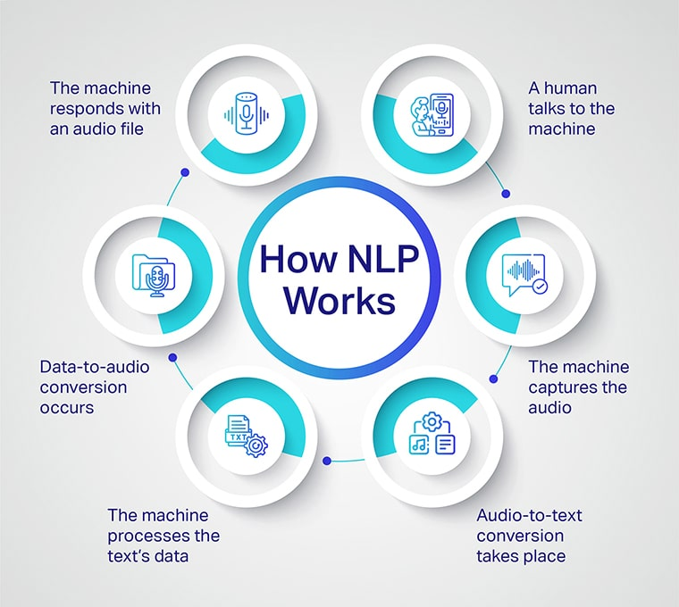
Gambar 2. 1 Natural Language Processing (NLP)
Sumber : toolmyai.com,2025
Dalam penelitian ini, NLP digunakan sebagai dasar pengolahan data teks yang diperoleh dari Media Sosial X. Teks berita terlebih dahulu melalui tahap preprocessing yang meliputi cleaning, case folding, penghapusan URL, emoji, angka, tanda baca, stopword removal, dan stemming. Selanjutnya, teks yang telah diproses diekstraksi menggunakan model IndoBERT untuk menghasilkan representasi fitur yang digunakan sebagai masukan bagi algoritma Support Vector Machine (SVM) dalam proses klasifikasi berita fakta dan hoaks. Dengan memanfaatkan teknik NLP, sistem diharapkan mampu memahami konteks bahasa Indonesia dengan lebih baik sehingga menghasilkan proses deteksi berita hoaks yang lebih akurat.

2.6 Transformer
Transformer merupakan arsitektur Deep Learning yang diperkenalkan oleh Vaswani et al. pada tahun 2017 melalui penelitian berjudul Attention Is All You Need. Arsitektur ini dikembangkan untuk mengatasi keterbatasan model Recurrent Neural Network (RNN) dan Long Short-Term Memory (LSTM) dalam memproses data berurutan. Berbeda dengan model sebelumnya yang memproses data secara berurutan, Transformer menggunakan mekanisme self-attention sehingga mampu mempelajari hubungan antar kata dalam sebuah kalimat secara paralel. Pendekatan tersebut membuat proses pelatihan menjadi lebih efisien serta mampu menangkap konteks kalimat dengan lebih baik.
Komponen utama pada arsitektur Transformer adalah mekanisme self-attention, yaitu proses yang memungkinkan model menentukan tingkat kepentingan setiap kata terhadap kata lainnya dalam suatu kalimat. Dengan mekanisme tersebut, Transformer mampu memahami hubungan antar kata meskipun berada pada posisi yang berjauhan. Selain itu, Transformer juga menggunakan positional encoding untuk memberikan informasi mengenai urutan kata karena model tidak memproses data secara berurutan seperti RNN maupun LSTM.
Perkembangan arsitektur Transformer telah melahirkan berbagai model bahasa terlatih (pre-trained language model), seperti BERT, RoBERTa, DistilBERT, GPT, dan IndoBERT. Model-model tersebut telah dilatih menggunakan data dalam jumlah besar sehingga mampu menghasilkan representasi teks yang lebih baik dibandingkan metode representasi konvensional. Berbagai penelitian menunjukkan bahwa model berbasis Transformer memberikan performa yang tinggi pada berbagai tugas Natural Language Processing (NLP), termasuk klasifikasi dokumen, analisis sentimen, pengenalan entitas, serta deteksi berita hoaks (Azizah et al., 2023; Essa et al., 2023; Arun et al., 2025).
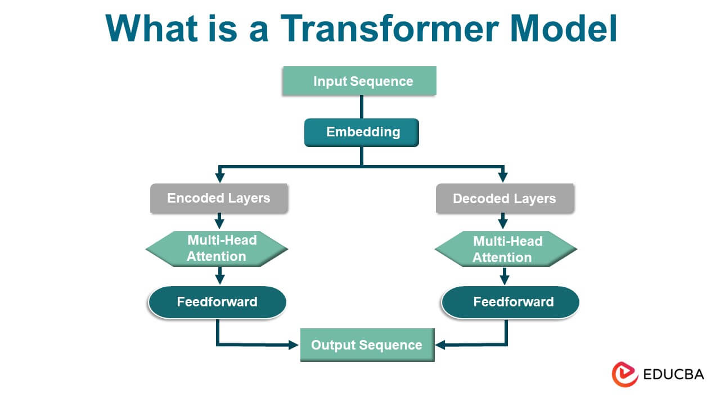
Gambar 2. 2 Model Transformer
Sumber : www.educba.com,2023
Pada penelitian ini, arsitektur Transformer digunakan melalui model IndoBERT sebagai metode ekstraksi fitur teks. IndoBERT dipilih karena merupakan model Transformer yang telah dilatih menggunakan korpus berbahasa Indonesia sehingga lebih mampu memahami struktur bahasa, makna kata, serta konteks kalimat dalam teks berita berbahasa Indonesia. Representasi fitur yang dihasilkan oleh IndoBERT selanjutnya digunakan sebagai masukan bagi algoritma Support Vector Machine (SVM) untuk melakukan klasifikasi berita menjadi kategori fakta atau hoaks. Dengan memanfaatkan kemampuan Transformer dalam memahami konteks bahasa, sistem diharapkan mampu meningkatkan kualitas representasi teks sehingga menghasilkan performa klasifikasi yang lebih baik.

2.7 IndoBERT
IndoBERT merupakan model pre-trained language model berbasis arsitektur Bidirectional Encoder Representations from Transformers (BERT) yang dikembangkan khusus untuk bahasa Indonesia. Model ini dilatih menggunakan korpus teks berbahasa Indonesia dalam jumlah besar sehingga mampu memahami karakteristik bahasa Indonesia, termasuk hubungan antarkata, struktur kalimat, serta makna berdasarkan konteks. Berbeda dengan metode representasi teks konvensional, IndoBERT menghasilkan representasi kontekstual (contextual embedding), sehingga makna suatu kata dapat berubah sesuai dengan konteks kalimat yang digunakan.
IndoBERT dibangun berdasarkan arsitektur Transformer yang memanfaatkan mekanisme self-attention untuk mempelajari hubungan antar kata secara dua arah (bidirectional). Dengan pendekatan tersebut, model mampu memahami konteks kata berdasarkan kata-kata sebelum maupun sesudahnya dalam suatu kalimat. Kemampuan ini menjadikan IndoBERT lebih efektif dalam berbagai tugas Natural Language Processing (NLP), seperti klasifikasi teks, analisis sentimen, question answering, named entity recognition, serta deteksi berita hoaks.
Dibandingkan dengan metode representasi teks tradisional seperti Bag of Words (BoW) maupun Term Frequency-Inverse Document Frequency (TF-IDF), IndoBERT memiliki kemampuan yang lebih baik dalam menangkap hubungan semantik antar kata. Representasi fitur yang dihasilkan tidak hanya memperhitungkan frekuensi kemunculan kata, tetapi juga mempertimbangkan konteks kalimat secara keseluruhan. Oleh karena itu, model berbasis BERT dan IndoBERT banyak digunakan pada penelitian klasifikasi teks berbahasa Indonesia karena mampu meningkatkan performa model klasifikasi dibandingkan metode representasi teks konvensional (Azizah et al., 2023; Ridho dan Yulianti, 2024; Karen et al., 2023).
Pada penelitian ini digunakan model indobenchmark/indobert-base-p1 sebagai metode ekstraksi fitur teks. Setelah melalui proses preprocessing, setiap teks berita diubah menjadi representasi vektor menggunakan tokenizer dan model IndoBERT. Representasi tersebut diperoleh dari keluaran (embedding) model yang selanjutnya digunakan sebagai fitur masukan bagi algoritma Support Vector Machine (SVM) untuk melakukan klasifikasi berita menjadi kelas fakta atau hoaks. Penggunaan IndoBERT diharapkan mampu menghasilkan representasi teks yang lebih akurat sehingga meningkatkan kemampuan model dalam membedakan berita fakta dan berita hoaks.
Pemilihan IndoBERT pada penelitian ini didasarkan pada kemampuannya dalam memahami konteks bahasa Indonesia secara lebih baik dibandingkan model representasi teks konvensional. Selain itu, IndoBERT telah banyak digunakan pada berbagai penelitian klasifikasi teks berbahasa Indonesia dan menunjukkan performa yang baik dalam menghasilkan representasi semantik yang relevan. Dengan demikian, penggunaan IndoBERT diharapkan dapat mendukung implementasi sistem deteksi berita hoaks berbasis Multi-Layer yang dikembangkan pada penelitian ini.

2.8 Machine Learning
Machine Learning merupakan salah satu cabang dari Artificial Intelligence (AI) yang mempelajari bagaimana komputer dapat belajar dari data untuk mengenali pola, membuat prediksi, atau mengambil keputusan tanpa harus diprogram secara eksplisit untuk setiap kondisi. Melalui proses pembelajaran dari data, model Machine Learning mampu meningkatkan performanya seiring dengan bertambahnya jumlah dan kualitas data yang digunakan.
Secara umum, Machine Learning dibagi menjadi tiga jenis utama, yaitu Supervised Learning, Unsupervised Learning, dan Reinforcement Learning. Supervised Learning merupakan metode pembelajaran menggunakan data yang telah memiliki label sehingga model dapat mempelajari hubungan antara data masukan dan keluaran yang diharapkan. Unsupervised Learning digunakan untuk menemukan pola atau struktur dari data yang tidak memiliki label, sedangkan Reinforcement Learning merupakan metode pembelajaran yang memanfaatkan mekanisme penghargaan (reward) dan hukuman (penalty) untuk menentukan tindakan terbaik dalam suatu lingkungan.
Dalam bidang Natural Language Processing (NLP), Machine Learning banyak digunakan untuk berbagai tugas klasifikasi teks, seperti analisis sentimen, klasifikasi dokumen, deteksi spam, dan deteksi berita hoaks. Model Machine Learning bekerja dengan memanfaatkan representasi numerik dari teks yang dihasilkan melalui proses ekstraksi fitur. Performa model sangat dipengaruhi oleh kualitas data, teknik preprocessing, metode ekstraksi fitur, serta algoritma klasifikasi yang digunakan.
Perkembangan teknologi NLP mendorong penggunaan model berbasis Transformer, seperti BERT dan IndoBERT, sebagai metode ekstraksi fitur sebelum dilakukan proses klasifikasi menggunakan algoritma Machine Learning. Pendekatan ini dikenal sebagai model hibrida (hybrid model), yaitu menggabungkan kemampuan Transformer dalam menghasilkan representasi semantik dengan algoritma Machine Learning sebagai proses klasifikasi. Berbagai penelitian menunjukkan bahwa pendekatan tersebut mampu meningkatkan performa deteksi berita hoaks dibandingkan penggunaan metode representasi teks konvensional (Azizah et al., 2023; Essa et al., 2023; Arun et al., 2025; Charjan et al., 2025).
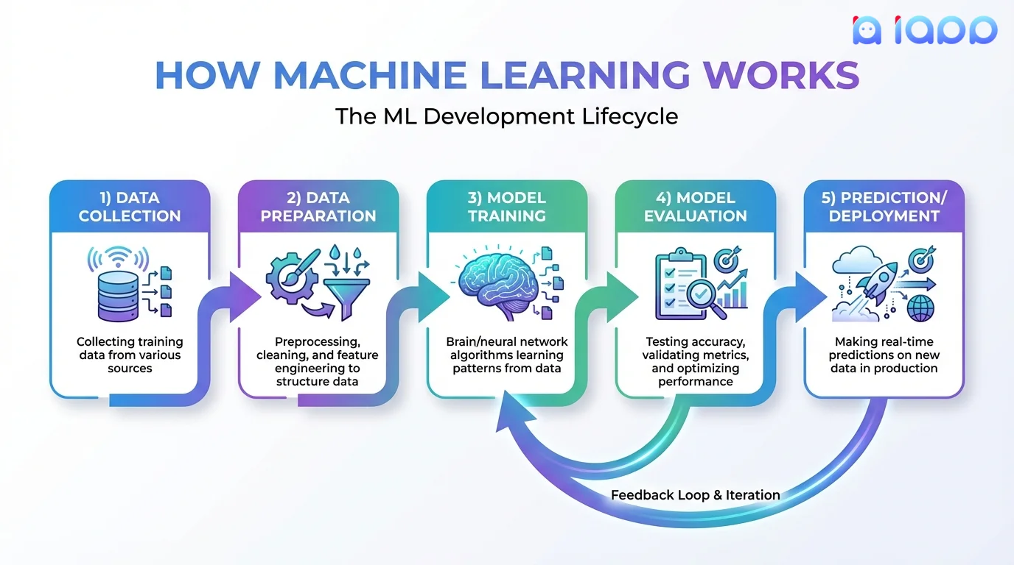
Gambar 2. 3 Machine Learning
Sumber : iapp.co.th,2025
Pada penelitian ini, Machine Learning digunakan sebagai metode klasifikasi berita hoaks setelah proses ekstraksi fitur menggunakan IndoBERT. Representasi teks yang dihasilkan oleh IndoBERT digunakan sebagai masukan bagi algoritma Support Vector Machine (SVM) untuk mengklasifikasikan berita ke dalam dua kelas, yaitu Fakta dan Hoaks. Pemilihan pendekatan tersebut bertujuan memanfaatkan keunggulan representasi kontekstual dari IndoBERT serta kemampuan algoritma Machine Learning dalam melakukan klasifikasi terhadap data teks berbahasa Indonesia.

2.9 Support Vector Machine (SVM)
Support Vector Machine (SVM) merupakan salah satu algoritma Machine Learning yang termasuk dalam metode Supervised Learning dan banyak digunakan untuk menyelesaikan permasalahan klasifikasi maupun regresi. SVM bekerja dengan mencari sebuah hyperplane optimal yang mampu memisahkan data ke dalam kelas-kelas yang berbeda. Tujuan utama algoritma ini adalah memperoleh hyperplane yang memiliki margin terbesar sehingga jarak antara hyperplane dengan data terdekat dari masing-masing kelas menjadi maksimum. Pendekatan tersebut membuat SVM memiliki kemampuan generalisasi yang baik terhadap data baru.
Pada proses klasifikasi, SVM memanfaatkan beberapa konsep utama, yaitu hyperplane, support vector, dan margin. Hyperplane merupakan bidang pemisah yang digunakan untuk membedakan dua kelas data. Support vector adalah data yang berada paling dekat dengan hyperplane dan berperan penting dalam menentukan posisi hyperplane optimal. Sementara itu, margin merupakan jarak antara hyperplane dengan support vector dari masing-masing kelas. Semakin besar nilai margin, maka semakin baik kemampuan model dalam melakukan klasifikasi terhadap data yang belum pernah diproses sebelumnya.
Apabila data tidak dapat dipisahkan secara linear, SVM menggunakan fungsi kernel untuk memetakan data ke ruang berdimensi lebih tinggi sehingga data menjadi lebih mudah dipisahkan. Beberapa fungsi kernel yang umum digunakan adalah Linear Kernel, Polynomial Kernel, Radial Basis Function (RBF), dan Sigmoid Kernel. Pemilihan fungsi kernel bergantung pada karakteristik data yang digunakan. Untuk data yang telah direpresentasikan menggunakan model Transformer seperti BERT atau IndoBERT, Linear Kernel sering digunakan karena representasi fitur yang dihasilkan umumnya telah mampu memisahkan data secara efektif.
SVM memiliki beberapa keunggulan, antara lain mampu menangani data berdimensi tinggi, memiliki kemampuan generalisasi yang baik, relatif tahan terhadap overfitting, serta menghasilkan performa yang baik pada permasalahan klasifikasi teks. Oleh karena itu, algoritma ini banyak diterapkan dalam berbagai penelitian Natural Language Processing (NLP), termasuk analisis sentimen, klasifikasi dokumen, dan deteksi berita hoaks. Beberapa penelitian menunjukkan bahwa kombinasi representasi teks berbasis BERT atau IndoBERT dengan algoritma SVM mampu menghasilkan performa klasifikasi yang kompetitif pada tugas deteksi berita hoaks (Azizah et al., 2023; Ridho dan Yulianti, 2024; Arun et al., 2025).

Pada penelitian ini, algoritma SVM digunakan sebagai model klasifikasi utama setelah proses ekstraksi fitur menggunakan IndoBERT (indobenchmark/indobert-base-p1). Representasi fitur (embedding) yang dihasilkan oleh IndoBERT menjadi data masukan bagi model SVM untuk mengklasifikasikan berita ke dalam dua kelas, yaitu Fakta dan Hoaks. Sebelum proses klasifikasi dilakukan, sistem terlebih dahulu menerapkan Mekanisme Validasi Kategori untuk memastikan bahwa berita yang diproses hanya berasal dari kategori Kesehatan, Politik dan Pemerintahan, serta Ekonomi. Dengan pendekatan tersebut, proses klasifikasi dilakukan pada data yang sesuai dengan ruang lingkup penelitian sehingga diharapkan mampu meningkatkan relevansi dan keandalan hasil prediksi.
Pemilihan algoritma SVM pada penelitian ini didasarkan pada kemampuannya dalam menangani data berdimensi tinggi yang dihasilkan oleh model IndoBERT, memiliki performa yang baik pada klasifikasi teks, serta efisien dalam proses pelatihan maupun prediksi. Kombinasi IndoBERT sebagai metode ekstraksi fitur dan SVM sebagai algoritma klasifikasi diharapkan dapat menghasilkan sistem deteksi berita hoaks yang akurat, stabil, dan sesuai dengan tujuan penelitian.

2.10 Explainable Artificial Intelligence (XAI)
Explainable Artificial Intelligence (XAI) merupakan pendekatan dalam pengembangan sistem kecerdasan buatan yang bertujuan untuk menghasilkan model yang tidak hanya mampu memberikan prediksi, tetapi juga mampu menjelaskan alasan di balik keputusan yang dihasilkan. XAI dikembangkan untuk meningkatkan transparansi, interpretabilitas, dan kepercayaan pengguna terhadap sistem berbasis kecerdasan buatan, terutama pada aplikasi yang memerlukan tingkat akurasi dan akuntabilitas yang tinggi.
Seiring dengan meningkatnya kompleksitas model Machine Learning dan Deep Learning, banyak model yang memiliki performa tinggi tetapi sulit dipahami cara pengambilan keputusannya. Kondisi tersebut dikenal sebagai black-box model, yaitu model yang mampu menghasilkan prediksi dengan tingkat akurasi tinggi, namun proses pengambilan keputusannya sulit dijelaskan kepada pengguna. XAI hadir sebagai solusi untuk memberikan informasi mengenai faktor-faktor yang memengaruhi hasil prediksi sehingga pengguna dapat memahami dasar pengambilan keputusan yang dilakukan oleh sistem.
Dalam bidang deteksi berita hoaks, penerapan XAI memiliki peran penting karena hasil klasifikasi tidak hanya membutuhkan tingkat akurasi yang tinggi, tetapi juga memerlukan penjelasan yang dapat dipahami oleh pengguna. Penjelasan tersebut dapat membantu pengguna mengetahui alasan suatu berita diklasifikasikan sebagai fakta atau hoaks, sehingga meningkatkan kepercayaan terhadap hasil yang diberikan oleh sistem. Penelitian terbaru menunjukkan bahwa penerapan XAI pada sistem deteksi hoaks mampu meningkatkan transparansi dan mendukung proses pengambilan keputusan yang lebih baik (Hashmi et al., 2024; Gongane et al., 2024; Bansal et al., 2025).
Perkembangan Large Language Model (LLM), seperti GPT, turut mendorong penerapan XAI dalam berbagai sistem berbasis NLP. LLM memiliki kemampuan memahami konteks bahasa alami dan menghasilkan penjelasan yang mudah dipahami oleh pengguna. Oleh karena itu, LLM mulai dimanfaatkan sebagai komponen pendukung dalam sistem klasifikasi untuk menghasilkan interpretasi terhadap hasil prediksi tanpa mengubah proses klasifikasi yang dilakukan oleh model utama. Pendekatan ini memungkinkan sistem tidak hanya memberikan hasil klasifikasi, tetapi juga menyampaikan alasan yang mendukung hasil tersebut dalam bentuk narasi.

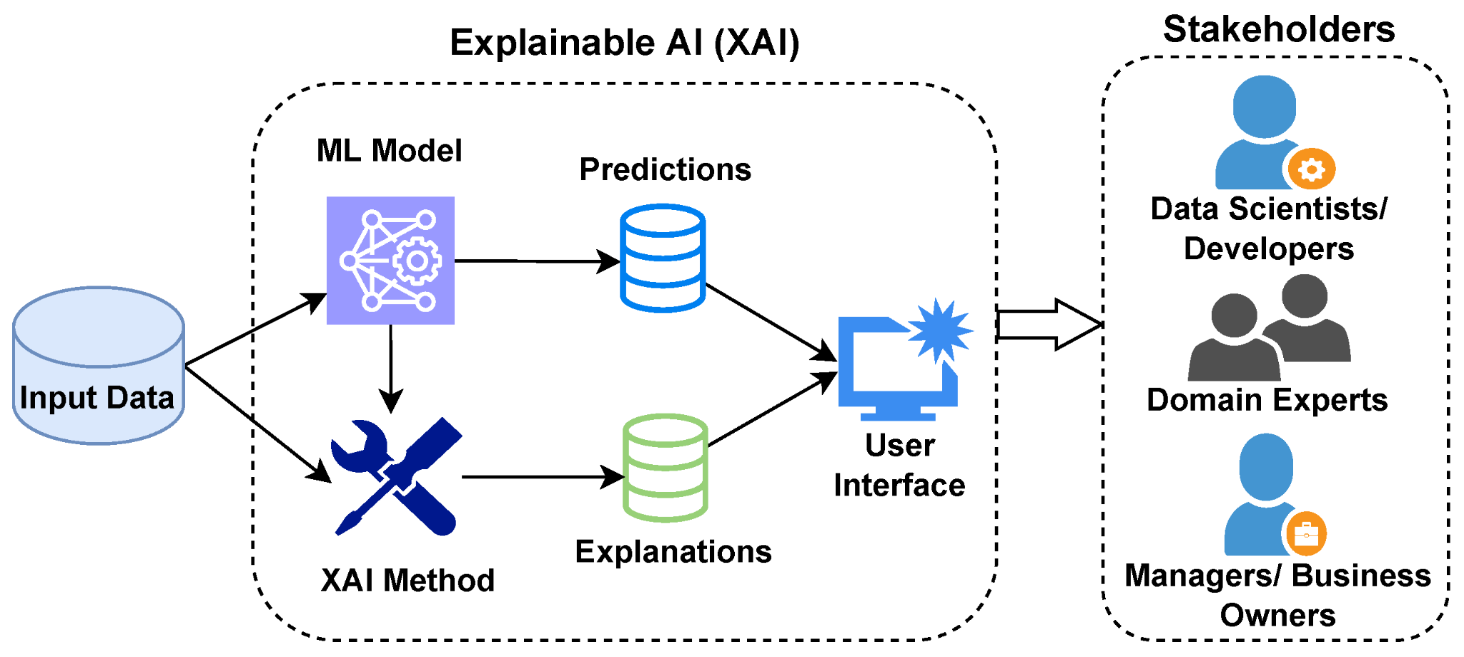
Gambar 2. 4 Explainable Artificial Intelligence (XAI)
Sumber : www.linkedin.com,2023
Pada penelitian ini, XAI diimplementasikan menggunakan Large Language Model (LLM) sebagai lapisan penjelas (explanation layer) setelah proses klasifikasi berita selesai dilakukan. Setelah berita diklasifikasikan menjadi Fakta atau Hoaks menggunakan algoritma Support Vector Machine (SVM), sistem akan menghasilkan penjelasan mengenai hasil klasifikasi berdasarkan isi berita yang dianalisis. Peran XAI pada penelitian ini tidak memengaruhi hasil prediksi model, melainkan berfungsi untuk meningkatkan interpretabilitas hasil sehingga pengguna dapat memahami alasan yang mendasari keputusan sistem.
Dengan mengintegrasikan XAI ke dalam arsitektur sistem deteksi berita hoaks berbasis Multi-Layer, penelitian ini tidak hanya berfokus pada peningkatan performa klasifikasi, tetapi juga berupaya meningkatkan transparansi dan kepercayaan pengguna terhadap hasil yang diberikan oleh sistem. Pendekatan ini diharapkan dapat membantu pengguna dalam mengevaluasi informasi yang diperoleh dari Media Sosial X secara lebih objektif dan mudah dipahami.

2.11 Large Language Model (LLM)
Large Language Model (LLM) merupakan model kecerdasan buatan berbasis Deep Learning yang dirancang untuk memahami, memproses, dan menghasilkan teks dalam bahasa alami. LLM dibangun menggunakan arsitektur Transformer dan dilatih menggunakan data teks dalam jumlah yang sangat besar sehingga mampu mempelajari pola bahasa, hubungan antarkata, struktur kalimat, serta konteks suatu informasi. Kemampuan tersebut menjadikan LLM mampu menghasilkan respons yang relevan dan menyerupai bahasa manusia dalam berbagai tugas Natural Language Processing (NLP), seperti menjawab pertanyaan, merangkum teks, menerjemahkan bahasa, hingga menghasilkan penjelasan terhadap suatu informasi.
Perkembangan LLM telah memberikan kontribusi yang signifikan dalam berbagai bidang, termasuk pendidikan, kesehatan, analisis dokumen, serta deteksi misinformasi dan berita hoaks. Dibandingkan dengan model bahasa konvensional, LLM memiliki kemampuan memahami konteks yang lebih baik sehingga dapat menghasilkan informasi yang lebih komprehensif dan mudah dipahami oleh pengguna. Penelitian terbaru menunjukkan bahwa integrasi LLM dalam sistem berbasis NLP mampu meningkatkan kualitas interpretasi hasil dan mendukung penerapan Explainable Artificial Intelligence (XAI) (Gongane et al., 2024; Bansal et al., 2025).
Dalam implementasinya, LLM tidak selalu digunakan sebagai model utama untuk melakukan klasifikasi. Pada beberapa penelitian, LLM dimanfaatkan sebagai komponen pendukung yang bertugas menghasilkan penjelasan terhadap hasil prediksi dari model klasifikasi. Pendekatan tersebut memungkinkan sistem tetap menggunakan model klasifikasi yang telah dilatih sebelumnya, sementara LLM berperan dalam mengubah hasil prediksi menjadi penjelasan yang lebih mudah dipahami oleh pengguna. Dengan demikian, sistem tidak hanya memberikan hasil klasifikasi, tetapi juga menyampaikan alasan yang mendukung hasil tersebut dalam bentuk narasi.
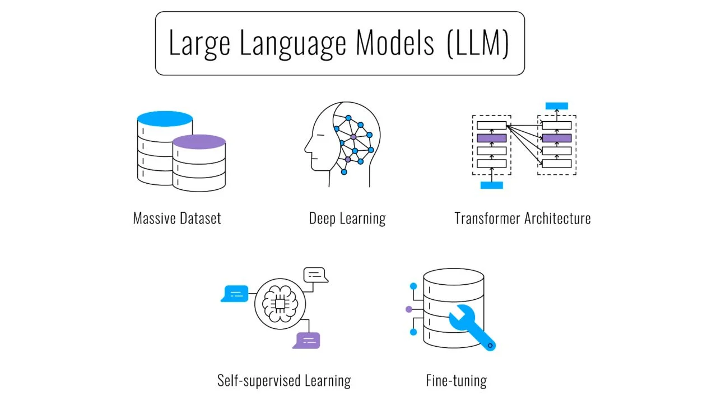
Gambar 2. 5 Large Language Model (LLM)
Sumber : www.researchgate.net,2024
Pada penelitian ini, LLM digunakan sebagai bagian dari mekanisme Explainable Artificial Intelligence (XAI). Setelah sistem melakukan validasi kategori dan klasifikasi berita menggunakan algoritma Support Vector Machine (SVM), LLM dimanfaatkan untuk menghasilkan penjelasan mengenai hasil klasifikasi berdasarkan isi berita yang dianalisis. Penjelasan tersebut disajikan dalam bahasa yang mudah dipahami sehingga pengguna dapat mengetahui alasan suatu berita dikategorikan sebagai Fakta atau Hoaks. Peran LLM dalam penelitian ini tidak memengaruhi proses maupun hasil klasifikasi, melainkan berfungsi sebagai komponen interpretasi untuk meningkatkan transparansi dan kepercayaan pengguna terhadap sistem.
Dengan memanfaatkan kemampuan LLM dalam memahami konteks bahasa alami, sistem deteksi berita hoaks yang dikembangkan tidak hanya mampu memberikan hasil klasifikasi, tetapi juga menyediakan penjelasan yang informatif kepada pengguna. Integrasi antara algoritma klasifikasi dan LLM diharapkan dapat menghasilkan sistem deteksi berita hoaks yang lebih mudah dipahami, transparan, serta mendukung proses pengambilan keputusan dalam mengevaluasi informasi yang beredar di Media Sosial X.

2.12 Validasi Kategori (Category Validation)
Validasi kategori (Category Validation) merupakan proses untuk memastikan bahwa data yang akan diproses sesuai dengan ruang lingkup atau domain yang telah ditentukan. Dalam sistem klasifikasi, validasi kategori berfungsi sebagai tahap penyaringan (filtering) sebelum proses klasifikasi utama dilakukan. Tujuan utama dari validasi kategori adalah menghindari pemrosesan data yang berada di luar cakupan penelitian sehingga hasil klasifikasi yang diperoleh menjadi lebih relevan dan sesuai dengan karakteristik data pelatihan.
Pada penelitian klasifikasi teks, model umumnya dilatih menggunakan data yang berasal dari kategori atau domain tertentu. Apabila model menerima data dari kategori yang tidak pernah dipelajari sebelumnya (out-of-domain data), maka hasil prediksi yang dihasilkan berpotensi mengalami penurunan akurasi karena karakteristik data tersebut berbeda dengan data pelatihan. Oleh karena itu, diperlukan suatu mekanisme yang mampu mengidentifikasi apakah suatu data masih berada dalam ruang lingkup penelitian sebelum dilakukan proses klasifikasi.
Penerapan validasi kategori juga bertujuan untuk meningkatkan keandalan sistem dengan membatasi proses klasifikasi hanya pada data yang sesuai dengan domain penelitian. Dengan adanya proses penyaringan tersebut, model tidak dipaksa memberikan prediksi terhadap data yang berada di luar cakupan pembelajaran sehingga risiko terjadinya kesalahan klasifikasi dapat dikurangi. Konsep ini sejalan dengan pendekatan out-of-domain detection, yaitu proses mengidentifikasi data yang tidak termasuk dalam domain yang telah ditentukan sebelum diproses oleh model utama.
Pada penelitian ini, validasi kategori diimplementasikan sebagai lapisan pertama (first layer) dalam arsitektur sistem deteksi berita hoaks berbasis Multi-Layer. Sebelum dilakukan ekstraksi fitur menggunakan IndoBERT, sistem terlebih dahulu melakukan identifikasi kategori berita. Penelitian ini hanya memproses berita yang termasuk dalam tiga kategori, yaitu Kesehatan, Politik dan Pemerintahan, serta Ekonomi. Apabila hasil identifikasi menunjukkan bahwa berita berada di luar ketiga kategori tersebut, sistem akan menghentikan proses deteksi dan menampilkan informasi bahwa berita tidak termasuk dalam ruang lingkup penelitian.
Mekanisme validasi kategori pada penelitian ini berfungsi sebagai tahap awal yang memastikan hanya berita yang sesuai dengan domain penelitian yang diteruskan ke proses ekstraksi fitur menggunakan IndoBERT, klasifikasi menggunakan Support Vector Machine (SVM), pemberian penjelasan melalui Explainable Artificial Intelligence (XAI). Dengan demikian, proses klasifikasi dilakukan pada data yang memiliki karakteristik sesuai dengan data pelatihan sehingga diharapkan mampu menghasilkan prediksi yang lebih relevan dan andal.
Penerapan validasi kategori menjadi salah satu kontribusi utama dalam penelitian ini karena sebagian besar penelitian deteksi berita hoaks berfokus pada peningkatan performa model klasifikasi tanpa menerapkan mekanisme penyaringan kategori sebelum proses klasifikasi dilakukan. Dengan adanya lapisan validasi kategori, sistem tidak hanya mampu mengklasifikasikan berita menjadi Fakta atau Hoaks, tetapi juga mampu menolak berita yang berada di luar ruang lingkup penelitian sehingga meningkatkan kualitas dan keandalan sistem secara keseluruhan.

2.13 Evaluasi Kinerja Klasifikasi
Evaluasi kinerja klasifikasi dilakukan untuk mengetahui kemampuan model dalam mengklasifikasikan data sesuai dengan kelas yang telah ditentukan. Pada penelitian ini, evaluasi dilakukan terhadap model Support Vector Machine (SVM) dalam mengklasifikasikan berita ke dalam dua kelas, yaitu Fakta dan Hoaks. Metrik evaluasi yang digunakan meliputi Confusion Matrix, Accuracy, Precision, Recall, dan F1-Score.
Confusion Matrix digunakan untuk menggambarkan hasil prediksi model dengan membandingkan kelas hasil prediksi terhadap kelas sebenarnya. Pada klasifikasi biner, Confusion Matrix terdiri atas True Positive (TP), True Negative (TN), False Positive (FP), dan False Negative (FN). True Positive menunjukkan data positif yang berhasil diklasifikasikan dengan benar, sedangkan True Negative menunjukkan data negatif yang berhasil diklasifikasikan dengan benar. False Positive menunjukkan data negatif yang salah diklasifikasikan sebagai positif, sedangkan False Negative menunjukkan data positif yang salah diklasifikasikan sebagai negatif.
Accuracy digunakan untuk mengukur tingkat ketepatan model dalam melakukan klasifikasi terhadap keseluruhan data. Perhitungan Accuracy ditunjukkan pada Persamaan (2.1).
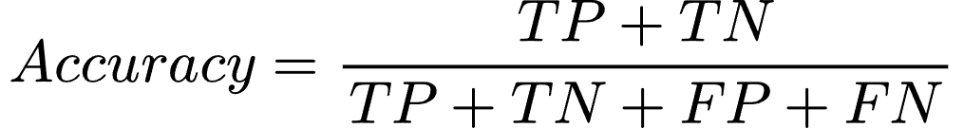 (2.1)
Precision digunakan untuk mengukur tingkat ketepatan model dalam memberikan prediksi pada suatu kelas. Nilai Precision menunjukkan proporsi data yang diprediksi sebagai positif dan benar-benar termasuk dalam kelas tersebut. Perhitungan Precision ditunjukkan pada Persamaan (2.2).
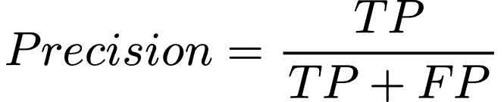 (2.2)
Recall digunakan untuk mengukur kemampuan model dalam menemukan data yang sebenarnya termasuk dalam suatu kelas. Nilai Recall menunjukkan proporsi data positif yang berhasil dikenali oleh model. Perhitungan Recall ditunjukkan pada Persamaan (2.3).
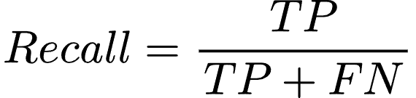 (2.3)
F1-Score merupakan metrik yang menggabungkan Precision dan Recall untuk memberikan gambaran keseimbangan antara ketepatan dan kemampuan model dalam mengidentifikasi data pada suatu kelas. Perhitungan F1-Score ditunjukkan pada Persamaan (2.4).
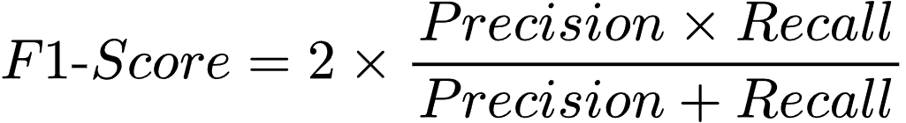 (2.4)
Nilai masing-masing metrik yang semakin mendekati 100% menunjukkan performa klasifikasi yang semakin baik. Dalam penelitian ini, hasil evaluasi digunakan untuk mengetahui kemampuan model SVM dalam membedakan berita Fakta dan Hoaks berdasarkan representasi fitur yang diperoleh dari IndoBERT.

2.14 Streamlit
Streamlit merupakan framework berbasis Python yang digunakan untuk membangun aplikasi web secara cepat dan interaktif, khususnya pada bidang Data Science, Machine Learning, dan Artificial Intelligence. Streamlit memungkinkan pengembang mengubah program Python menjadi aplikasi web tanpa memerlukan pengetahuan mendalam mengenai teknologi front-end, seperti HTML, CSS, maupun JavaScript. Dengan antarmuka yang sederhana dan mudah digunakan, Streamlit menjadi salah satu framework yang banyak dimanfaatkan untuk implementasi dan demonstrasi model Machine Learning.
Salah satu keunggulan Streamlit adalah kemampuannya dalam mengintegrasikan berbagai pustaka Python, seperti Pandas, NumPy, Scikit-learn, PyTorch, TensorFlow, dan Transformers. Hal tersebut memudahkan pengembang untuk membangun aplikasi yang dapat menerima masukan dari pengguna, memproses data, menjalankan model Machine Learning, serta menampilkan hasil prediksi secara langsung melalui antarmuka web. Selain itu, Streamlit menyediakan berbagai komponen interaktif, seperti text input, button, file uploader, sidebar, dan data visualization, sehingga proses pengembangan aplikasi menjadi lebih efisien.
Dalam pengembangan sistem berbasis Machine Learning, Streamlit banyak digunakan sebagai media implementasi (deployment) karena mampu menghubungkan model yang telah dilatih dengan antarmuka yang mudah digunakan oleh pengguna. Dengan demikian, proses prediksi dapat dilakukan secara langsung tanpa pengguna harus menjalankan program melalui lingkungan pengembangan (development environment).
Pada penelitian ini, Streamlit digunakan sebagai framework untuk mengimplementasikan sistem deteksi berita hoaks berbasis Multi-Layer. Aplikasi yang dibangun memungkinkan pengguna memasukkan URL unggahan Media Sosial X maupun teks berita secara langsung. Selanjutnya, sistem akan menjalankan seluruh tahapan deteksi, mulai dari Validasi Kategori, ekstraksi fitur menggunakan IndoBERT, klasifikasi menggunakan Support Vector Machine (SVM), pemberian penjelasan melalui Explainable Artificial Intelligence (XAI) berbasis Large Language Model (LLM)
Penggunaan Streamlit pada penelitian ini dipilih karena mampu menyediakan antarmuka yang sederhana, interaktif, dan mudah digunakan tanpa mengurangi fungsionalitas sistem. Selain mempermudah proses implementasi, Streamlit juga memungkinkan hasil klasifikasi, penjelasan sistem ditampilkan secara terintegrasi dalam satu halaman aplikasi. Dengan demikian, pengguna dapat memperoleh informasi secara cepat dan mudah dipahami ketika melakukan deteksi berita hoaks pada Media Sosial X.

2.15 Penelitian Terdahulu
Beberapa penelitian terdahulu yang berkaitan dengan deteksi berita hoaks, Natural Language Processing (NLP), Machine Learning, Transformer, dan Explainable Artificial Intelligence (XAI) adalah sebagai berikut, sebagaimana ditunjukkan pada Tabel 2.1.
Tabel 2. 1 Penelitian Terdahulu
No | Peneliti (Tahun) | Metode / Fokus Penelitian | Hasil Penelitian | Perbedaan dengan Penelitian Ini
1 | Azizah et al. (2023) | Deteksi berita hoaks menggunakan model IndoBERT sebagai metode ekstraksi fitur | Penggunaan IndoBERT mampu meningkatkan performa klasifikasi karena dapat memahami konteks bahasa Indonesia lebih baik dibanding metode representasi teks konvensional | Penelitian hanya berfokus pada proses klasifikasi, belum menerapkan Validasi Kategori maupun Explainable Artificial Intelligence (XAI)
2 | Karen et al. (2023) | Klasifikasi teks berbahasa Indonesia menggunakan model berbasis Transformer | Representasi teks kontekstual mampu meningkatkan kualitas hasil klasifikasi | Penelitian masih berfokus pada peningkatan performa model, belum melakukan penyaringan berita berdasarkan kategori tertentu
3 | Essa et al. (2023) | Pemanfaatan model berbasis Transformer pada proses klasifikasi teks | Model Transformer mampu memahami hubungan antarkata sehingga menghasilkan performa klasifikasi yang tinggi | Penelitian belum mengintegrasikan mekanisme interpretasi hasil maupun Validasi Kategori
4 | Ridho dan Yulianti (2024) | Penerapan IndoBERT pada tugas klasifikasi teks bahasa Indonesia | Representasi kontekstual mampu meningkatkan akurasi model dibanding pendekatan konvensional | Penelitian hanya berfokus pada proses klasifikasi, belum menyediakan penjelasan terhadap hasil prediksi
5 | Hashmi et al. (2024) | Penerapan Explainable Artificial Intelligence (XAI) untuk meningkatkan transparansi model klasifikasi | XAI mampu membantu pengguna memahami alasan di balik keputusan model | Penelitian tidak membahas mekanisme Validasi Kategori sebelum proses klasifikasi dilakukan
6 | Gongane et al. (2024) | Integrasi Large Language Model (LLM) sebagai bagian dari Explainable AI untuk menghasilkan penjelasan hasil prediksi | Pendekatan tersebut meningkatkan interpretabilitas sistem sehingga hasil klasifikasi lebih mudah dipahami pengguna | Penelitian belum menerapkan Validasi Kategori maupun Validasi Domain sebagai bagian dari sistem deteksi hoaks
7 | Arun et al. (2025) | Model hibrida berbasis Transformer dan Machine Learning untuk tugas klasifikasi teks | Kombinasi kedua metode mampu meningkatkan performa klasifikasi | Penelitian hanya berfokus pada peningkatan akurasi model, tanpa membahas transparansi hasil maupun penyaringan kategori data
8 | Charjan et al. (2025) | Deteksi misinformasi menggunakan pendekatan berbasis kecerdasan buatan (Transformer) | Model berbasis Transformer memberikan performa yang baik dalam mendeteksi informasi yang tidak valid | Penelitian belum mengimplementasikan mekanisme Validasi Kategori sebagai tahap awal sebelum klasifikasi dilakukan
9 | Bansal et al. (2025) | Pemanfaatan Large Language Model (LLM) untuk menghasilkan penjelasan hasil klasifikasi | LLM dapat digunakan sebagai komponen pendukung dalam Explainable AI, meningkatkan transparansi sistem | Penelitian belum diintegrasikan dengan mekanisme Validasi Kategori maupun Validasi Domain
Berdasarkan Tabel 2.1, penelitian-penelitian terdahulu, sebagian besar penelitian berfokus pada peningkatan performa model klasifikasi menggunakan Machine Learning, Deep Learning, atau Transformer, serta mulai mengintegrasikan Explainable Artificial Intelligence (XAI). Namun, masih sedikit penelitian yang menerapkan mekanisme Validasi Kategori untuk menyaring berita sebelum proses klasifikasi dilakukan. Oleh karena itu, penelitian ini mengimplementasikan sistem deteksi berita hoaks berbasis Multi-Layer yang mengintegrasikan Validasi Kategori, IndoBERT, Support Vector Machine (SVM), Large Language Model (LLM) sebagai bagian dari XAI, serta Validasi Domain sebagai informasi pendukung. Pendekatan tersebut diharapkan dapat meningkatkan relevansi, transparansi, dan keandalan sistem dalam mendeteksi berita hoaks pada Media Sosial X.

3. PEMBAHASAN

3.1 Business Understanding
Business Understanding merupakan tahapan awal dalam metode Cross Industry Standard Process for Data Mining (CRISP-DM) yang bertujuan untuk memahami permasalahan penelitian, menetapkan tujuan yang ingin dicapai, serta menentukan ruang lingkup sistem yang akan dikembangkan. Pada penelitian ini, tahapan Business Understanding dilakukan dengan mengidentifikasi permasalahan penyebaran berita hoaks pada Media Sosial X (Twitter), menganalisis kebutuhan sistem deteksi berita hoaks, menentukan ruang lingkup penelitian, serta merancang solusi yang mampu meningkatkan kualitas proses klasifikasi berita.
Media Sosial X merupakan salah satu platform yang memiliki peran besar dalam penyebaran informasi secara cepat dan luas. Kemudahan pengguna dalam membuat serta membagikan informasi menyebabkan berbagai jenis berita dapat tersebar dalam hitungan detik tanpa melalui proses verifikasi, sehingga berpotensi menimbulkan opini publik yang keliru, keresahan masyarakat, serta kesalahan pengambilan keputusan akibat informasi yang tidak valid.
Berbagai penelitian telah mengembangkan sistem deteksi berita hoaks menggunakan pendekatan Machine Learning maupun Deep Learning. Meskipun mampu menghasilkan akurasi tinggi, sebagian besar penelitian tersebut masih melakukan klasifikasi terhadap seluruh jenis berita tanpa mempertimbangkan apakah berita tersebut termasuk dalam ruang lingkup data pelatihan atau tidak, sehingga berpotensi menghasilkan klasifikasi yang kurang akurat karena karakteristik data uji tidak sesuai dengan data pelatihan.
Berdasarkan permasalahan tersebut, penelitian ini bertujuan membangun sistem deteksi berita hoaks berbahasa Indonesia pada Media Sosial X dengan pendekatan multi-layer yang mampu melakukan proses analisis secara bertahap. Sistem dirancang untuk menerima masukan berupa URL unggahan Media Sosial X maupun teks berita secara langsung, kemudian melakukan validasi kategori, ekstraksi fitur menggunakan IndoBERT, dan klasifikasi menggunakan algoritma Support Vector Machine (SVM).
Ruang lingkup penelitian ini dibatasi hanya pada tiga kategori berita, yaitu kesehatan, politik dan pemerintahan, serta ekonomi, mengingat tingginya intensitas penyebaran hoaks dan besarnya dampak pada ketiga bidang tersebut. Dataset penelitian juga disusun berdasarkan ketiga kategori tersebut sehingga model hanya mempelajari karakteristik berita pada ruang lingkup yang telah ditentukan.
Untuk mengatasi kelemahan sistem deteksi berita hoaks yang melakukan klasifikasi terhadap seluruh jenis berita, penelitian ini mengimplementasikan mekanisme Category Validation sebagai lapisan pertama dalam arsitektur sistem, yang berfungsi memvalidasi apakah berita termasuk dalam kategori kesehatan, politik dan pemerintahan, atau ekonomi sebelum diproses oleh model klasifikasi. Apabila berita berada di luar ketiga kategori tersebut, sistem menghentikan proses analisis dan memberikan informasi kepada pengguna. Sebaliknya, berita yang lolos validasi akan diproses lebih lanjut melalui ekstraksi fitur IndoBERT dan klasifikasi SVM. Sebagai fitur tambahan, sistem juga menyediakan penjelasan opsional atas hasil klasifikasi melalui Explainable Artificial Intelligence (XAI).

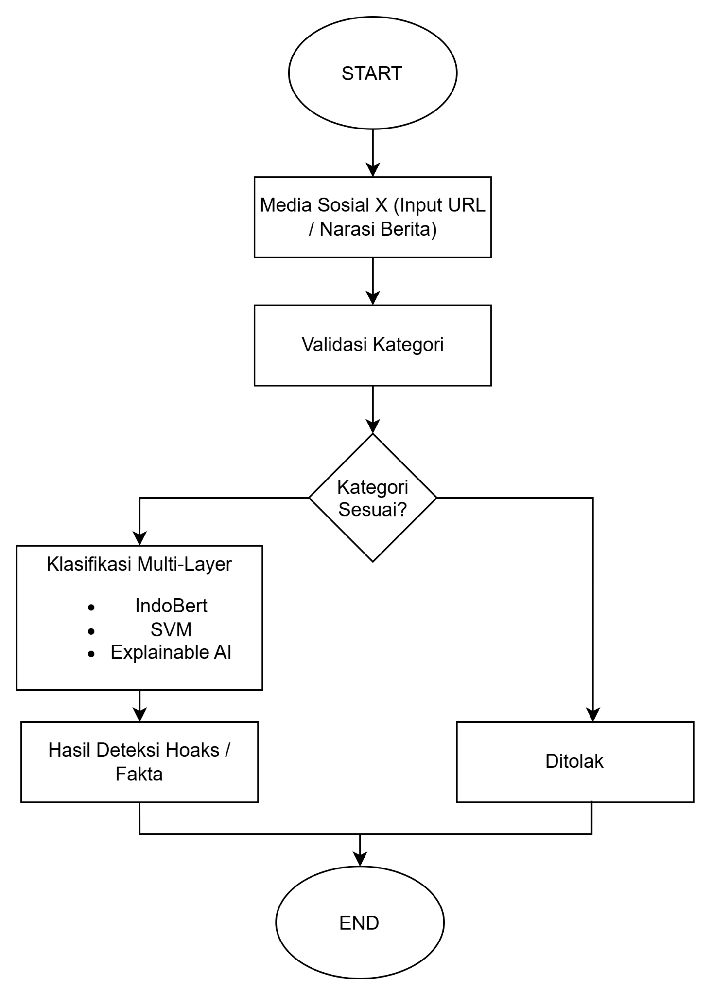
Gambar 3. 1 Konsep Sistem Deteksi Berita Hoaks Berbasis Multi-Layer
Gambar 3.1 menunjukkan konsep dasar sistem deteksi berita hoaks yang dikembangkan pada penelitian ini. Proses deteksi diawali dengan masukan berupa URL unggahan Media Sosial X atau narasi berita yang kemudian melalui mekanisme Category Validation untuk memastikan bahwa berita termasuk dalam kategori kesehatan, politik dan pemerintahan, atau ekonomi. Berita yang lolos tahap validasi selanjutnya diproses menggunakan model IndoBERT sebagai ekstraksi fitur, kemudian diklasifikasikan menggunakan algoritma Support Vector Machine (SVM). Sebagai fitur tambahan, hasil klasifikasi tersebut dapat dilengkapi dengan penjelasan opsional melalui Explainable Artificial Intelligence (XAI) berbasis Large Language Model (LLM). Apabila berita berada di luar ruang lingkup kategori penelitian, sistem akan menghentikan proses analisis sehingga hanya berita yang sesuai dengan dataset penelitian yang diproses lebih lanjut.
Berdasarkan hasil identifikasi permasalahan dan rancangan solusi tersebut, tahapan selanjutnya dalam metode CRISP-DM adalah Data Understanding, yaitu proses memahami karakteristik dataset yang digunakan sebagai dasar dalam pembangunan model deteksi berita hoaks. Pada tahap ini dilakukan analisis terhadap sumber data, distribusi kategori dan label, serta kualitas dataset yang akan digunakan pada proses pelatihan dan pengujian model.

3.2 Data Understanding
Tahap Data Understanding merupakan tahapan kedua dalam metode Cross Industry Standard Process for Data Mining (CRISP-DM) yang bertujuan untuk memahami karakteristik dataset yang akan digunakan dalam proses pembangunan model. Pada tahap ini dilakukan proses identifikasi sumber dataset, analisis karakteristik data, analisis distribusi kategori dan label, serta evaluasi kualitas dataset sebelum memasuki tahap persiapan data (Data Preparation). Pemahaman terhadap karakteristik dataset sangat penting karena akan memengaruhi proses pelatihan model, pemilihan metode klasifikasi, serta kualitas hasil prediksi yang dihasilkan oleh sistem.
Dataset yang digunakan pada penelitian ini merupakan gabungan dari beberapa dataset berita fakta dan berita hoaks yang diperoleh dari sumber yang memiliki kredibilitas tinggi dalam melakukan verifikasi informasi. Seluruh dataset kemudian disesuaikan dengan ruang lingkup penelitian yang berfokus pada tiga kategori berita, yaitu kesehatan, politik dan pemerintahan, serta ekonomi. Penggunaan beberapa sumber dataset bertujuan untuk memperoleh variasi data yang lebih beragam sehingga model mampu mempelajari karakteristik berita dari berbagai sumber informasi.

3.2.1 Sumber Dataset
Dataset penelitian diperoleh dari beberapa sumber, yaitu TurnBackHoax, Kementerian Komunikasi dan Digital Republik Indonesia (Komdigi), Kompas serta CNN Indonesia. Seluruh data dikumpulkan secara terpisah berdasarkan kategori penelitian dan disimpan dalam format Comma Separated Values (CSV). Setiap dataset memiliki struktur atribut yang seragam, yaitu source, url, title, narrative, label, dan category, sehingga memudahkan proses penggabungan, pembersihan data, penyeimbangan dataset, serta pelatihan model.
Pada penelitian ini digunakan tujuh dataset sebagai sumber data awal yang terdiri atas berita hoaks dan berita fakta. Beberapa dataset memiliki cakupan lebih dari satu kategori sehingga pada tahap Data Preparation dilakukan proses penyaringan berdasarkan ruang lingkup penelitian, yaitu kategori kesehatan, politik dan pemerintahan, serta ekonomi. Selanjutnya seluruh dataset digabungkan dan diseimbangkan sebelum digunakan pada proses pelatihan model.
Tabel 3. 1 Sumber Dataset Penelitian
No | Nama Dataset | Jenis | Kategori | Sumber
1 | turnbackhoax_kesehatan_hoaks.csv | Hoaks | Kesehatan | TurnBackHoax
2 | hoax_kesehatan.csv | Hoaks | Kesehatan | Cek Fakta Kompas
3 | cnn_ekonomikesehatan_fakta.csv | Fakta | Ekonomi & Kesehatan | CNN Indonesia
4 | turnbackhoax_politik_hoaks.csv | Hoaks | Politik & Pemerintahan | TurnBackHoax
5 | komdigi_politik_fakta.csv | Fakta | Politik & Pemerintahan | Komdigi
6 | turnbackhoax_ekonomi_hoaks.csv | Hoaks | Ekonomi | TurnBackHoax
7 | komdigi_hoaks_final.csv | Hoaks | Politik & Pemerintahan | Komdigi
Berdasarkan Tabel 3.1, dataset penelitian ini dikumpulkan dari tujuh sumber berbeda yang terdiri atas data berlabel hoaks dan fakta, dengan cakupan tiga kategori utama, yaitu Kesehatan, Ekonomi, serta Politik dan Pemerintahan. Data hoaks diperoleh dari platform pemeriksa fakta seperti TurnBackHoax, Cek Fakta Kompas, dan Komdigi, sedangkan data fakta diperoleh dari sumber berita resmi seperti CNN Indonesia dan Komdigi. Penggunaan berbagai sumber ini bertujuan untuk memastikan dataset memiliki variasi topik dan gaya penulisan yang representatif, sehingga model yang dibangun dapat mengenali pola hoaks secara lebih generalis dan tidak bias terhadap satu sumber data saja.
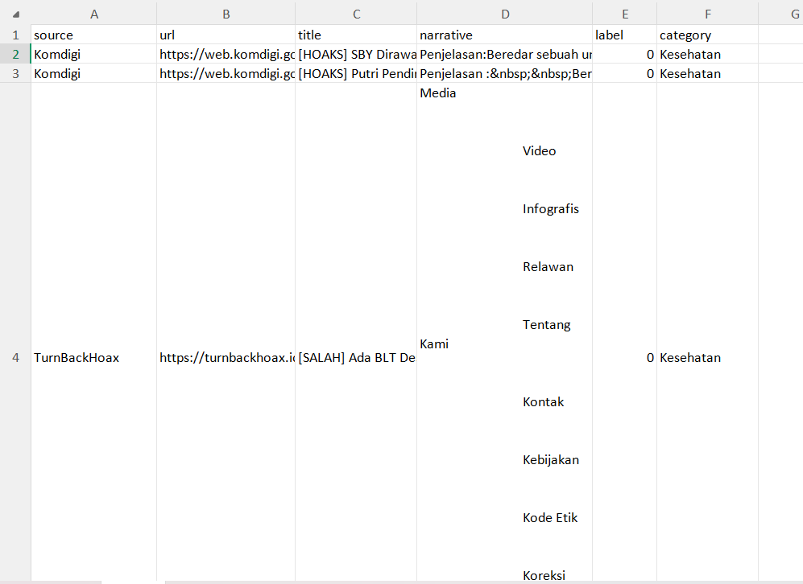
Gambar 3. 2 Contoh Tampilan Dataset Hasil Pengumpulan Data
Berdasarkan Gambar 3.2, terlihat bahwa setiap baris data memuat enam atribut, yaitu source, url, title, narrative, label, dan category, sesuai dengan struktur yang telah distandarisasi pada seluruh dataset. Kolom narrative berisi teks lengkap narasi berita yang menjadi masukan utama dalam proses Text Preprocessing dan ekstraksi fitur pada tahap selanjutnya.
import re
import time
import requests
import pandas as pd
from tqdm.notebook import tqdm
from typing import List, Dict

HEADERS = {
"User-Agent": "Mozilla/5.0 (Windows NT 10.0; Win64; x64) AppleWebKit/537.36 (KHTML, like Gecko) Chrome/124.0 Safari/537.36"
}

session = requests.Session()

def fetch_html(url: str, retries: int = 3, delay: float = 2.0) -> str:
for attempt in range(retries):
try:
resp = session.get(url, headers=HEADERS, timeout=15)
if resp.status_code == 200:
return resp.text
else:
print(f" [!] Status {resp.status_code} untuk {url}")
except requests.RequestException as e:
print(f" [!] Error fetch {url}: {e}")
time.sleep(delay * (attempt + 1))
return ""
… (Kode program lengkap ada di lampiran).
Kode program di atas merupakan bagian dari proses pengambilan data (web scraping) yang digunakan untuk mengumpulkan data berita dari masing-masing sumber. Fungsi fetch_html() bertugas mengambil konten halaman web berdasarkan URL yang dituju dengan menyertakan header User-Agent agar permintaan (request) dikenali layaknya browser pada umumnya, serta dilengkapi mekanisme percobaan ulang (retry) apabila permintaan gagal atau mengalami gangguan koneksi. Proses ini dilakukan secara berulang untuk setiap URL berita pada masing-masing sumber, sehingga diperoleh kumpulan data mentah yang selanjutnya diproses dan disimpan ke dalam format CSV sesuai dengan struktur atribut yang telah ditentukan.

3.2.2 Deskripsi Dataset
Seluruh dataset yang digunakan memiliki struktur data yang seragam sehingga memudahkan proses integrasi pada tahap berikutnya. Setiap data berita terdiri atas beberapa atribut yang digunakan sebagai masukan bagi sistem deteksi berita hoaks.

Tabel 3. 2 Struktur Dataset
Kolom | Deskripsi
source | Sumber asal berita
url | URL berita
title | Judul berita
narrative | Isi atau narasi berita
label | Label kelas berita (0 = Hoaks, 1 = Fakta)
category | Kategori berita
Kolom source digunakan untuk menyimpan informasi mengenai sumber asal berita, sedangkan kolom url menyimpan tautan berita yang digunakan sebagai referensi. Kolom title berisi judul berita, sedangkan kolom narrative berisi isi atau narasi berita yang menjadi masukan utama dalam proses ekstraksi fitur menggunakan IndoBERT. Kolom label digunakan sebagai target klasifikasi, dengan nilai 0 menunjukkan berita hoaks dan nilai 1 menunjukkan berita fakta. Selain itu, kolom category digunakan untuk menunjukkan kategori berita yang terdiri atas kesehatan, politik dan pemerintahan, serta ekonomi.

3.2.3 Analisis Jumlah Data
Setelah seluruh dataset berhasil dikumpulkan, dilakukan analisis terhadap jumlah data pada masing-masing kategori penelitian. Analisis ini bertujuan untuk mengetahui distribusi data berita hoaks dan berita fakta sebelum dilakukan proses penyeimbangan dataset (data balancing). Pada penelitian ini, dataset dikelompokkan ke dalam tiga kategori utama, yaitu kesehatan, politik dan pemerintahan, serta ekonomi.
Analisis jumlah data dilakukan terhadap seluruh dataset yang telah melalui proses standarisasi atribut sehingga setiap dataset memiliki struktur yang sama, yaitu source, url, title, narrative, label, dan category. Informasi mengenai jumlah data pada masing-masing kategori digunakan sebagai dasar dalam menentukan strategi penyeimbangan dataset pada tahap Data Preparation agar distribusi data antar kelas menjadi seimbang.
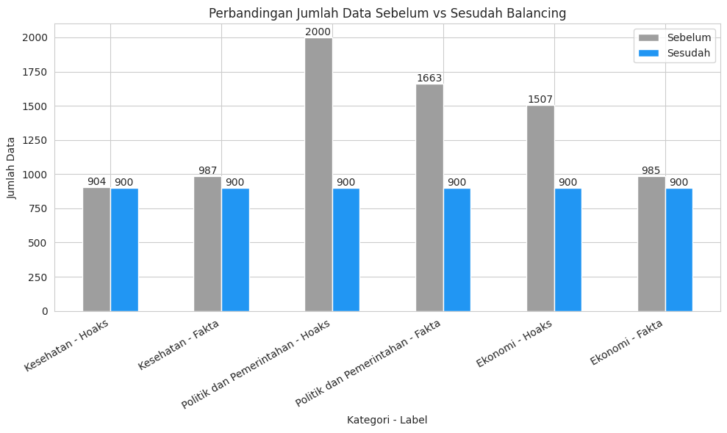
Gambar 3. 3 Perbandingan Jumlah Data Sebelum vs Sesudah Balancing
Selain menampilkan kondisi data sebelum penyeimbangan, Gambar 3.3 juga menampilkan hasil sesudah proses penyeimbangan (balancing) dilakukan melalui batang perbandingan pada setiap kombinasi kategori dan label. Berdasarkan perbandingan tersebut, terlihat bahwa jumlah data yang sebelumnya yang bervariasi yaitu 904 data pada kombinasi kesehatan hoaks, 987 data pada kesehatan fakta, 2.000 data pada politik dan pemerintahan hoaks, 1.663 data pada politik dan pemerintahan fakta, 1.507 data pada ekonomi hoaks, serta 985 data pada ekonomi fakta. Setelah dilakukan proses balancing seluruhnya disamakan menjadi 900 data pada setiap kombinasi kategori. Angka 900 dipilih karena merupakan jumlah data minimum yang tersedia di antara seluruh kombinasi kategori dan lebel, sehingga proses penyeimbangan dilakukan dengan cara mengurangi jumlah data pada kombinasi yang memiliki jumlah data lebih banyak (undersampling), tanpa menambahkan data baru secara buatan (oversampling), guna menjaga keaslian dan kualitas dataset yang digunakan pada tahap pelatihan model. Untuk memperjelas gambaran mengenai jumlah data pada setiap kategori dan label, rincian selengkapnya disajikan pada Tabel 3.3 berikut.
Tabel 3. 3 Jumlah Dataset Sebelum Data Balancing
Kategori | Hoaks | Fakta | Total
Kesehatan | 904 | 987 | 1891
Politik & Pemerintahan | 2000 | 1663 | 3663
Ekonomi | 1507 | 985 | 2492
Total | 4411 | 3635 | 8046
Berdasarkan hasil analisis pada Tabel 3.3, terlihat bahwa jumlah data pada setiap kategori belum memiliki distribusi yang seimbang antara kelas berita hoaks dan berita fakta. Selain itu, jumlah data pada masing-masing kategori penelitian juga berbeda. Kondisi tersebut berpotensi menyebabkan model lebih banyak mempelajari karakteristik kelas yang memiliki jumlah data lebih besar (class imbalance), sehingga dapat memengaruhi performa klasifikasi. Oleh karena itu, pada tahap Data Preparation dilakukan proses data balancing agar setiap kategori memiliki jumlah data yang sama sebelum digunakan pada proses pelatihan model.

3.2.4 Analisis Label Dataset
Selain menganalisis jumlah data berdasarkan kategori, dilakukan pula analisis terhadap distribusi label berita yang terdiri atas berita hoaks dan berita fakta. Analisis ini bertujuan untuk mengetahui proporsi masing-masing kelas sebelum dilakukan proses penyeimbangan dataset.
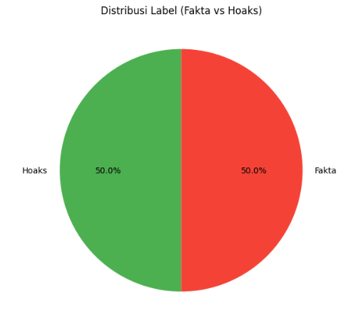
Gambar 3. 4 Distribusi Label Dataset
Berdasarkan Gambar 3.4, terlihat distribusi jumlah berita hoaks dan berita fakta pada dataset penelitian. Informasi tersebut menjadi dasar dalam proses penyeimbangan data sehingga model klasifikasi tidak mengalami bias terhadap salah satu kelas.

3.2.5 Analisis Kategori Dataset
Analisis kategori dilakukan untuk mengetahui proporsi data pada masing-masing kategori penelitian, yaitu kesehatan, politik dan pemerintahan, serta ekonomi. Tahapan ini juga memastikan bahwa seluruh berita yang digunakan telah sesuai dengan ruang lingkup penelitian.
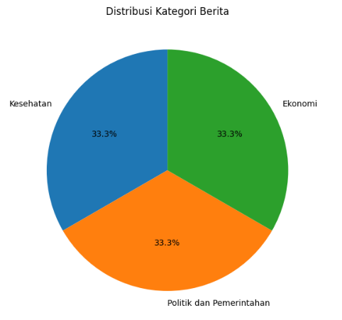
Gambar 3. 5 Distribusi Dataset Berdasarkan Kategori
Berdasarkan Gambar 3.5, diketahui bahwa dataset penelitian terdiri atas tiga kategori utama yang memiliki karakteristik informasi yang berbeda. Perbedaan karakteristik tersebut menjadi dasar dalam penerapan mekanisme Category Validation, sehingga hanya berita yang termasuk dalam ketiga kategori tersebut yang diproses lebih lanjut oleh sistem deteksi berita hoaks.

3.2.6 Visualisasi Distribusi Dataset
Untuk memberikan gambaran yang lebih jelas mengenai karakteristik dataset, dilakukan visualisasi distribusi data menggunakan diagram lingkaran (pie chart) dan diagram batang (bar chart). Visualisasi ini menampilkan proporsi jumlah berita berdasarkan kategori maupun label sehingga memudahkan proses analisis terhadap kondisi dataset sebelum dilakukan tahap persiapan data.
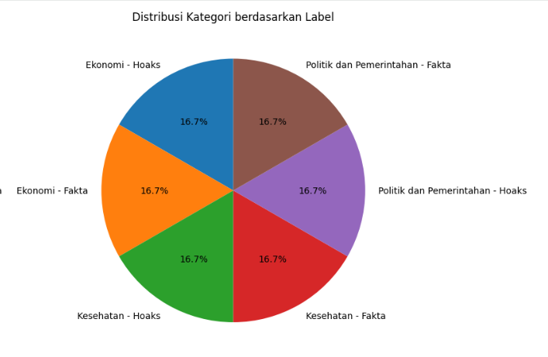
Gambar 3. 6 Distribusi Dataset Berdasarkan Label dan Kategori
Berdasarkan Gambar 3.6 visualisasi menunjukkan bahwa distribusi data masih memerlukan proses penyeimbangan agar jumlah berita pada setiap kategori dan setiap label menjadi proporsional. Oleh karena itu, pada tahap berikutnya dilakukan proses Data Preparation yang meliputi penggabungan dataset, penyeimbangan jumlah data, pembersihan teks, serta ekstraksi fitur sebelum digunakan dalam proses pembangunan model.

3.3 Data Preparation
Tahap Data Preparation merupakan tahapan ketiga dalam metode Cross Industry Standard Process for Data Mining (CRISP-DM) yang bertujuan untuk mempersiapkan dataset agar siap digunakan pada proses pembangunan model. Tahap ini meliputi penggabungan dataset dari berbagai sumber, penyeimbangan jumlah data pada setiap kategori, pembersihan data, preprocessing teks, serta ekstraksi fitur menggunakan model IndoBERT. Seluruh proses dilakukan untuk menghasilkan dataset yang memiliki kualitas baik sehingga mampu meningkatkan performa model klasifikasi berita hoaks.

3.3.1 Penggabungan Dataset (Merge Dataset)
Tahap pertama pada proses Data Preparation adalah melakukan penggabungan (merge) seluruh dataset yang telah dikumpulkan. Dataset berasal dari berbagai sumber, baik berita hoaks maupun berita fakta, dengan kategori kesehatan, politik dan pemerintahan, serta ekonomi. Sebelum dilakukan penggabungan, seluruh dataset terlebih dahulu diseragamkan struktur kolomnya sehingga memiliki atribut yang sama, yaitu source, url, title, narrative, label, dan category.
Penggabungan dataset bertujuan untuk menghasilkan satu dataset terpadu yang dapat digunakan sebagai dasar proses pelatihan dan pengujian model. Selain itu, proses ini juga memudahkan analisis distribusi data berdasarkan kategori maupun label serta mempermudah proses penyeimbangan dataset pada tahapan berikutnya.
dataset = pd.concat(raw_dataframes.values(), ignore_index=True)

# finalisasi tipe data label -> int64 murni (buang baris yang labelnya gagal dikonversi/NaN)
dataset = dataset[dataset["label"].notna()].copy()
dataset["label"] = dataset["label"].astype("int64")

…(Kode program lengkap ada di lampiran).
Kode program di atas menggabungkan seluruh dataframe hasil pengumpulan data menjadi satu dataset tunggal menggunakan fungsi pd.concat(), kemudian dilakukan pembersihan pada kolom label dengan membuang baris yang bernilai kosong (NaN) atau gagal dikonversi, sehingga seluruh nilai label memiliki tipe data integer (int64) yang konsisten dan siap digunakan pada tahap pemrosesan selanjutnya.
Untuk memberikan gambaran yang lebih jelas mengenai tahapan yang dilalui dalam proses penggabungan dataset, mulai dari penyeragaman struktur kolom, penggabungan seluruh sumber data, hingga pembersihan nilai label yang tidak valid, alur proses tersebut disajikan dalam bentuk diagram pada Gambar 3.6.
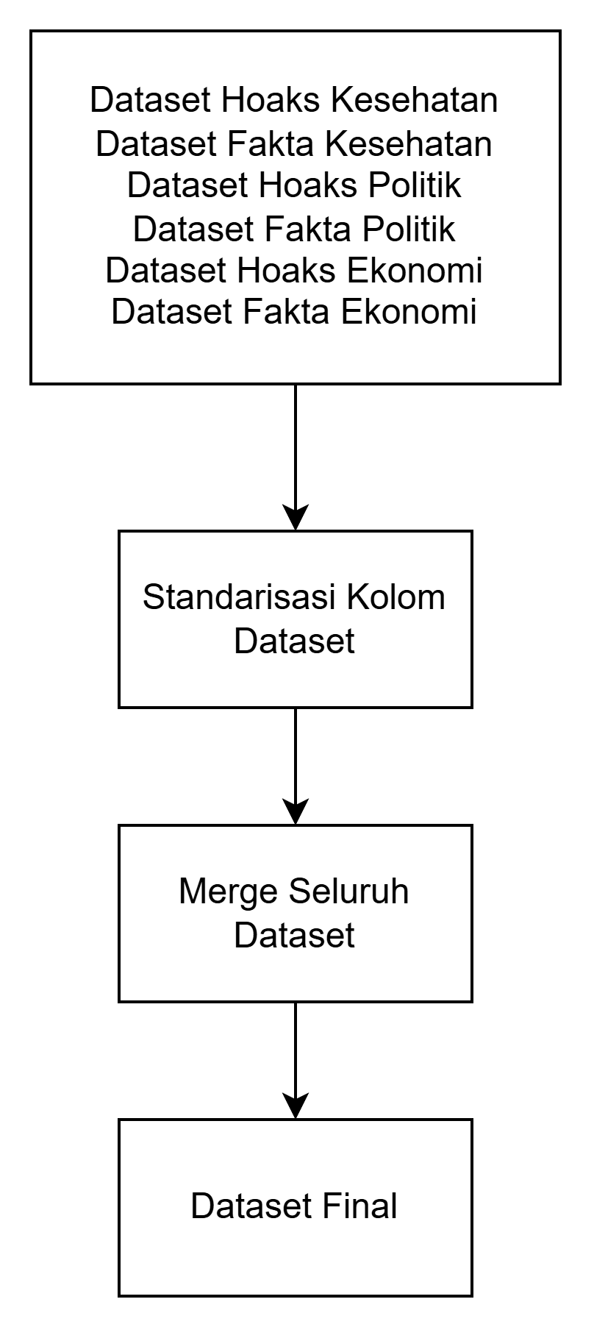
Gambar 3. 7 Proses Merge Dataset
Setelah proses penggabungan selesai dilakukan, sistem menghasilkan sebuah dataset terpadu yang menjadi dasar dalam proses penyeimbangan data dan pembangunan model klasifikasi berita hoaks.

3.3.2 Penyeimbangan Dataset
Setelah seluruh dataset berhasil digabungkan, dilakukan proses data balancing untuk mengatasi ketidakseimbangan jumlah data pada masing-masing kategori maupun label. Ketidakseimbangan data (class imbalance) dapat menyebabkan model lebih cenderung mempelajari kelas yang memiliki jumlah data lebih banyak sehingga menurunkan kemampuan model dalam mengenali kelas lainnya.
Pada penelitian ini digunakan teknik undersampling, yaitu menyamakan jumlah data pada setiap kategori dan label berdasarkan jumlah data minimum yang tersedia. Sebelum dilakukan penyeimbangan, total keseluruhan dataset berjumlah 8.046 data dengan jumlah yang bervariasi pada setiap kombinasi kategori dan label. Hasil akhir proses penyeimbangan menghasilkan masing-masing 900 berita untuk setiap kombinasi kategori dan label, sehingga total dataset setelah balancing berjumlah 5.400 data.
balanced_parts = []
shortfall_info = []

for cat in CATEGORIES:
for label_val, label_name in LABEL_MAP.items():
group = dataset[(dataset["category"] == cat) & (dataset["label"] == label_val)]
n_available = len(group)

…(Kode program lengkap ada di lampiran).
Kode program di atas bekerja dengan cara mengelompokkan dataset berdasarkan kombinasi kategori dan label, kemudian menghitung jumlah data yang tersedia pada masing-masing kelompok tersebut. Selanjutnya, dilakukan proses undersampling dengan mengambil sejumlah data secara acak (random sampling) dari setiap kelompok sebanyak jumlah data minimum yang tersedia, sehingga seluruh kombinasi kategori dan label memiliki jumlah data yang seimbang.
Proses random sampling pada tahap undersampling ini menggunakan parameter random_state sebesar 42, yang berfungsi untuk memastikan hasil pengambilan sampel data bersifat reproducible, artinya apabila proses ini dijalankan ulang, data yang terpilih akan selalu sama persis. Perlu ditekankan pula bahwa pada penelitian ini tidak digunakan teknik oversampling maupun augmentasi data buatan seperti Synthetic Minority Oversampling Technique (SMOTE), karena teknik tersebut umumnya dirancang untuk data numerik dan berpotensi menghasilkan data teks yang tidak natural apabila diterapkan pada data berita. Oleh karena itu, apabila terdapat kombinasi kategori dan label dengan jumlah data di bawah target yang ditentukan, sistem akan tetap menggunakan seluruh data yang tersedia pada kombinasi tersebut tanpa penambahan data buatan, disertai peringatan (warning) sebagai penanda bahwa kombinasi tersebut memerlukan penambahan data pada penelitian selanjutnya. Hasil dari proses penyeimbangan dataset ini ditunjukkan pada Tabel 3.4 berikut.
Tabel 3. 4 Hasil Penyeimbangan Dataset
Kategori | Hoaks | Fakta | Total
Kesehatan | 900 | 900 | 1800
Politik & Pemerintahan | 900 | 900 | 1800
Ekonomi | 900 | 900 | 1800
Total | 2700 | 2700 | 5400
Berdasarkan Tabel 3.4, terlihat bahwa jumlah data pada setiap kategori dan label telah memiliki proporsi yang sama sehingga diharapkan mampu mengurangi bias model selama proses pelatihan.

3.3.3 Data Cleaning
Setelah proses penyeimbangan dataset selesai dilakukan, tahapan berikutnya adalah Data Cleaning. Tahap ini bertujuan untuk membersihkan data teks dari berbagai karakter maupun informasi yang tidak diperlukan sehingga data memiliki kualitas yang lebih baik sebelum memasuki proses text preprocessing dan ekstraksi fitur menggunakan IndoBERT.
Pada penelitian ini, proses data cleaning dilakukan terhadap seluruh teks berita yang terdapat pada atribut title dan narrative. Kedua atribut tersebut kemudian digabungkan menjadi satu kesatuan teks agar informasi yang diperoleh model lebih lengkap. Selanjutnya dilakukan proses pembersihan dengan menghilangkan berbagai elemen yang tidak memiliki kontribusi terhadap proses klasifikasi, seperti URL, mention, hashtag, emoji, angka, tanda baca, karakter khusus, serta spasi berlebih (extra whitespace). Selain itu, seluruh huruf diubah menjadi huruf kecil (lowercase) agar penulisan kata menjadi konsisten dan menghindari perbedaan representasi akibat penggunaan huruf kapital.
Proses data cleaning bertujuan untuk mengurangi noise pada data sehingga informasi yang dipelajari oleh model lebih berfokus pada isi berita. Dengan menghilangkan karakter-karakter yang tidak relevan, diharapkan proses ekstraksi fitur menggunakan IndoBERT dapat menghasilkan representasi teks yang lebih baik sehingga meningkatkan performa algoritma Support Vector Machine (SVM) dalam mengklasifikasikan berita menjadi kelas Fakta dan Hoaks. Alur proses Data Cleaning ditunjukkan pada Gambar 3.7.
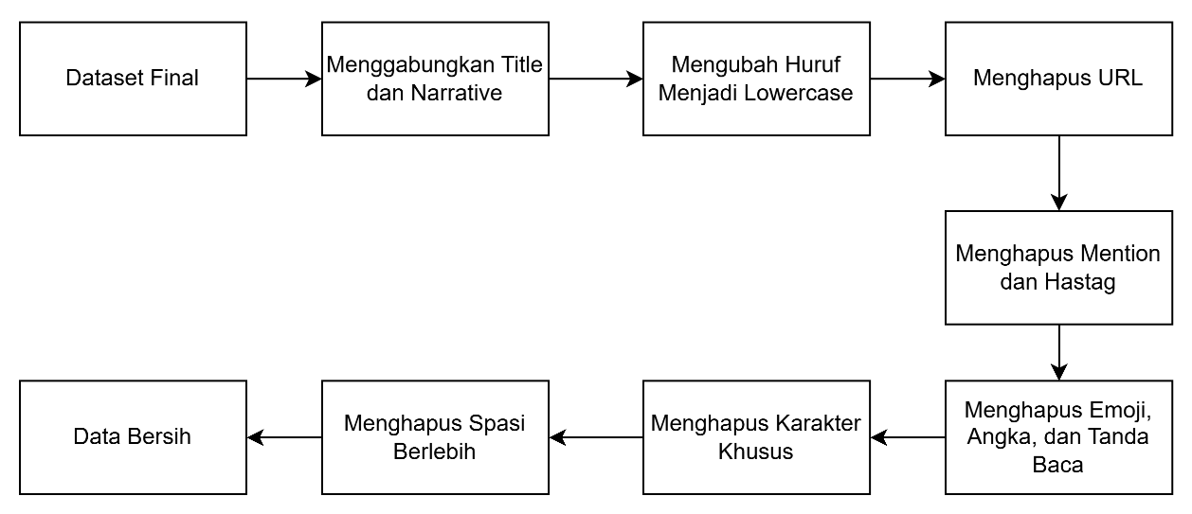
Gambar 3. 8 Proses Data Cleaning
Berdasarkan Gambar 3.8, dapat dilihat alur proses Data Cleaning yang diterapkan pada penelitian ini. Proses diawali dengan penggabungan kolom title dan narrative menjadi satu kesatuan teks, kemudian dilanjutkan dengan penghapusan URL, mention, hashtag, emoji, angka, tanda baca, karakter khusus, serta spasi berlebih. Selanjutnya, seluruh huruf pada teks diubah menjadi huruf kecil (lowercase) melalui proses case folding sehingga penulisan kata menjadi konsisten. Melalui tahapan tersebut, teks berita yang semula mengandung berbagai elemen tidak relevan berhasil diubah menjadi teks yang lebih bersih dan siap digunakan pada tahap Text Preprocessing selanjutnya. Contoh hasil proses Data Cleaning ditunjukkan pada Tabel 3.5.
Tabel 3. 5 Contoh Hasil Data Cleaning
Sebelum Data Cleaning | Setelah Data Cleaning
BREAKING!! Cek informasi lengkap di https://contoh.com 😷 #COVID19 | breaking cek informasi lengkap covid
@username Harga BBM naik 10% mulai besok!!! | harga bbm naik mulai besok
Pemerintah mengumumkan kebijakan baru terkait ekonomi 2025. | pemerintah mengumumkan kebijakan baru terkait ekonomi
Berdasarkan Tabel 3.5, terlihat bahwa proses Data Cleaning berhasil menghilangkan berbagai elemen yang tidak relevan seperti URL, mention, hashtag, emoji, angka, tanda baca, serta karakter khusus lainnya, sehingga teks berita menjadi lebih ringkas, bersih, dan konsisten. Teks hasil pembersihan tersebut selanjutnya digunakan sebagai input pada tahap Text Preprocessing untuk diproses lebih lanjut sebelum digunakan dalam pelatihan model.

3.3.4 Text Preprocessing
Tahap Text Preprocessing dilakukan untuk mempersiapkan data teks agar memiliki format yang lebih bersih, konsisten, dan mudah diproses oleh model klasifikasi. Proses ini bertujuan untuk mengurangi noise pada data sehingga informasi yang diperoleh dari teks lebih relevan terhadap proses ekstraksi fitur menggunakan IndoBERT. Pada penelitian ini, tahapan Text Preprocessing meliputi Cleaning, Case Folding, URL Removal, Emoji Removal, Mention Removal, Stopword Removal, dan Stemming. Alur proses Text Preprocessing ditunjukkan pada Gambar 3.9.
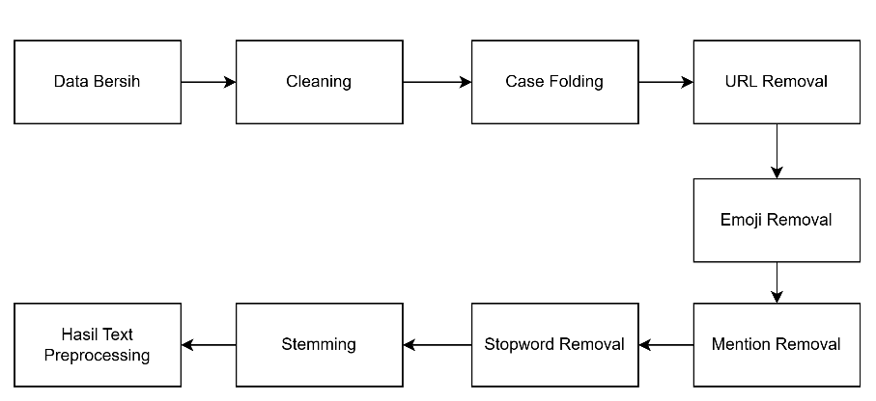
Gambar 3. 9 Proses Text Preprocessing
Berdasarkan Gambar 3.9, terlihat bahwa proses Text Preprocessing pada penelitian ini terdiri atas tujuh tahapan yang dilakukan secara berurutan, mulai dari Cleaning hingga Stemming. Setiap tahapan memiliki fungsi yang saling melengkapi dalam menghasilkan teks yang bersih, konsisten, dan siap diproses pada tahap ekstraksi fitur. Penjelasan masing-masing tahapan diuraikan sebagai berikut.
- Proses pertama adalah Cleaning, yaitu menghilangkan karakter yang tidak diperlukan dalam proses klasifikasi, seperti angka, tanda baca, karakter khusus, simbol, dan spasi berlebih (extra whitespace). Tahap ini bertujuan agar teks menjadi lebih bersih dan mudah diproses pada tahapan selanjutnya.
- Selanjutnya dilakukan Case Folding, yaitu mengubah seluruh huruf pada teks menjadi huruf kecil (lowercase). Proses ini bertujuan untuk menyeragamkan penulisan kata sehingga tidak terjadi perbedaan representasi antara huruf kapital dan huruf kecil.
- Tahap berikutnya adalah URL Removal, yaitu menghapus seluruh tautan (URL) yang terdapat pada teks berita. URL tidak mengandung informasi semantik yang berkaitan dengan isi berita sehingga dihilangkan agar tidak memengaruhi proses ekstraksi fitur.
- Setelah itu dilakukan Emoji Removal, yaitu menghapus seluruh emoji yang terdapat pada teks. Emoji tidak digunakan sebagai fitur dalam proses klasifikasi sehingga perlu dihilangkan agar data menjadi lebih konsisten.
- Proses berikutnya adalah Mention Removal, yaitu menghapus nama akun pengguna media sosial yang diawali dengan simbol @. Informasi tersebut tidak memiliki hubungan langsung dengan isi berita sehingga tidak digunakan dalam proses pembelajaran model.
- Selanjutnya dilakukan Stopword Removal menggunakan pustaka Sastrawi. Tahap ini bertujuan menghapus kata-kata umum yang sering muncul tetapi tidak memiliki makna penting dalam proses klasifikasi, seperti yang, dan, di, ke, serta dari. Dengan menghilangkan stopword, model dapat lebih berfokus pada kata-kata yang memiliki informasi penting.
- Tahap terakhir adalah Stemming, yaitu mengubah kata yang memiliki imbuhan menjadi bentuk kata dasar menggunakan algoritma stemming yang tersedia pada pustaka Sastrawi. Proses ini bertujuan untuk menyeragamkan variasi bentuk kata sehingga kata yang memiliki makna sama dapat direpresentasikan dalam bentuk dasar yang sama.
Setelah seluruh tahapan Text Preprocessing selesai dilakukan, diperoleh data teks yang lebih bersih, konsisten, dan siap digunakan pada proses ekstraksi fitur menggunakan model IndoBERT. Hasil ekstraksi fitur tersebut selanjutnya digunakan sebagai masukan bagi algoritma Support Vector Machine (SVM) untuk melakukan klasifikasi berita menjadi kategori Fakta dan Hoaks.

3.3.5 Feature Extraction IndoBERT
Setelah proses Text Preprocessing selesai dilakukan, tahapan berikutnya adalah Feature Extraction menggunakan model IndoBERT. Tahap ini bertujuan untuk mengubah data teks menjadi representasi numerik (embedding) sehingga dapat diproses oleh algoritma Machine Learning. Pada penelitian ini digunakan model indobenchmark/indobert-base-p1, yaitu model pre-trained berbasis arsitektur BERT yang telah dilatih menggunakan korpus teks berbahasa Indonesia sehingga mampu memahami konteks bahasa Indonesia dengan lebih baik.
Sebelum diproses oleh model IndoBERT, setiap teks hasil preprocessing terlebih dahulu melalui proses tokenization menggunakan IndoBERT Tokenizer. Pada tahap ini, teks diubah menjadi kumpulan token yang kemudian direpresentasikan dalam bentuk input IDs dan attention mask. Selanjutnya, data tersebut diproses oleh model IndoBERT untuk menghasilkan representasi vektor (embedding) yang menggambarkan makna dan konteks dari setiap teks berita.
Pada penelitian ini, representasi fitur diperoleh menggunakan metode Mean Pooling, yaitu dengan menghitung nilai rata-rata dari seluruh vektor keluaran (last hidden state) yang dihasilkan oleh model IndoBERT. Metode ini menghasilkan satu vektor representasi untuk setiap berita yang mampu merepresentasikan informasi semantik dari keseluruhan teks. Representasi tersebut kemudian digunakan sebagai fitur masukan (feature vector) pada proses klasifikasi menggunakan algoritma Support Vector Machine (SVM).
def get_embeddings(texts, model_name="indobenchmark/indobert-base-p1", batch_size=16):
tokenizer = AutoTokenizer.from_pretrained(model_name)
model = AutoModel.from_pretrained(model_name)

# Select Hardware
device = torch.device('cuda' if torch.cuda.is_available() else 'mps' if torch.backends.mps.is_available() else 'cpu')
model.to(device)
model.eval()

embeddings = []
for i in tqdm(range(0, len(texts), batch_size), desc="Extracting Features"):
batch = texts[i:i+batch_size].tolist()
inputs = tokenizer(batch, padding=True, truncation=True, max_length=512, return_tensors='pt').to(device)

…(Kode program lengkap ada di lampiran).
Kode program di atas menunjukkan proses ekstraksi fitur menggunakan model IndoBERT, yang diawali dengan pemuatan tokenizer dan model pre-trained indobenchmark/indobert-base-p1, kemudian dilanjutkan dengan pemilihan perangkat keras (hardware) yang digunakan, baik GPU (CUDA), MPS, maupun CPU, guna mengoptimalkan proses komputasi. Selanjutnya, data teks diproses secara bertahap (batch processing) untuk mengefisienkan penggunaan memori, di mana setiap batch teks ditokenisasi terlebih dahulu sebelum dimasukkan ke dalam model IndoBERT untuk menghasilkan representasi vektor akhir dari setiap berita melalui metode Mean Pooling.
Untuk memberikan gambaran yang lebih jelas mengenai tahapan yang dilalui dalam proses Feature Extraction, mulai dari tokenization, pemrosesan teks oleh model IndoBERT, hingga menghasilkan representasi vektor melalui metode Mean Pooling, keseluruhan alur proses tersebut disajikan dalam bentuk diagram pada Gambar 3.10.
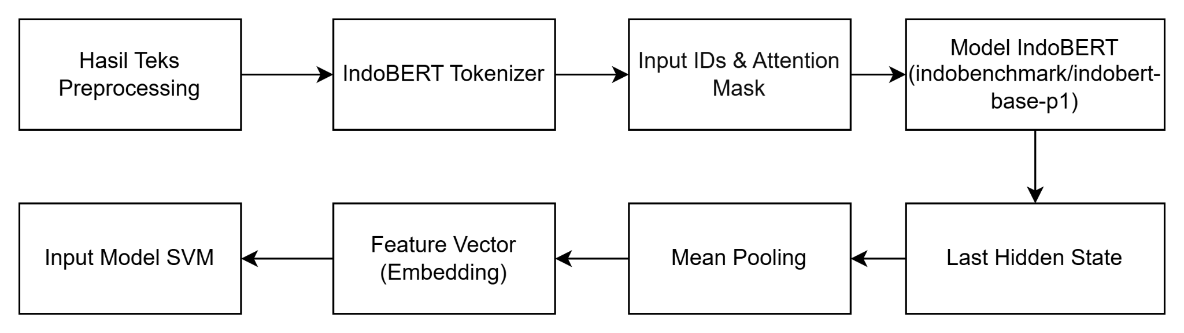
Gambar 3. 10 Proses Feature Extraction Menggunakan IndoBERT
Berdasarkan Gambar 3.10, dapat dilihat alur proses Feature Extraction menggunakan model IndoBERT yang diterapkan pada penelitian ini. Proses diawali dengan tahap tokenization menggunakan IndoBERT Tokenizer, yang mengubah teks hasil preprocessing menjadi input IDs dan attention mask. Selanjutnya, data tersebut diproses oleh model IndoBERT untuk menghasilkan representasi vektor (embedding) pada setiap lapisan tersembunyi (hidden state). Representasi akhir kemudian diperoleh melalui metode Mean Pooling, yaitu dengan menghitung nilai rata-rata dari seluruh vektor keluaran, sehingga setiap berita direpresentasikan dalam satu vektor fitur yang siap digunakan sebagai masukan bagi algoritma Support Vector Machine (SVM) pada tahap klasifikasi.
Hasil ekstraksi fitur berupa embedding memiliki dimensi tetap sehingga dapat digunakan sebagai masukan bagi algoritma Support Vector Machine (SVM). Penggunaan IndoBERT sebagai metode ekstraksi fitur memungkinkan sistem memperoleh representasi teks yang lebih kontekstual dibandingkan metode representasi teks konvensional, seperti Bag of Words (BoW) atau Term Frequency-Inverse Document Frequency (TF-IDF). Dengan demikian, model SVM dapat memanfaatkan informasi semantik yang lebih kaya untuk meningkatkan kemampuan dalam membedakan berita Fakta dan Hoaks.
Berdasarkan proses Feature Extraction yang telah dilakukan, setiap berita berhasil direpresentasikan ke dalam bentuk vektor numerik yang siap digunakan pada tahap Modeling. Selanjutnya, embedding hasil ekstraksi fitur digunakan sebagai data masukan untuk melatih dan menguji model klasifikasi Support Vector Machine (SVM) pada tahap berikutnya.

3.4 Modeling
Tahap Modeling merupakan tahapan keempat dalam metode Cross Industry Standard Process for Data Mining (CRISP-DM) yang bertujuan untuk membangun model klasifikasi berita hoaks berdasarkan dataset yang telah melalui proses Data Preparation. Pada tahap ini dibangun sistem deteksi berita hoaks berbasis Multi-Layer yang terdiri atas dua lapisan inti, yaitu Validasi Kategori sebagai lapisan penyaringan dan Feature Extraction–Klasifikasi menggunakan IndoBERT dan Support Vector Machine (SVM) sebagai lapisan pengambilan keputusan. Sistem juga dilengkapi dengan Explainable Artificial Intelligence (XAI) berbasis Large Language Model (LLM) sebagai fitur tambahan opsional yang menghasilkan penjelasan atas hasil klasifikasi tanpa memengaruhi keputusan akhir model.
Model yang dibangun pada penelitian ini menggunakan pendekatan hibrida (hybrid approach), yaitu memanfaatkan model IndoBERT sebagai ekstraksi fitur dan algoritma Support Vector Machine (SVM) sebagai model klasifikasi. Sebelum proses klasifikasi dilakukan, sistem terlebih dahulu melakukan Validasi Kategori untuk memastikan bahwa berita yang dimasukkan termasuk dalam salah satu kategori yang didukung, yaitu Kesehatan, Politik dan Pemerintahan, atau Ekonomi. Apabila berita berada di luar ketiga kategori tersebut, sistem akan menghentikan proses deteksi dan memberikan informasi bahwa berita tidak termasuk dalam ruang lingkup penelitian.
Berita yang lolos proses validasi kategori selanjutnya diproses menggunakan IndoBERT untuk menghasilkan representasi fitur (embedding). Representasi tersebut kemudian digunakan sebagai data masukan bagi algoritma Support Vector Machine (SVM) untuk mengklasifikasikan berita ke dalam dua kelas, yaitu Fakta dan Hoaks. Sebagai fitur tambahan, sistem dapat memanfaatkan Large Language Model (LLM) melalui Explainable Artificial Intelligence (XAI) untuk menghasilkan penjelasan opsional mengenai alasan hasil klasifikasi. Seluruh proses tersebut diintegrasikan ke dalam aplikasi berbasis Streamlit sehingga pengguna dapat melakukan deteksi berita hoaks secara interaktif.
Untuk memberikan gambaran yang lebih menyeluruh mengenai keterkaitan antar komponen dalam sistem, mulai dari tahap Validasi Kategori, Feature Extraction menggunakan IndoBERT, klasifikasi menggunakan SVM, hingga proses Explainable AI, keseluruhan alur proses Modeling tersebut disajikan dalam bentuk diagram pada Gambar 3.11 berikut.
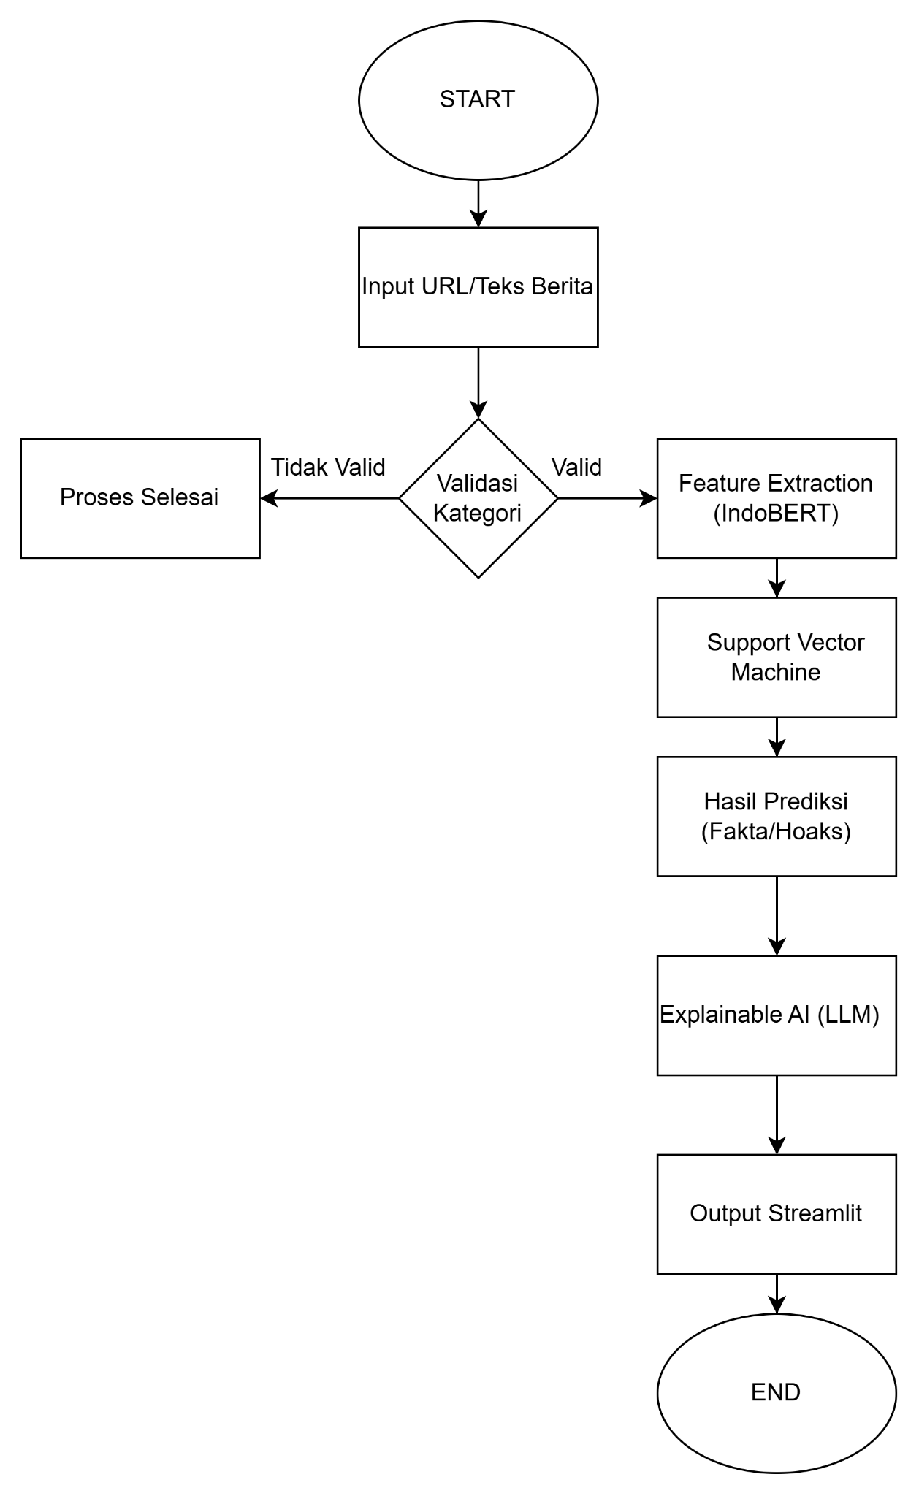 .
Gambar 3. 11 Arsitektur Sistem Deteksi Berita Hoaks Berbasis Multi-Layer
Tahap Modeling pada penelitian ini tidak hanya berfokus pada pembangunan model klasifikasi, tetapi juga mengintegrasikan beberapa mekanisme pendukung untuk meningkatkan kualitas sistem. Dengan adanya Validasi Kategori, proses klasifikasi hanya dilakukan terhadap berita yang sesuai dengan ruang lingkup penelitian. Selain itu, penerapan Explainable Artificial Intelligence (XAI) memberikan informasi tambahan kepada pengguna sehingga hasil deteksi tidak hanya berupa label klasifikasi, tetapi juga disertai penjelasan mengenai alasan di balik hasil klasifikasi tersebut.

3.4.1 Perancangan Arsitektur Sistem
Perancangan arsitektur sistem bertujuan untuk menggambarkan alur kerja sistem deteksi berita hoaks berbasis Multi-Layer yang dikembangkan pada penelitian ini. Arsitektur sistem dirancang agar setiap proses berjalan secara berurutan, mulai dari penerimaan masukan (input), validasi kategori, hingga klasifikasi berita. Pendekatan Multi-Layer diterapkan untuk meningkatkan keandalan sistem melalui dua lapisan pemrosesan inti tersebut, yang kemudian dapat dilengkapi dengan fitur tambahan berupa penjelasan hasil klasifikasi (XAI) setelah proses klasifikasi selesai.
Sistem menerima masukan berupa URL unggahan Media Sosial X atau teks berita yang dimasukkan oleh pengguna melalui antarmuka aplikasi berbasis Streamlit. Apabila pengguna memasukkan URL, sistem akan melakukan proses ekstraksi isi berita untuk memperoleh judul dan isi berita yang akan dianalisis. Selanjutnya, teks berita akan diproses melalui tahapan Text Preprocessing yang meliputi Cleaning, Case Folding, URL Removal, Emoji Removal, Mention Removal, Stopword Removal, dan Stemming.
Setelah proses preprocessing selesai, sistem menjalankan Validasi Kategori sebagai lapisan pertama (first layer). Pada tahap ini, sistem menentukan apakah berita termasuk dalam salah satu kategori yang didukung, yaitu Kesehatan, Politik dan Pemerintahan, atau Ekonomi. Jika berita berada di luar ketiga kategori tersebut, proses deteksi dihentikan dan sistem menampilkan informasi bahwa berita tidak termasuk dalam ruang lingkup penelitian. Sebaliknya, apabila berita termasuk ke dalam salah satu kategori tersebut, proses dilanjutkan ke tahap berikutnya.
Berita yang lolos validasi kategori kemudian diproses menggunakan model IndoBERT (indobenchmark/indobert-base-p1) untuk menghasilkan representasi fitur (embedding). Representasi tersebut menjadi masukan bagi algoritma Support Vector Machine (SVM) untuk mengklasifikasikan berita ke dalam dua kelas, yaitu Fakta dan Hoaks. Sebagai fitur tambahan, hasil klasifikasi tersebut dapat diteruskan ke modul Explainable Artificial Intelligence (XAI) yang memanfaatkan Large Language Model (LLM) untuk menghasilkan penjelasan opsional mengenai alasan sistem memberikan hasil klasifikasi tersebut.
Seluruh hasil proses, meliputi kategori berita dan hasil klasifikasi, ditampilkan melalui aplikasi Streamlit, disertai penjelasan dari LLM apabila fitur XAI diaktifkan oleh pengguna. Dengan arsitektur tersebut, sistem tidak hanya mampu mendeteksi berita hoaks, tetapi juga melakukan penyaringan berdasarkan kategori serta menyediakan penjelasan tambahan terhadap hasil klasifikasi. Alur perancangan arsitektur sistem ditunjukkan pada Gambar 3.12.
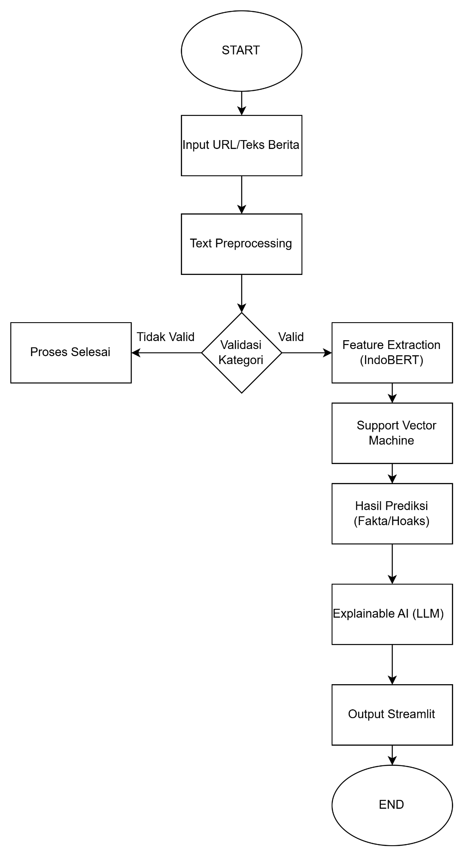
Gambar 3. 12 Arsitektur Sistem Deteksi Berita Hoaks Berbasis Multi-Layer
Berdasarkan arsitektur tersebut, setiap komponen inti memiliki fungsi yang saling melengkapi dalam proses deteksi berita hoaks. Validasi Kategori memastikan hanya berita yang sesuai dengan ruang lingkup penelitian yang diproses lebih lanjut, sedangkan IndoBERT dan Support Vector Machine (SVM) berperan dalam menghasilkan representasi fitur dan menentukan hasil klasifikasi. Sebagai pelengkap, Large Language Model (LLM) dapat menghasilkan penjelasan opsional melalui Explainable Artificial Intelligence (XAI). Integrasi komponen inti dan fitur tambahan tersebut menghasilkan sistem deteksi berita hoaks berbasis Multi-Layer yang lebih informatif, transparan, dan sesuai dengan tujuan penelitian.

3.4.2 Implementasi Category Validation
Tahap Category Validation merupakan lapisan pertama (first layer) pada arsitektur sistem deteksi berita hoaks berbasis Multi-Layer. Tahap ini bertujuan untuk memastikan bahwa berita yang akan diproses termasuk dalam ruang lingkup penelitian, yaitu Kesehatan, Politik dan Pemerintahan, atau Ekonomi. Dengan adanya proses validasi kategori, sistem hanya melakukan klasifikasi terhadap berita yang sesuai dengan domain yang telah ditentukan sehingga dapat mengurangi risiko kesalahan prediksi pada berita di luar cakupan penelitian.
Pada penelitian ini, Category Validation diimplementasikan menggunakan pendekatan Rule-Based Classifier. Pendekatan ini bekerja dengan mencocokkan kata kunci (keyword matching) yang terdapat pada judul maupun isi berita dengan daftar kata kunci yang telah ditentukan untuk setiap kategori. Daftar kata kunci disusun berdasarkan istilah-istilah yang sering muncul pada masing-masing kategori sehingga mampu merepresentasikan karakteristik berita yang dianalisis.
Kata kunci pada penelitian ini disusun ke dalam empat tingkatan dengan bobot skor yang berbeda-beda, yaitu kata kunci primer, kata kunci sekunder, frasa, dan kata negatif. Kata kunci primer merupakan kata yang bersifat sangat spesifik terhadap suatu kategori sehingga diberi bobot sebesar 5, kata kunci sekunder merupakan kata pendukung yang bersifat lebih umum dan berpotensi berkaitan dengan kategori lain,sehingga diberi bobot lebih kecil, yaitu sebesar 3. Frasa merupakan gabungan beberapa kata yang lebih spesifik dan jarang bersifat ambigu, sehingga diberi bobot tertinggi, yaitu 7. Sebagai contoh, pada kategori kesehatan, kata kunci primer meliputi vaksin, dokter, rumah sakit, obat, dan covid. Kata kunci sekunder meliputi klinik, demam, diabetes, dan jantung, sedangkan frasa meliputi “pelayanan kesehatan” dan “program vaksinasi”. Pola penyusunan yang sama juga diterapkan pada kategori Politik dan Pemerintahan serta Ekonomi, dengan kata kunci yang disesuaikan dengan karakteristik masing-masing kategori.
Selain ketiga tingkatan kata kunci tersebut, penelitian ini juga menerapkan daftar kata negatif, yaitu kata-kata yang umum digunakan pada topik di luar ruang lingkup penelitian, seperti olahraga dan hiburan. Setiap kata negatif yang ditemukan pada teks berita akan mengurangi skor kategori yang bersangkutan sebesar 5 poin. Mekanisme ini bertujuan untuk mencegah kesalahan klasifikasi kategori (false positive) pada berita yang sebenarnya berada di luar ruang lingkup penelitian, namun secara kebetulan mengandung satu atau dua kata yang tumpang tindih dengan kategori penelitian.
Sebelum dilakukan pencocokan, teks berita terlebih dahulu melalui proses Text Preprocessing sehingga kata-kata yang dibandingkan telah berada dalam bentuk yang bersih dan konsisten. Sistem selanjutnya menghitung skor untuk setiap kategori dengan menjumlahkan bobot seluruh kata kunci dan frasa yang ditemukan, kemudian mengurangkan bobot kata negatif yang ditemukan pada teks yang sama. Kategori dengan skor tertinggi selanjutnya diuji menggunakan tiga kriteria validitas, yaitu skor tertinggi harus bernilai minimal 5, selisih antara skor tertinggi dan skor kedua harus minimal 2, serta ditemukan minimal dua kata kunci unik atau minimal satu frasa penciri kategori. Apabila ketiga kriteria tersebut terpenuhi, kategori dengan skor tertinggi ditetapkan sebagai kategori berita. Sebaliknya, apabila salah satu kriteria tidak terpenuhi, sistem akan menganggap berita berada di luar ruang lingkup penelitian dan menghentikan proses deteksi.
import re

# ==========================================================
# Pesan penolakan
# ==========================================================

REJECTION_MESSAGE = """
Maaf, sistem hanya dapat mendeteksi berita pada kategori:

✓ Kesehatan
✓ Politik dan Pemerintahan
✓ Ekonomi

Silakan masukkan berita yang termasuk salah satu kategori tersebut.
"""

…(Kode program lengkap ada di lampiran).
Kode program di atas menunjukkan implementasi awal dari mekanisme Category Validation, yang diawali dengan penyusunan pesan penolakan (rejection message) sebagai keluaran sistem apabila berita yang dimasukkan tidak sesuai dengan kategori yang didukung. Selanjutnya, sistem melakukan pencocokan kata kunci pada teks berita dengan daftar kata kunci pada masing-masing kategori, kemudian menghitung jumlah kecocokan yang diperoleh untuk menentukan kategori berita, atau menghentikan proses deteksi apabila tidak ditemukan kecocokan yang sesuai. Untuk memberikan gambaran yang lebih jelas mengenai tahapan tersebut, mulai dari proses pencocokan kata kunci hingga penentuan kategori atau penolakan berita, alur implementasi Category Validation disajikan dalam bentuk diagram pada Gambar 3.12 berikut.
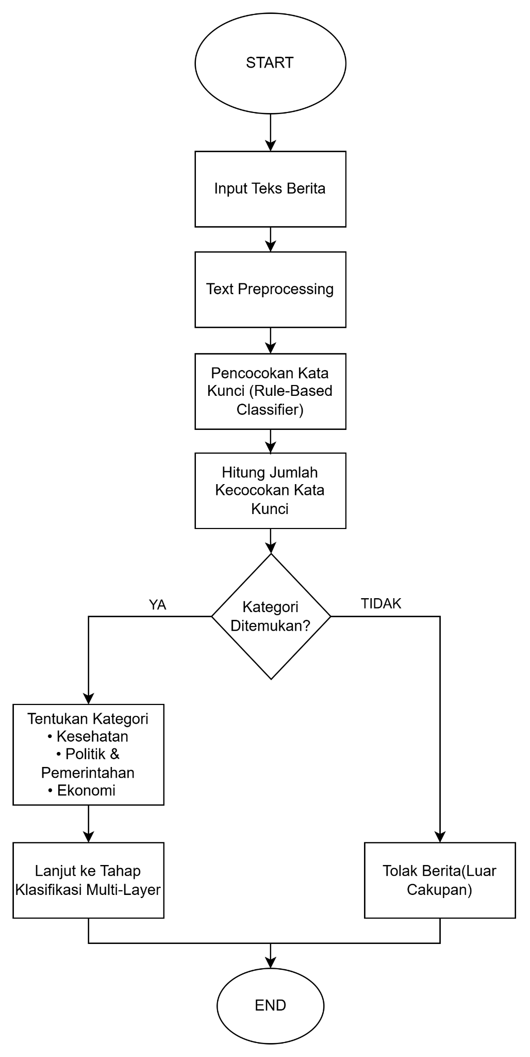
Gambar 3. 13 Alur Implementasi Category Validation
Implementasi Rule-Based Classifier dipilih karena memiliki mekanisme yang sederhana, mudah dipahami, serta sesuai dengan tujuan penelitian, yaitu melakukan penyaringan berita berdasarkan kategori sebelum proses klasifikasi. Berbeda dengan model klasifikasi utama yang menggunakan pendekatan Machine Learning, Category Validation hanya berfungsi sebagai tahap seleksi awal dan tidak menentukan hasil klasifikasi Fakta atau Hoaks.
Hasil dari proses Category Validation berupa kategori berita yang berhasil diidentifikasi atau informasi bahwa berita berada di luar ruang lingkup penelitian. Apabila berita termasuk dalam salah satu kategori yang didukung, sistem akan melanjutkan proses ke tahap ekstraksi fitur menggunakan IndoBERT dan klasifikasi menggunakan Support Vector Machine (SVM). Sebaliknya, apabila berita tidak memenuhi aturan yang telah ditentukan, sistem akan menghentikan proses deteksi dan menampilkan pesan bahwa berita tidak dapat diproses karena berada di luar kategori penelitian.

3.4.3 Implementasi Support Vector Machine
Setelah proses ekstraksi fitur menggunakan IndoBERT selesai dilakukan, tahap berikutnya adalah proses klasifikasi menggunakan algoritma Support Vector Machine (SVM). Pada penelitian ini, SVM digunakan sebagai model klasifikasi utama untuk menentukan apakah suatu berita termasuk ke dalam kelas Fakta atau Hoaks berdasarkan embedding yang dihasilkan oleh IndoBERT.
Tahap pertama adalah proses training model. Sebelum pelatihan dilakukan, dataset yang telah melalui proses feature extraction dibagi menjadi data latih (training set) dan data uji (testing set). Data latih digunakan untuk membangun model SVM sehingga model dapat mempelajari pola yang membedakan berita fakta dan hoaks berdasarkan representasi fitur yang diperoleh dari IndoBERT. Pada penelitian ini digunakan Linear Support Vector Machine (Linear SVM) karena sesuai untuk data berdimensi tinggi seperti embedding hasil model Transformer serta memiliki performa yang baik pada tugas klasifikasi teks.
Setelah proses pelatihan selesai, model yang telah terbentuk kemudian digunakan pada tahap testing. Pada tahap ini, data uji yang belum pernah digunakan selama proses pelatihan dimasukkan ke dalam model untuk mengevaluasi kemampuan model dalam mengklasifikasikan berita baru. Hasil prediksi model kemudian dibandingkan dengan label sebenarnya untuk mengetahui tingkat performa model. Evaluasi dilakukan menggunakan beberapa metrik, yaitu Accuracy, Precision, Recall, F1-Score, dan Confusion Matrix. Penggunaan beberapa metrik evaluasi bertujuan untuk memberikan gambaran yang lebih komprehensif mengenai kemampuan model dalam membedakan berita fakta dan hoaks.
DATA_PATH = 'dataset.csv'
SAMPLE_SIZE = None # Set to None for full dataset

if not os.path.exists(DATA_PATH):
print(f"Dataset not found! Please ensure '{DATA_PATH}' is in the current directory.")
else:
# 1. Load
df_raw = pd.read_csv(DATA_PATH)

…(Kode program lengkap ada di lampiran).
Setelah proses pelatihan dan pengujian selesai, model SVM yang memiliki performa terbaik disimpan (model saving) sehingga dapat digunakan kembali pada proses deteksi berita tanpa perlu dilakukan pelatihan ulang. Model yang telah disimpan kemudian diintegrasikan ke dalam aplikasi Streamlit sebagai komponen utama dalam proses klasifikasi. Pada saat pengguna memasukkan URL atau teks berita, sistem akan melakukan feature extraction menggunakan IndoBERT, kemudian embedding yang dihasilkan akan diberikan sebagai masukan kepada model SVM untuk menghasilkan prediksi berupa kelas Fakta atau Hoaks.
Untuk memberikan gambaran yang lebih jelas mengenai keseluruhan tahapan yang dilalui, mulai dari proses training dan testing model, penyimpanan model (model saving), hingga integrasi model ke dalam aplikasi Streamlit untuk melakukan prediksi terhadap berita baru, alur implementasi Support Vector Machine tersebut disajikan dalam bentuk diagram pada Gambar 3.14 berikut.
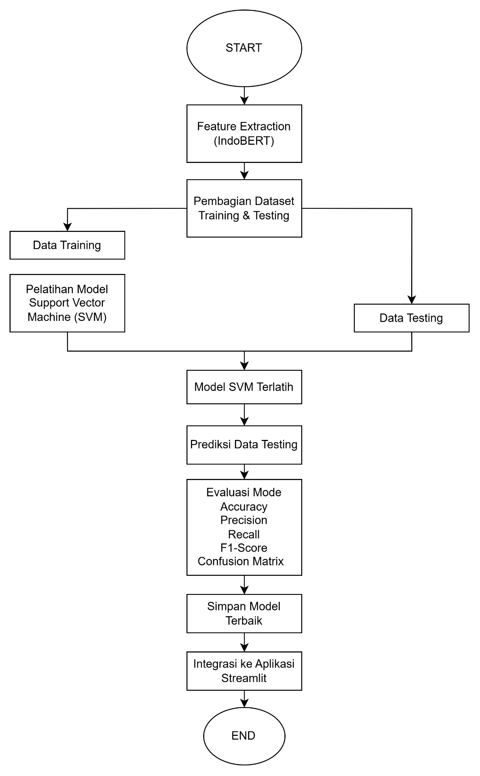
Gambar 3. 14 Implementasi Support Vector Machine (SVM)
Berdasarkan proses tersebut, algoritma Support Vector Machine (SVM) berperan sebagai model klasifikasi utama dalam sistem deteksi berita hoaks. Dengan memanfaatkan representasi fitur kontekstual yang dihasilkan oleh IndoBERT, model SVM mampu membedakan berita Fakta dan Hoaks secara efektif. Model yang telah dilatih dan dievaluasi kemudian digunakan pada tahap implementasi sehingga sistem dapat melakukan proses klasifikasi terhadap berita baru secara otomatis melalui aplikasi Streamlit.

3.4.4 Implementasi Explainable AI
Setelah proses klasifikasi menggunakan Support Vector Machine (SVM) selesai dilakukan, sistem melanjutkan ke tahap Explainable Artificial Intelligence (XAI). Pada penelitian ini, XAI diimplementasikan menggunakan Generative Pre-trained Transformer (GPT) sebagai Large Language Model (LLM) yang bertugas menghasilkan penjelasan terhadap hasil klasifikasi berita. Implementasi ini bertujuan agar sistem tidak hanya menampilkan hasil prediksi berupa Fakta atau Hoaks, tetapi juga memberikan alasan yang mudah dipahami oleh pengguna.
Implementasi XAI dimulai dengan mengirimkan informasi berupa judul berita, isi berita, kategori berita, dan hasil klasifikasi yang diperoleh dari model SVM ke model GPT. Informasi tersebut kemudian diproses menggunakan prompt yang telah dirancang agar GPT menghasilkan penjelasan sesuai dengan konteks berita yang dianalisis. Penjelasan yang dihasilkan disampaikan dalam bentuk narasi yang menjelaskan alasan mengapa suatu berita diklasifikasikan sebagai Fakta atau Hoaks, disertai karakteristik isi berita yang mendukung hasil prediksi.
Secara teknis, prompt yang dikirimkan kepada GPT terdiri atas dua bagian, yaitu system prompt dan user prompt. System prompt berisi instruksi peran yang diberikan kepada GPT, yaitu "Anda adalah asisten Al yang bertugas menjelaskan hasil prediksi model machine learning kepada pengguna", yang berfungsi untuk membatasi peran GPT hanya sebagai pemberi penjelasan, bukan sebagai model klasifikasi. Sementara itu, user prompt disusun secara dinamis menggunakan template yang memuat isi berita, kategori, dan hasil klasifikasi, dengan struktur sebagai berikut: "Berita berikut telah diklasifikasikan sebagai [hasil klasifikasi] dalam kategori [kategori] oleh sistem deteksi berbasis SVM. Berita: '[isi berita]'. Tugas Anda: berikan penjelasan singkat, logis, dan profesional mengapa berita tersebut dianggap sebagai [hasil klasifikasi]. JANGAN MENGUBAH HASIL KLASIFIKASI ([hasil klasifikasi]) ATAU KATEGORI ([kategori]). Fokus hanya pada analisis elemen teks yang mendukung hasil klasifikasi tersebut." Bagian yang ditandai dengan tanda kurung siku merupakan variabel yang diisi secara otomatis oleh sistem sesuai dengan hasil pemrosesan pada tahap sebelumnya.
Model GPT yang digunakan pada penelitian ini adalah gpt-3.5-turbo, dengan parameter temperature sebesar 0,3 agar jawaban yang dihasilkan lebih konsisten dan tidak terlalu bervariasi antar percobaan, serta batas maksimum token keluaran (max_tokens) sebesar 300 token agar penjelasan yang dihasilkan tetap ringkas dan tidak berlebihan.
Pada penelitian ini, GPT tidak digunakan sebagai model klasifikasi utama, melainkan hanya sebagai komponen Explainable Artificial Intelligence (XAI). Seluruh proses penentuan kelas berita tetap dilakukan oleh model Support Vector Machine (SVM) menggunakan embedding hasil ekstraksi fitur dari IndoBERT. Dengan demikian, penjelasan yang dihasilkan oleh GPT tidak memengaruhi hasil klasifikasi, tetapi berfungsi sebagai interpretasi terhadap keputusan yang telah diberikan oleh model.
Agar penjelasan yang dihasilkan konsisten, sistem menggunakan prompt yang mengarahkan GPT untuk menjelaskan hasil klasifikasi secara objektif, ringkas, dan mudah dipahami. Selain menjelaskan alasan klasifikasi, GPT juga diminta menyoroti informasi penting yang terdapat pada isi berita tanpa memberikan prediksi baru yang berbeda dengan hasil klasifikasi model SVM.
Untuk memberikan gambaran yang lebih jelas mengenai tahapan yang dilalui dalam proses ini, mulai dari pengiriman informasi berita dan hasil klasifikasi ke model GPT, pemrosesan menggunakan prompt yang telah dirancang, hingga dihasilkannya penjelasan dalam bentuk narasi, alur implementasi XAI menggunakan GPT tersebut disajikan dalam bentuk diagram pada Gambar 3.14 berikut.
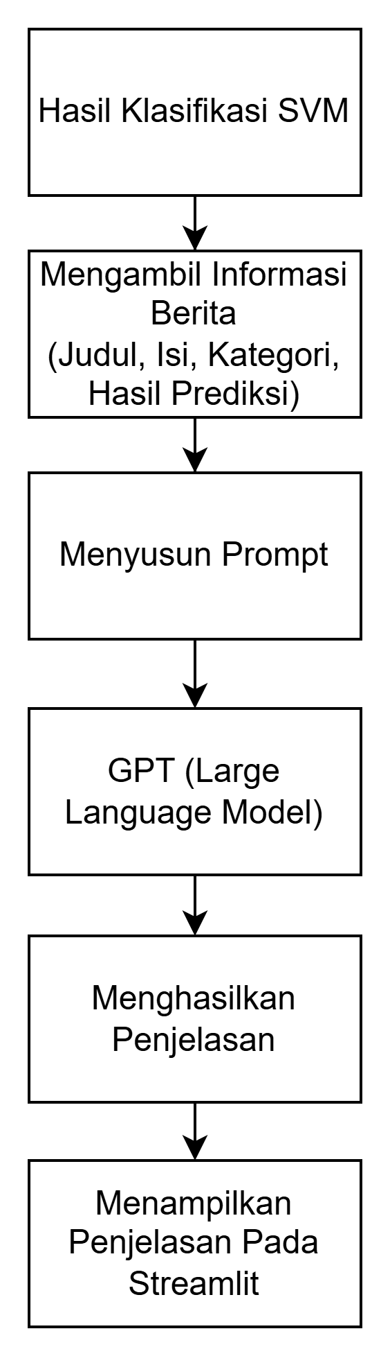
Gambar 3. 15 Implementasi Explainable Artificial Intelligence (XAI)
Hasil penjelasan yang dihasilkan oleh GPT kemudian ditampilkan bersama hasil klasifikasi pada aplikasi Streamlit. Dengan adanya implementasi XAI, pengguna tidak hanya mengetahui hasil deteksi berita, tetapi juga memperoleh penjelasan mengenai alasan yang mendasari keputusan sistem. Pendekatan ini diharapkan dapat meningkatkan transparansi, interpretabilitas, serta kepercayaan pengguna terhadap sistem deteksi berita hoaks berbasis Multi-Layer yang dikembangkan pada penelitian ini.

3.4.5 Implementasi Website Streamlit
Setelah seluruh komponen sistem berhasil diimplementasikan, tahap berikutnya adalah membangun antarmuka pengguna (user interface) menggunakan Streamlit. Streamlit dipilih karena merupakan framework berbasis Python yang mampu mengubah model Machine Learning menjadi aplikasi web interaktif dengan proses pengembangan yang sederhana. Melalui aplikasi ini, pengguna dapat melakukan deteksi berita hoaks tanpa harus menjalankan program secara langsung melalui Google Colab maupun Integrated Development Environment (IDE).
Pada penelitian ini, aplikasi Streamlit berfungsi sebagai media interaksi antara pengguna dengan sistem deteksi berita hoaks berbasis Multi-Layer. Pengguna dapat memasukkan URL berita atau teks berita melalui halaman utama aplikasi. Setelah pengguna menekan tombol Deteksi, sistem akan menjalankan seluruh tahapan pemrosesan secara otomatis, mulai dari Text Preprocessing, Category Validation, Feature Extraction menggunakan IndoBERT, klasifikasi menggunakan Support Vector Machine (SVM), pembuatan penjelasan menggunakan GPT sebagai bagian dari Explainable Artificial Intelligence (XAI).
Hasil dari setiap tahapan kemudian ditampilkan pada halaman aplikasi dalam bentuk yang mudah dipahami oleh pengguna. Informasi yang ditampilkan meliputi kategori berita, hasil klasifikasi berupa Fakta atau Hoaks, penjelasan hasil klasifikasi yang dihasilkan oleh GPT. Dengan demikian, pengguna dapat memperoleh informasi secara lengkap melalui satu antarmuka tanpa perlu menjalankan setiap proses secara terpisah.
Selain menampilkan hasil deteksi, aplikasi Streamlit juga dirancang dengan antarmuka yang sederhana dan responsif sehingga mudah digunakan oleh berbagai kalangan pengguna. Setiap proses dijalankan secara otomatis di sisi sistem sehingga pengguna hanya perlu memasukkan berita yang akan dianalisis dan menunggu hasil deteksi ditampilkan.
Agar keseluruhan proses yang terjadi pada aplikasi dapat dipahami dengan lebih jelas, mulai dari input berita oleh pengguna, pemrosesan otomatis melalui berbagai komponen sistem, hingga penyajian hasil deteksi pada halaman aplikasi, alur implementasi Streamlit tersebut disajikan dalam bentuk diagram pada Gambar 3.16 berikut.
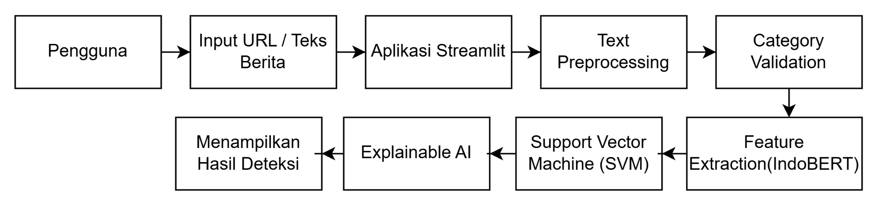
Gambar 3. 16 Alur Implementasi Website Streamlit
Implementasi Streamlit memungkinkan seluruh komponen sistem diintegrasikan ke dalam satu aplikasi berbasis web yang mudah diakses dan digunakan. Dengan adanya antarmuka ini, proses deteksi berita hoaks dapat dilakukan secara lebih praktis, mulai dari proses input berita hingga penyajian hasil klasifikasi beserta penjelasan.

3.5 Evaluation
Tahap Evaluation merupakan tahapan kelima dalam metode Cross Industry Standard Process for Data Mining (CRISP-DM) yang bertujuan untuk mengevaluasi performa sistem yang telah dibangun sebelum diimplementasikan pada aplikasi. Evaluasi dilakukan untuk memastikan bahwa setiap komponen pada sistem deteksi berita hoaks berbasis multi-layer mampu bekerja sesuai dengan tujuan penelitian. Proses evaluasi pada penelitian ini meliputi pengujian mekanisme Category Validation, evaluasi model klasifikasi menggunakan Support Vector Machine (SVM), evaluasi hasil penjelasan menggunakan Explainable Artificial Intelligence (XAI).
Selain mengevaluasi setiap komponen secara individual, penelitian ini juga melakukan evaluasi terhadap keseluruhan alur kerja sistem mulai dari proses validasi kategori hingga menghasilkan keputusan akhir berupa klasifikasi berita fakta atau hoaks beserta informasi pendukung yang ditampilkan kepada pengguna.

3.5.1 Evaluasi Category Validation
Tahap pertama yang dievaluasi adalah mekanisme Category Validation yang berfungsi sebagai lapisan awal (first layer) dalam sistem. Pengujian dilakukan dengan memberikan beberapa berita dari kategori kesehatan, politik dan pemerintahan, ekonomi, serta berita dari kategori lain yang tidak termasuk dalam ruang lingkup penelitian.
Pengujian Category Validation dilakukan dengan menggunakan beberapa data uji yang mewakili masing-masing kategori penelitian serta data dari kategori di luar ruang lingkup penelitian. Setiap data uji dimasukkan ke dalam sistem secara terpisah untuk mengetahui kemampuan mekanisme validasi dalam menentukan kategori berita berdasarkan karakteristik teks dan kata kunci yang terdapat pada berita.
Hasil prediksi kategori kemudian dibandingkan dengan kategori aktual dari masing-masing data uji. Berita yang berhasil diidentifikasi sebagai kesehatan, politik dan pemerintahan, atau ekonomi dinyatakan valid dan dilanjutkan ke tahap klasifikasi. Sebaliknya, berita yang tidak termasuk ke dalam ketiga kategori tersebut harus memperoleh status ditolak sehingga tidak diproses lebih lanjut oleh model klasifikasi hoaks dan fakta.
Tabel 3. 6 Hasil Pengujian Category Validation
Input Berita | Kategori Aktual | Kategori Prediksi | Status
Berita BPJS | Kesehatan | Kesehatan | Valid
Berita Pemilu | Politik & Pemerintahan | Politik & Pemerintahan | Valid
Berita Inflasi | Ekonomi | Ekonomi | Valid
Berita Bola | Olahraga | - | Ditolak
Berdasarkan Tabel 3.6, berita yang berkaitan dengan BPJS berhasil dikenali sebagai kategori kesehatan, berita mengenai pemilu dikenali sebagai kategori politik dan pemerintahan, sedangkan berita mengenai inflasi dikenali sebagai kategori ekonomi. Ketiga berita tersebut memperoleh status valid sehingga dapat dilanjutkan ke tahap klasifikasi hoaks dan fakta.
Sebaliknya, berita mengenai olahraga tidak memiliki keterkaitan yang cukup dengan karakteristik tiga kategori penelitian sehingga sistem tidak menetapkan kategori yang valid. Berita tersebut memperoleh status ditolak dan proses klasifikasi menggunakan model SVM tidak dijalankan. Hasil ini menunjukkan bahwa mekanisme Category Validation tidak hanya berfungsi untuk menentukan kategori berita, tetapi juga sebagai mekanisme pembatasan ruang lingkup agar model klasifikasi hanya menerima data yang sesuai dengan karakteristik dataset pelatihan.

3.5.2 Evaluasi Model Klasifikasi
Setelah berita berhasil melewati proses validasi kategori, sistem melakukan klasifikasi menggunakan algoritma Support Vector Machine (SVM) dengan fitur hasil ekstraksi menggunakan IndoBERT. Evaluasi performa model bertujuan untuk mengetahui sejauh mana model mampu membedakan berita Fakta dan berita Hoaks secara tepat, sehingga dapat menjadi acuan dalam menilai kelayakan model untuk digunakan pada tahap implementasi selanjutnya.
Evaluasi performa model dilakukan menggunakan Confusion Matrix serta empat metrik evaluasi, yaitu Accuracy, Precision, Recall, dan F1-Score. Confusion Matrix digunakan untuk memetakan hasil prediksi model terhadap label sebenarnya (ground truth) ke dalam empat kemungkinan kondisi, yaitu:
- True Positive (TP) — jumlah data hoaks yang berhasil diprediksi dengan benar sebagai hoaks.
- True Negative (TN) — jumlah data fakta yang berhasil diprediksi dengan benar sebagai fakta.
- False Positive (FP) — jumlah data fakta yang salah diprediksi sebagai hoaks.
- False Negative (FN) — jumlah data hoaks yang salah diprediksi sebagai fakta.
Keempat komponen tersebut menjadi dasar dalam perhitungan metrik evaluasi berikut.
1. Accuracy
Accuracy menunjukkan persentase prediksi yang benar dibandingkan dengan keseluruhan data pengujian, baik pada kelas hoaks maupun fakta.
2. Precision
Precision menunjukkan kemampuan model dalam menghasilkan prediksi hoaks yang benar-benar tepat, yaitu proporsi data yang diprediksi sebagai hoaks yang memang benar-benar merupakan hoaks.
3. Recall
Recall menunjukkan kemampuan model dalam menemukan seluruh data hoaks yang sebenarnya terdapat pada data pengujian, yaitu proporsi data hoaks yang berhasil terdeteksi oleh model dari keseluruhan data hoaks yang ada.
4. F1-Score
F1-Score merupakan nilai rata-rata harmonik (harmonic mean) antara Precision dan Recall, yang digunakan untuk mengukur keseimbangan antara kemampuan model dalam menghindari kesalahan prediksi (Precision) dan kemampuan model dalam menemukan seluruh data hoaks (Recall). Metrik ini penting digunakan terutama pada kasus yang mensyaratkan keseimbangan antara kedua metrik tersebut, sehingga model tidak hanya berfokus pada satu aspek saja.
Keempat metrik di atas dihitung untuk masing-masing label, yaitu label 0 (Hoaks) dan label 1 (Fakta), sehingga dapat diketahui performa model secara lebih rinci pada setiap kelas. Hasil evaluasi model ditunjukkan pada Tabel 3.7.
Tabel 3. 7 Hasil Evaluasi Model SVM
Model | Label | Accuracy | Precision | Recall | F1-Score
Support Vector Machine | 0 | 99,58% | 1.00 | 0.99 | 0.99
Support Vector Machine | 1 | 99,58% | 0.99 | 1.00 | 1.00
Berdasarkan Tabel 3.7, model Support Vector Machine menunjukkan performa klasifikasi yang sangat baik dalam membedakan berita hoaks dan fakta. Model memperoleh nilai Accuracy sebesar 99,58%, yang menunjukkan bahwa sebagian besar data pengujian berhasil diklasifikasikan dengan benar.
Pada kelas hoaks, model memperoleh nilai Precision sebesar 1,00, Recall sebesar 0,99, dan F1-Score sebesar 0,99. Nilai Precision tersebut menunjukkan bahwa prediksi yang dihasilkan model sebagai hoaks memiliki tingkat ketepatan yang sangat tinggi. Sementara itu, nilai Recall sebesar 0,99 menunjukkan bahwa sebagian besar berita hoaks pada data pengujian berhasil dikenali oleh model.
Pada kelas fakta, model memperoleh nilai Recall sebesar 1,00 yang menunjukkan bahwa seluruh atau hampir seluruh berita fakta pada data pengujian berhasil dikenali dengan benar. Nilai F1-Score yang tinggi pada kedua kelas menunjukkan bahwa model memiliki keseimbangan yang baik antara ketepatan prediksi dan kemampuan dalam mengenali data pada masing-masing kelas.
Hasil tersebut menunjukkan bahwa penggunaan embedding IndoBERT sebagai representasi fitur dan Support Vector Machine sebagai algoritma klasifikasi mampu menghasilkan performa yang baik pada dataset penelitian yang digunakan.

3.5.3 Confusion Matrix
Selain menggunakan metrik evaluasi, penelitian ini juga menggunakan Confusion Matrix untuk mengetahui jumlah prediksi yang benar maupun salah pada masing-masing kelas. Confusion Matrix merupakan bentuk evaluasi yang menampilkan perbandingan antara hasil prediksi yang dihasilkan oleh model dengan label aktual pada data pengujian. Melalui matriks ini, performa model dapat diamati secara lebih rinci berdasarkan jumlah data yang berhasil diklasifikasikan dengan benar maupun jumlah data yang mengalami kesalahan klasifikasi.
Pada penelitian ini, Confusion Matrix digunakan untuk mengevaluasi kemampuan model Support Vector Machine dalam membedakan dua kelas, yaitu berita Hoaks dan Fakta. Hasil prediksi model dibandingkan dengan label aktual dari data testing sehingga dapat diketahui jumlah berita hoaks yang berhasil diprediksi sebagai hoaks, berita fakta yang berhasil diprediksi sebagai fakta, serta kesalahan klasifikasi yang terjadi ketika suatu berita diprediksi ke kelas yang tidak sesuai.
Visualisasi Confusion Matrix juga digunakan sebagai pelengkap terhadap hasil evaluasi menggunakan metrik Accuracy, Precision, Recall, dan F1-Score. Apabila nilai prediksi yang benar lebih banyak berada pada bagian diagonal utama matriks, maka hal tersebut menunjukkan bahwa model memiliki kemampuan yang baik dalam melakukan klasifikasi. Sebaliknya, nilai yang berada di luar diagonal menunjukkan adanya kesalahan prediksi antara kelas Hoaks dan Fakta. Hasil Confusion Matrix dari model Support Vector Machine yang digunakan pada penelitian ini ditunjukkan pada Gambar 3.17.
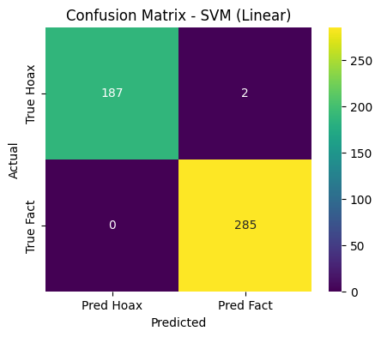
Gambar 3. 17 Confusion Matrix Model SVM
Berdasarkan Gambar 3.17, sebagian besar hasil prediksi berada pada posisi diagonal utama Confusion Matrix. Hal tersebut menunjukkan bahwa sebagian besar berita hoaks maupun fakta berhasil diklasifikasikan sesuai dengan label aktualnya. Nilai pada diagonal utama merepresentasikan jumlah prediksi yang benar, sedangkan nilai di luar diagonal menunjukkan jumlah data yang mengalami kesalahan klasifikasi.
Kesalahan klasifikasi yang terjadi menunjukkan adanya beberapa berita dengan karakteristik teks yang memiliki kemiripan antara kelas hoaks dan fakta. Namun, jumlah kesalahan tersebut relatif kecil dibandingkan dengan jumlah prediksi yang berhasil dilakukan secara benar. Kondisi tersebut sejalan dengan hasil evaluasi menggunakan Accuracy, Precision, Recall, dan F1-Score yang menunjukkan performa model berada pada tingkat yang tinggi.
Dengan demikian, Confusion Matrix memperlihatkan bahwa model SVM tidak hanya memiliki nilai metrik evaluasi yang tinggi secara keseluruhan, tetapi juga mampu membedakan kedua kelas secara konsisten pada data pengujian.

3.5.4 Evaluasi Explainable Artificial Intelligence (XAI)
Selain menghasilkan klasifikasi fakta atau hoaks, sistem juga memanfaatkan Explainable Artificial Intelligence (XAI) berbasis Large Language Model (LLM) untuk memberikan penjelasan terhadap hasil prediksi.
Evaluasi Explainable Artificial Intelligence dilakukan untuk mengamati kemampuan fitur dalam menghasilkan penjelasan tambahan yang relevan terhadap berita yang dianalisis dan hasil klasifikasi yang telah ditentukan oleh model SVM. Fitur Explainable Artificial Intelligence tidak digunakan sebagai penentu utama label berita, karena keputusan klasifikasi Fakta atau Hoaks tetap dihasilkan oleh model Support Vector Machine.
Penjelasan yang dihasilkan oleh Large Language Model dapat mencakup informasi mengenai konteks berita, kategori yang teridentifikasi, alasan atau analisis terhadap isi berita, tingkat kepercayaan hasil analisis, serta referensi pendukung apabila tersedia. Informasi tersebut digunakan sebagai penjelasan tambahan untuk membantu pengguna memahami hasil deteksi yang diberikan oleh sistem.
Tabel 3. 8 Contoh Hasil Explainable AI
Input | Prediksi | Penjelasan
Berita BPJS | Hoaks | Model menjelaskan bahwa informasi tidak sesuai dengan sumber resmi Kemenkes
Berdasarkan hasil pengujian, fitur Explainable Artificial Intelligence mampu menghasilkan penjelasan tambahan yang berkaitan dengan isi berita dan hasil analisis sistem. Keberadaan fitur ini membantu pengguna memperoleh informasi yang lebih mudah dipahami dibandingkan hanya menerima keluaran berupa label Hoaks atau Fakta.
Namun, hasil penjelasan yang dihasilkan oleh Large Language Model bersifat sebagai informasi pendukung dan tidak digunakan untuk mengubah hasil klasifikasi utama. Dengan demikian, apabila fitur Explainable Artificial Intelligence digunakan, sistem tetap mempertahankan hasil prediksi yang telah dihasilkan oleh model SVM sebagai keputusan utama.

3.5.5 Evaluasi Sistem Secara Keseluruhan
Tahap terakhir adalah mengevaluasi keseluruhan alur kerja sistem mulai dari proses input berita hingga menghasilkan keputusan akhir. Evaluasi ini dilakukan untuk memastikan bahwa seluruh komponen yang telah dirancang dan diimplementasikan dapat bekerja secara terintegrasi sesuai dengan alur sistem yang telah ditetapkan. Pengujian tidak hanya berfokus pada performa model klasifikasi, tetapi juga mencakup proses penerimaan masukan, ekstraksi narasi, validasi kategori, ekstraksi fitur, klasifikasi, serta penyajian hasil kepada pengguna.
Pengujian sistem dilakukan menggunakan masukan berupa URL unggahan Media Sosial X maupun teks berita yang dimasukkan secara langsung oleh pengguna. Apabila pengguna memasukkan URL unggahan Media Sosial X, sistem terlebih dahulu melakukan proses ekstraksi narasi dari unggahan tersebut. Narasi yang berhasil diperoleh kemudian digunakan sebagai masukan utama dalam proses analisis. Sementara itu, apabila pengguna memasukkan teks berita secara langsung, teks tersebut dapat langsung diproses oleh sistem tanpa melalui tahap ekstraksi URL.
Setelah masukan berita diperoleh, sistem melakukan proses Category Validation untuk memastikan bahwa berita termasuk dalam salah satu kategori yang menjadi ruang lingkup penelitian, yaitu kesehatan, politik dan pemerintahan, atau ekonomi. Mekanisme ini menjadi tahap penting dalam evaluasi sistem karena berfungsi sebagai penyaring sebelum berita diproses oleh model klasifikasi. Berita yang tidak memenuhi ketentuan kategori akan memperoleh status ditolak sehingga proses analisis tidak dilanjutkan ke tahap berikutnya.
Sebaliknya, apabila berita berhasil melewati proses validasi kategori, sistem melanjutkan proses dengan melakukan text preprocessing dan ekstraksi fitur menggunakan IndoBERT. Representasi numerik berupa embedding yang dihasilkan dari proses tersebut kemudian digunakan sebagai masukan bagi model Support Vector Machine untuk menentukan hasil klasifikasi berita berupa Hoaks atau Fakta. Setelah hasil klasifikasi diperoleh, sistem dapat menampilkan penjelasan tambahan menggunakan fitur Explainable Artificial Intelligence berbasis Large Language Model sebagai informasi pendukung apabila fitur tersebut digunakan oleh pengguna.
Dengan demikian, evaluasi sistem secara keseluruhan dilakukan untuk menguji dua kondisi utama, yaitu kondisi ketika berita termasuk dalam ruang lingkup kategori penelitian dan kondisi ketika berita berada di luar ruang lingkup penelitian. Kedua kondisi tersebut digunakan untuk memastikan bahwa mekanisme Category Validation serta proses klasifikasi multi-layer dapat berjalan sesuai dengan rancangan sistem. Alur evaluasi sistem meliputi:
- Pengguna memasukkan URL unggahan Media Sosial X atau teks berita.
- Sistem melakukan ekstraksi narasi apabila input berupa URL.
- Sistem melakukan Category Validation.
- Jika kategori tidak sesuai, proses dihentikan.
- Jika kategori sesuai, sistem melakukan preprocessing dan ekstraksi fitur menggunakan IndoBERT.
- Embedding diklasifikasikan menggunakan Support Vector Machine.
- Explainable AI memberikan penjelasan tambahan terhadap hasil klasifikasi apabila fitur digunakan.
- Sistem menampilkan hasil klasifikasi beserta informasi pendukung kepada pengguna.
Contoh hasil pengujian sistem pada kondisi berita yang berhasil melewati Category Validation dan berita yang ditolak karena berada di luar ruang lingkup kategori penelitian ditunjukkan pada Gambar 3.18.
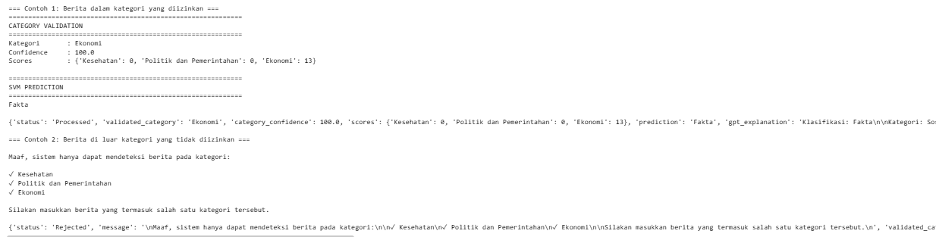
Gambar 3. 18 Contoh Berita Valid vs Berita Ditolak
Berdasarkan Gambar 3.18, pengujian sistem dilakukan menggunakan dua kondisi masukan. Kondisi pertama adalah berita yang termasuk ke dalam salah satu kategori penelitian. Pada kondisi tersebut, sistem berhasil melakukan validasi kategori dan melanjutkan proses ke tahap preprocessing, ekstraksi fitur menggunakan IndoBERT, serta klasifikasi menggunakan model SVM hingga menghasilkan keputusan berupa Fakta atau Hoaks.
Kondisi kedua menggunakan berita yang berada di luar kategori kesehatan, politik dan pemerintahan, serta ekonomi. Pada kondisi tersebut, mekanisme Category Validation memberikan status ditolak dan sistem menghentikan proses sebelum tahap ekstraksi fitur dan klasifikasi dijalankan. Hasil ini menunjukkan bahwa mekanisme pembatasan kategori telah berjalan sesuai dengan rancangan sistem.
Dengan adanya mekanisme tersebut, sistem tidak memaksakan model klasifikasi untuk memberikan prediksi terhadap berita yang berada di luar karakteristik data pelatihan. Hal ini membantu menjaga kesesuaian antara ruang lingkup dataset penelitian dengan berita yang diproses oleh sistem.

3.6 Deployment
Setelah seluruh komponen sistem, mulai dari Category Validation, Feature Extraction menggunakan IndoBERT, klasifikasi menggunakan Support Vector Machine (SVM), hingga Explainable Artificial Intelligence (XAI) berbasis GPT, berhasil diimplementasikan dan diuji, tahap selanjutnya adalah melakukan deployment sistem ke dalam bentuk aplikasi web menggunakan framework Streamlit. Tahap deployment bertujuan untuk menyajikan seluruh fungsionalitas sistem deteksi berita hoaks ke dalam antarmuka yang interaktif, sehingga dapat diakses dan digunakan secara langsung oleh pengguna tanpa perlu menjalankan kode program secara manual.
Aplikasi ini dirancang untuk menerima input berupa URL postingan dari media sosial X (Twitter), di mana sistem akan secara otomatis mengambil narasi teks dari postingan tersebut, maupun input teks berita secara manual yang dapat diketik atau ditempel langsung oleh pengguna. Setelah pengguna menekan tombol Analisis Berita, sistem akan menjalankan seluruh tahapan pemrosesan secara berurutan, mulai dari Text Preprocessing, Category Validation, ekstraksi fitur dan klasifikasi menggunakan IndoBERT dan SVM, hingga menghasilkan penjelasan melalui GPT, kemudian menampilkan hasilnya pada halaman yang sama.
Implementasi deployment dilakukan dengan mengintegrasikan seluruh komponen yang telah melalui tahap pemodelan dan evaluasi ke dalam satu aplikasi berbasis Streamlit. Integrasi tersebut memungkinkan proses deteksi dilakukan melalui satu antarmuka, sehingga pengguna tidak perlu menjalankan proses preprocessing, ekstraksi fitur, maupun klasifikasi secara terpisah. Setiap tahapan dijalankan secara berurutan berdasarkan input yang diberikan pengguna dan hasil dari setiap tahapan digunakan sebagai masukan bagi tahapan berikutnya.

3.6.1 Halaman Awal Aplikasi
Halaman awal aplikasi menampilkan judul sistem, deskripsi singkat mengenai penelitian, serta informasi model dan kategori yang didukung pada bagian sidebar. Pengguna dapat melihat dua bagian input pada halaman utama, yaitu kolom untuk memasukkan URL postingan X dan kolom untuk menampilkan atau mengedit narasi berita secara manual. Tampilan halaman awal aplikasi ditunjukkan pada Gambar 3.19.
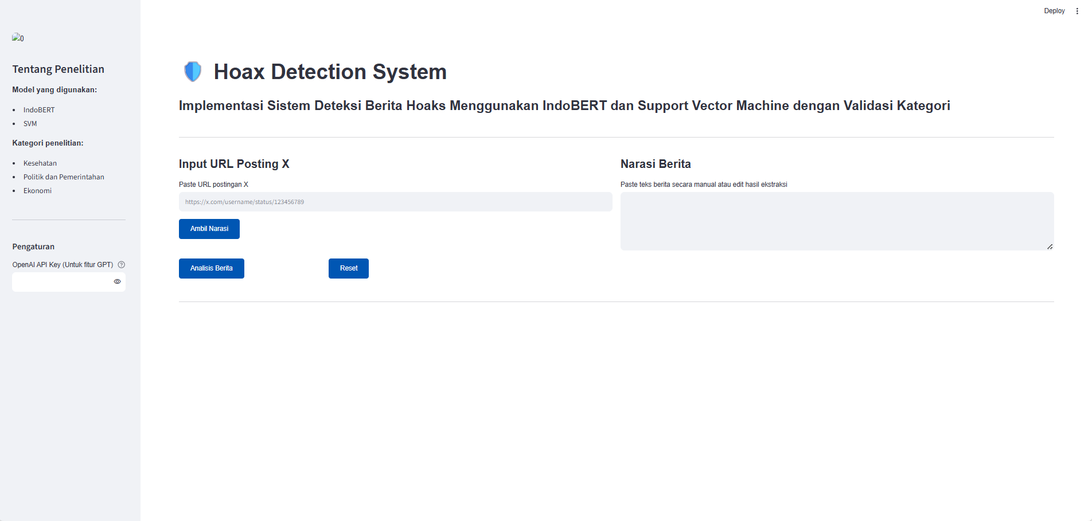
Gambar 3. 19 Halaman Awal Aplikasi Streamlit
Berdasarkan Gambar 3.19, terlihat bahwa antarmuka aplikasi dirancang dengan tema warna biru dan putih yang minimalis, sehingga mudah dipahami oleh pengguna. Pada bagian sidebar, ditampilkan informasi mengenai model yang digunakan (IndoBERT dan SVM) serta tiga kategori berita yang menjadi ruang lingkup penelitian, yaitu Kesehatan, Politik dan Pemerintahan, dan Ekonomi. Selain itu, pengguna juga dapat memasukkan OpenAI API Key pada bagian pengaturan apabila ingin mengaktifkan fitur penjelasan berbasis GPT.

3.6.2 Input URL Berita
Pengguna dapat memasukkan URL postingan dari media sosial X pada kolom yang telah disediakan, kemudian menekan tombol Ambil Narasi untuk mengekstraksi teks narasi dari postingan tersebut secara otomatis. Sistem akan memvalidasi terlebih dahulu apakah URL yang dimasukkan merupakan URL X yang valid, sebelum melakukan proses pengambilan teks menggunakan layanan FixTweet API. Hasil ekstraksi narasi kemudian ditampilkan pada kolom Narasi Berita, dan dapat diedit secara manual oleh pengguna apabila diperlukan. Tampilan proses input URL ditunjukkan pada Gambar 3.20.
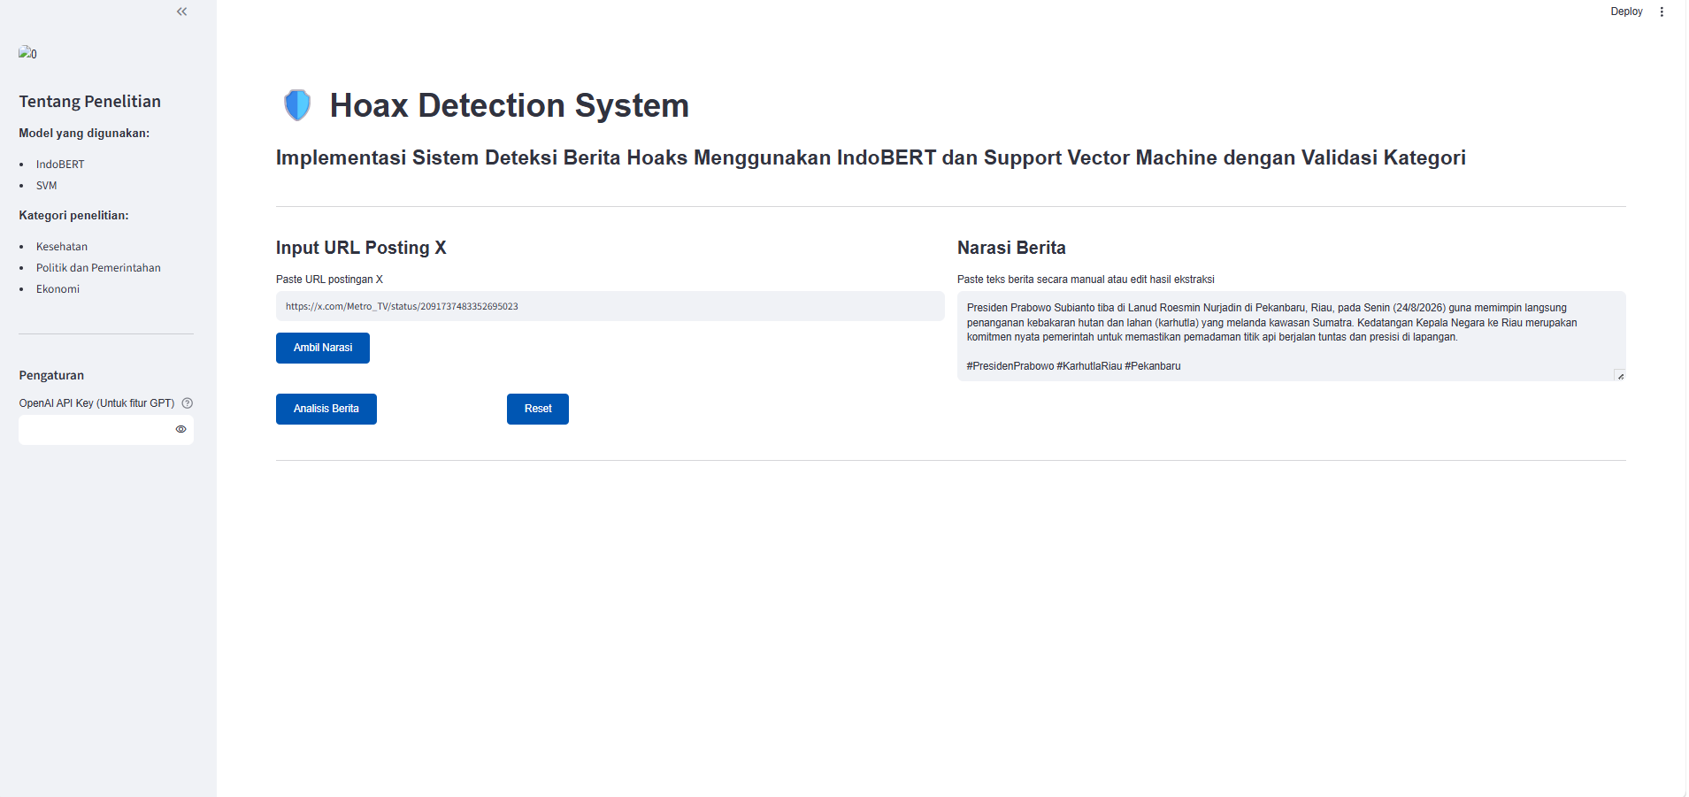
Gambar 3. 20 Tampilan Input URL Postingan X
Berdasarkan Gambar 3.20, dapat dilihat bahwa sistem berhasil mengambil narasi dari URL postingan X yang dimasukkan oleh pengguna dan menampilkannya pada kolom Narasi Berita. Fitur ini memudahkan pengguna dalam melakukan deteksi berita hoaks tanpa perlu menyalin teks secara manual dari media sosial, sekaligus tetap memberikan fleksibilitas bagi pengguna untuk mengedit narasi sebelum dianalisis.

3.6.3 Hasil Analisis
Setelah pengguna menekan tombol Analisis Berita, sistem akan menjalankan seluruh tahapan pemrosesan pada pipeline deteksi hoaks dan menampilkan hasilnya dalam bentuk kartu informasi (metric card) yang terdiri atas empat komponen utama, yaitu Kategori Berita, Akurasi Hasil Deteksi, Hasil Prediksi (Fakta atau Hoaks), serta penjelasan hasil klasifikasi yang dihasilkan oleh GPT. Tampilan hasil analisis ditunjukkan pada Gambar 3.21.
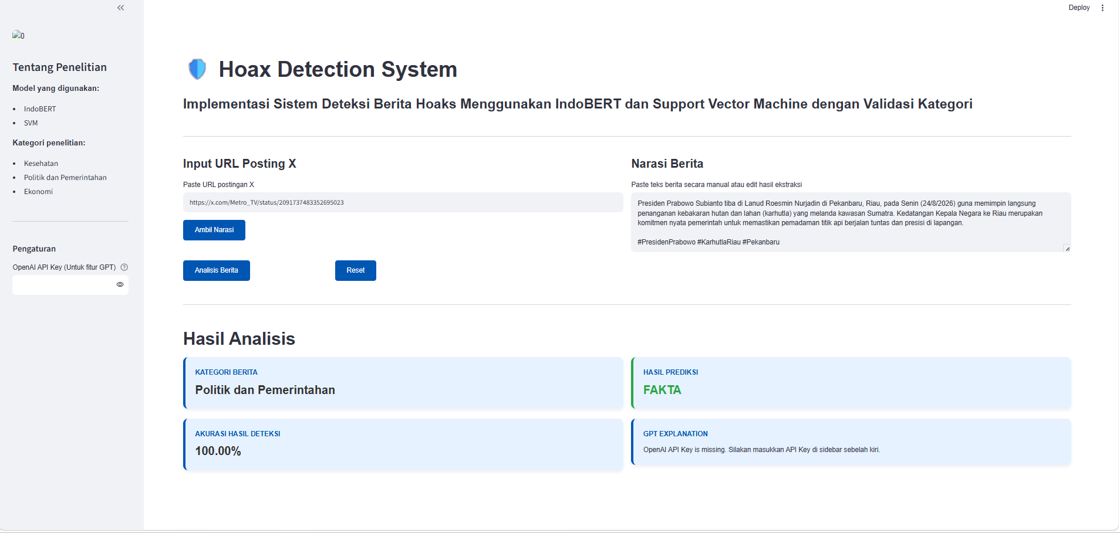
Gambar 3. 21 Tampilan Hasil Analisis Berita Tanpa Explainable AI
Berdasarkan Gambar 3.21, sistem menampilkan hasil analisis secara ringkas dan mudah dipahami oleh pengguna. Kartu Hasil Prediksi ditampilkan dengan warna yang berbeda untuk membedakan status berita, yaitu warna merah apabila berita terdeteksi sebagai Hoaks dan warna hijau apabila berita terdeteksi sebagai Fakta. Pada kondisi ini, sistem hanya menampilkan Kategori Berita, Akurasi Hasil Deteksi, dan Hasil Prediksi, tanpa disertai penjelasan naratif dari GPT karena OpenAI API Key belum dimasukkan oleh pengguna.
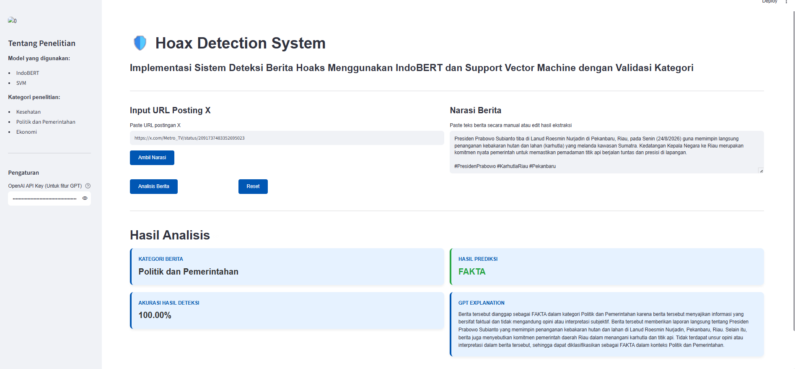
Gambar 3. 22 Tampilan Hasil Analisis Berita Dengan Explainable AI
Sementara itu, berdasarkan Gambar 3.22 tampilan hasil analisis menunjukkan komponen tambahan berupa penjelasan Explainable AI yang dihasilkan oleh GPT setelah pengguna memasukkan OpenAI API Key. Penjelasan tersebut menguraikan alasan di balik hasil klasifikasi yang diperoleh, sehingga pengguna tidak hanya memperoleh label klasifikasi berupa Fakta atau Hoaks, tetapi juga pemahaman mengenai dasar pertimbangan sistem dalam mengambil keputusan tersebut. Dengan adanya fitur ini, hasil deteksi yang disajikan menjadi lebih transparan dan mudah dipertanggungjawabkan secara logis kepada pengguna.
Secara keseluruhan, hasil deployment menunjukkan bahwa sistem deteksi berita hoaks berbasis Multi-Layer yang telah dibangun dapat berjalan dengan baik dalam bentuk aplikasi web interaktif, baik dengan maupun tanpa komponen Explainable AI. Melalui antarmuka Streamlit ini, proses deteksi berita hoaks dapat dilakukan secara praktis oleh pengguna, mulai dari pengambilan narasi berita hingga penyajian hasil klasifikasi beserta penjelasannya, tanpa memerlukan pengetahuan teknis mengenai proses pemrosesan data maupun model Machine Learning yang berjalan di baliknya.

4. PENUTUP

4.1 Kesimpulan
Berdasarkan hasil perancangan, implementasi, dan evaluasi yang telah dilakukan, penelitian ini berhasil membangun sistem deteksi berita hoaks berbasis Multi-Layer pada Media Sosial X menggunakan kombinasi IndoBERT dan Support Vector Machine (SVM) sebagai model klasifikasi inti, serta Category Validation sebagai mekanisme penyaringan kategori. Sistem juga dilengkapi dengan Explainable Artificial Intelligence (XAI) berbasis GPT sebagai fitur tambahan opsional untuk memberikan penjelasan terhadap hasil klasifikasi. Sistem dikembangkan menggunakan metode Cross Industry Standard Process for Data Mining (CRISP-DM) yang terdiri atas tahapan Business Understanding, Data Understanding, Data Preparation, Modeling, Evaluation, dan Deployment.
Hasil evaluasi menunjukkan bahwa model SVM dengan embedding hasil ekstraksi fitur IndoBERT mampu memberikan performa klasifikasi yang sangat baik, dengan Accuracy dan Weighted F1-Score masing-masing sebesar 99,58%, serta nilai Precision dan Recall yang tinggi pada kedua kelas (Fakta dan Hoaks). Confusion Matrix menunjukkan model hanya melakukan dua kesalahan klasifikasi dari keseluruhan data uji.
Implementasi Category Validation berhasil diterapkan sebagai tahap penyaringan awal untuk membatasi berita yang diproses ke dalam tiga kategori penelitian, yaitu Kesehatan, Politik dan Pemerintahan, serta Ekonomi. Mekanisme ini menggunakan pendekatan rule-based berbasis kata kunci untuk menentukan kategori berita sebelum berita diteruskan ke proses klasifikasi menggunakan IndoBERT dan SVM. Category Validation berfungsi sebagai gate yang dapat menolak berita yang berada di luar ruang lingkup kategori penelitian.
Sebagai fitur tambahan, sistem juga berhasil mengintegrasikan GPT sebagai bagian dari XAI untuk memberikan penjelasan terhadap hasil prediksi, sehingga pengguna tidak hanya memperoleh label klasifikasi, tetapi juga informasi pendukung untuk memahami hasil deteksi apabila fitur tersebut diaktifkan.
Secara keseluruhan, sistem deteksi berita hoaks berbasis Multi-Layer yang dikembangkan telah berhasil memenuhi tujuan penelitian. Aplikasi berbasis Streamlit mampu mengintegrasikan seluruh proses inti, mulai dari input berita, Category Validation, hingga klasifikasi menggunakan IndoBERT dan SVM, dengan penyajian penjelasan opsional melalui GPT dalam satu aplikasi web interaktif. Sistem ini diharapkan dapat menjadi alternatif dalam membantu identifikasi berita hoaks pada Media Sosial X secara lebih akurat, transparan, dan mudah dipahami.

4.2 Saran
Berdasarkan hasil penelitian yang telah dilakukan, terdapat beberapa saran yang dapat menjadi pertimbangan untuk pengembangan sistem deteksi berita hoaks pada penelitian selanjutnya.
- Penelitian selanjutnya diharapkan dapat menambahkan lebih banyak kategori berita, seperti pendidikan, teknologi, hukum, lingkungan, dan olahraga, sehingga sistem memiliki cakupan yang lebih luas dan mampu mendeteksi berbagai jenis berita yang beredar di media sosial.
- Dataset yang digunakan dapat diperluas dengan jumlah data yang lebih banyak serta berasal dari berbagai sumber berita yang kredibel agar model memiliki kemampuan generalisasi yang lebih baik dan mampu menghadapi variasi bahasa yang lebih beragam.
- Penelitian selanjutnya dapat membandingkan performa Support Vector Machine (SVM) dengan algoritma Machine Learning maupun Deep Learning lainnya, seperti Random Forest, XGBoost, atau melakukan fine-tuning pada model IndoBERT, sehingga dapat diketahui model yang memberikan performa terbaik untuk klasifikasi berita hoaks.
- Mekanisme Category Validation dapat dikembangkan menggunakan pendekatan berbasis Machine Learning atau Deep Learning, sehingga proses identifikasi kategori tidak hanya bergantung pada aturan (rule-based), tetapi juga mampu memahami konteks isi berita dengan lebih baik.
- Implementasi Explainable Artificial Intelligence (XAI) dapat dikembangkan dengan mengintegrasikan metode interpretabilitas lainnya, seperti LIME atau SHAP, sehingga penjelasan hasil klasifikasi menjadi lebih komprehensif dan didukung oleh visualisasi kontribusi fitur.
- Sistem dapat dikembangkan menjadi aplikasi yang terintegrasi secara langsung dengan Media Sosial X melalui pemanfaatan API, sehingga proses deteksi berita hoaks dapat dilakukan secara otomatis terhadap unggahan yang sedang dianalisis oleh pengguna.
- Aplikasi Streamlit yang telah dikembangan pada penelitian ini masih dijalankan secara lokal (localhost), sehingga untuk penelitian selanjutnya disarankan agar sistem di hosting pada layanan cloud, seperti Streamlit Community Cloud, Hugging Face Spaces, atau platform Infrastructure as a Service (IaaS) lainnya, sehingga aplikasi dapat diakses secara publik melalui tautan (URL) tanpa memerlukan instalasi maupun menjalankan kode program secara manual pada perangkat pengguna.
- Pengujian sistem dapat diperluas dengan melibatkan lebih banyak pengguna (user testing) serta melakukan evaluasi aspek usability menggunakan metode seperti System Usability Scale (SUS) atau User Experience Questionnaire (UEQ) untuk mengetahui tingkat kemudahan penggunaan dan kepuasan pengguna terhadap aplikasi yang dikembangkan.
Dengan adanya pengembangan pada aspek-aspek tersebut, diharapkan sistem deteksi berita hoaks berbasis Multi-Layer dapat memiliki performa yang lebih baik, cakupan yang lebih luas, serta memberikan manfaat yang lebih optimal dalam membantu masyarakat mengidentifikasi informasi yang berpotensi mengandung hoaks di media sosial.

DAFTAR PUSTAKA
Arun, M., Kurakula, K., Deepika, S., Pavani, N., Sridevi, S., Yagnika, S., & Nishitha, Y. V. (2025). Advancing Fake News Detection: A Comparative Study of Traditional and BERT-Random Forest Hybrid Model. 2025 International Conference on Emerging Techniques in Computational Intelligence (ICETCI), 1-6. https://doi.org/10.1109/icetci67340.2025.11257871
Ayyasamy, R., Ponnusamy, C., Bhargavi, K., Cherukuvada, S., Babu, G., Amutha, S., & Gamu, D. T. (2025). A hybrid deep learning framework for fake news detection using LSTM-CGPNN and metaheuristic optimization. Scientific Reports, 15. https://doi.org/10.1038/s41598-025-25311-x
Azizah, S. F. N., Cahyono, H. D., Sihwi, S. W., & Widiarto, W. (2023). Performance Analysis of Transformer Based Models (BERT, ALBERT, and RoBERTa) in Fake News Detection. 2023 6th International Conference on Information and Communications Technology (ICOIACT), 425-430. https://doi.org/10.1109/icoiact59844.2023.10455849
Bansal, S., Panwar, H., & Munjal, G. (2025). Detecting Fake News with XAI: A Look at SHAP for Making Machine Learning Models More Explainable. 2025 International Conference on Information, Implementation, and Innovation in Technology (I2ITCON), 1-6. https://doi.org/10.1109/i2itcon65200.2025.11210605
Charjan, O., Gajbhiye, K., Warhade, J., & Wankhade, S. (2025). A Hybrid BERT–Random Forest Framework for Fake News Classification. 2025 5th International Conference on Ubiquitous Computing and Intelligent Information Systems (ICUIS), 649-655. https://doi.org/10.1109/icuis67429.2025.11380520
Dev, D., & Bhatnagar, V. (2024). Hybrid RFSVM: Hybridization of SVM and Random Forest Models for Detection of Fake News. Algorithms, 17, 459. https://doi.org/10.3390/a17100459
Dhiman, P., Kaur, A., Gupta, D., Juneja, S., Nauman, A., & Muhammad, G. (2024). GBERT: A hybrid deep learning model based on GPT-BERT for fake news detection. Heliyon, 10. https://doi.org/10.1016/j.heliyon.2024.e35865
E.Almandouh, M., Alrahmawy, M. F., Eisa, M., Elhoseny, M., & Tolba, A. S. (2024). Ensemble based high performance deep learning models for fake news detection. Scientific Reports, 14. https://doi.org/10.1038/s41598-024-76286-0
Essa, E., Omar, K., & Alqahtani, A. (2023). Fake news detection based on a hybrid BERT and LightGBM models. Complex & Intelligent Systems, 1 - 12. https://doi.org/10.1007/s40747-023-01098-0
Gongane, V. U., Munot, M., & Anuse, A. (2024). A survey of explainable AI techniques for detection of fake news and hate speech on social media platforms. Journal of Computational Social Science, 7, 587 - 623. https://doi.org/10.1007/s42001-024-00248-9
Goswami, J., & Liu, X. (2025). Social Media Fake News Detection Based on Deep Learning. Proceedings of the 2025 2nd International Conference on Artificial Intelligence, Digital Media Technology and Interaction Design. https://doi.org/10.1145/3795926.3796003
Güler, G., & Gündüz, S. (2023). Deep Learning Based Fake News Detection on Social Media. International Journal of Information Security Science. https://doi.org/10.55859/ijiss.1231423
Hashmi, E., Yildirim, S. Y., Yamin, M., Ali, S., & Abomhara, M. (2024). Advancing Fake News Detection: Hybrid Deep Learning With FastText and Explainable AI. IEEE Access, 12, 44462-44480. https://doi.org/10.1109/access.2024.3381038
Jocelynne, C., Wijayakusuma, I. L., & Harini, L. (2025). Detection of Political Hoax News Using Fine-Tuning IndoBERT. Journal of Applied Informatics and Computing. https://doi.org/10.30871/jaic.v9i2.8989
Karen, A., Christopher, M., Qomariyah, N. N., Manuaba, I., & Anom, A. (2023). Clarifact-AI: Detecting Fake News in Indonesian Language with Natural Language Processing Using BiLSTM and IndoBERT Models. 2023 10th International Conference on ICT for Smart Society (ICISS), 1-6. https://doi.org/10.1109/iciss59129.2023.10291714
Mouratidis, D., Kanavos, A., & Kermanidis, K. (2025). From Misinformation to Insight: Machine Learning Strategies for Fake News Detection. Inf., 16, 189. https://doi.org/10.3390/info16030189
Ridho, M., & Yulianti, E. (2024). From Text to Truth: Leveraging IndoBERT and Machine Learning Models for Hoax Detection in Indonesian News. Jurnal Ilmiah Teknik Elektro Komputer dan Informatika. https://doi.org/10.26555/jiteki.v10i3.29450
Siwek, K., Stankowski, D., & Stodolski, M. (2026). Trust Oriented Explainable AI for Fake News Detection. ArXiv, abs/2603.11778. https://doi.org/10.48550/arxiv.2603.11778
Sujitha, M., Yalamanchili, A., A, M. A. S., P, H., Babu, B., & Govinda, E. (2025). An Explainable AI Framework for Detecting Misinformation using Semantic NLP Features and Attention-based Models. 2025 3rd International Conference on Sustainable Computing and Data Communication Systems (ICSCDS), 450-455. https://doi.org/10.1109/icscds65426.2025.11167535
Uddin, R., Basit, A., Khan, Y., Shazib, M. S. J., & Hossain, S. (2025). BERT-Based Fake News Detection: A Transformer-Driven Approach for Misinformation Classification on Twitter. International Journal on Science and Technology. https://doi.org/10.71097/ijsat.v16.i1.2023

LAMPIRAN
Lampiran 1 : Listing Program
Lampiran ini berisi kode program untuk membangun sistem deteksi berita hoaks berbasis Category Validation, IndoBERT, Support Vector Machine (SVM), GPT-3.5 Turbo, dan Streamlit yang terdiri atas:

1.1 Kode Program Akuisisi Data Berita (Web Scraping)
- Scrape CNN Indonesia
import re, time
import requests
import pandas as pd
from bs4 import BeautifulSoup
from tqdm.notebook import tqdm

HEADERS = {
"User-Agent": "Mozilla/5.0 (Windows NT 10.0; Win64; x64) AppleWebKit/537.36 (KHTML, like Gecko) Chrome/124.0 Safari/537.36"
}
session = requests.Session()
session.headers.update(HEADERS)

def fetch(url, timeout=15):
try:
r = session.get(url, timeout=timeout)
return r.status_code, r.text
except requests.RequestException as e:
return None, str(e)

# Format: {"nama_kategori": ("template_url_dengan_{page}", label)}
CNN_SOURCES = {
"Ekonomi": "https://www.cnnindonesia.com/ekonomi/indeks/5?page={page}",
"Kesehatan": "https://www.cnnindonesia.com/health/indeks/62?page={page}",
}

TARGET_PER_CATEGORY = 1000 # -> total 1000 artikel (500 ekonomi + 500 kesehatan)
MAX_PAGES = 100 # ~10 artikel/halaman -> 60 halaman ≈ 600 link kandidat (>500 target, ada buffer utk yg gagal parse)
ARTICLE_LINK_RE = re.compile(r"https://www\.cnnindonesia\.com/[a-z-]+/\d{14}-\d+-\d+/[a-z0-9-]+")

def get_cnn_links(base_url_template, page, verbose=True):
url = base_url_template.format(page=page)
status, html = fetch(url)
if status != 200 or not html:
if verbose: print(f" [p{page}] gagal fetch (status={status})")
return []
links = sorted(set(ARTICLE_LINK_RE.findall(html)))
if verbose: print(f" [p{page}] status={status}, {len(links)} link ditemukan")
return links

def scrape_links_cnn(base_url_template, target, max_pages, delay=1.2):
all_links = []
for page in range(1, max_pages + 1):
links = get_cnn_links(base_url_template, page)
if not links:
print(f" Halaman {page}: kosong, berhenti.")
break
all_links.extend(links)
time.sleep(delay)
if len(set(all_links)) >= target:
print(f" Sudah cukup ({len(set(all_links))} link), berhenti di halaman {page}.")
break
return sorted(set(all_links))
def parse_cnn_article(url, category, verbose=False):
status, html = fetch(url)
if status != 200 or not html:
if verbose: print(f" gagal fetch (status={status}): {url}")
return None
soup = BeautifulSoup(html, "lxml")

title_tag = soup.find("h1")
if not title_tag:
if verbose: print(f" title tidak ditemukan: {url}")
return None
title = title_tag.get_text(strip=True)

# Coba class umum dulu, lalu fallback ke <article> / div dengan <p> terbanyak
content = None
for cls in ["detail-text", "detail_text", "article-content"]:
div = soup.find(class_=re.compile(re.escape(cls)))
if div:
paras = [p.get_text(" ", strip=True) for p in div.find_all("p")]
text = "\n".join(p for p in paras if p)
if len(text) > 200:
content = text
break

if not content:
article = soup.find("article")
if article:
paras = [p.get_text(" ", strip=True) for p in article.find_all("p")]
text = "\n".join(p for p in paras if p)
if len(text) > 200:
content = text

if not content:
if verbose: print(f" content tidak ditemukan/terlalu pendek: {url}")
return None

return {
"source": "cnnindonesia.com",
"url": url,
"TITLE": title,
"NARRATIVE": content,
"LABEL": 1, # fakta
"CATEGORY": category,
}
def scrape_cnn_category(category, base_url_template, delay=1.2):
print(f"\n=== CNN Indonesia - {category} ===")
links = scrape_links_cnn(base_url_template, TARGET_PER_CATEGORY, MAX_PAGES)
print(f"[*] Total {len(links)} link unik ditemukan.")

rows = []
for url in tqdm(links, desc=f"Scraping {category}"):
if len(rows) >= TARGET_PER_CATEGORY:
break
row = parse_cnn_article(url, category, verbose=True)
if row:
rows.append(row)
time.sleep(delay)

print(f"[\u2713] {len(rows)} artikel '{category}' berhasil di-scrape.")
return pd.DataFrame(rows)
all_dfs = []
for category, base_url in CNN_SOURCES.items():
df_cat = scrape_cnn_category(category, base_url)
all_dfs.append(df_cat)

df_cnn = pd.concat(all_dfs, ignore_index=True)
df_cnn = df_cnn.dropna(subset=["TITLE", "NARRATIVE"]).drop_duplicates(subset=["url"])

print(f"\nTotal: {len(df_cnn)} baris")
print(df_cnn["CATEGORY"].value_counts())

df_cnn.to_csv("cnnindonesia_kesehatan_ekonomi.csv", index=False, encoding="utf-8-sig")

from google.colab import files
files.download("cnnindonesia_kesehatan_ekonomi.csv")
- Scrape TurnBackHoax
import re
import time
import requests
import pandas as pd
from tqdm.notebook import tqdm
from typing import List, Dict

HEADERS = {
"User-Agent": "Mozilla/5.0 (Windows NT 10.0; Win64; x64) AppleWebKit/537.36 (KHTML, like Gecko) Chrome/124.0 Safari/537.36"
}

session = requests.Session()

def fetch_html(url: str, retries: int = 3, delay: float = 2.0) -> str:
for attempt in range(retries):
try:
resp = session.get(url, headers=HEADERS, timeout=15)
if resp.status_code == 200:
return resp.text
else:
print(f" [!] Status {resp.status_code} untuk {url}")
except requests.RequestException as e:
print(f" [!] Error fetch {url}: {e}")
time.sleep(delay * (attempt + 1))
return ""
TBH_ARTICLE_RE = re.compile(r"^https://turnbackhoax\.id/articles/\d+-[a-z0-9\-]+$")

def get_tbh_links(category: str, page: int) -> List[str]:
url = f"https://turnbackhoax.id/articles?category=bisnis&page={page}"
html = fetch_html(url)
if not html:
return []
hrefs = re.findall(r'href="(.*?)"', html)
links = {h.split("?")[0] for h in hrefs if TBH_ARTICLE_RE.match(h.split("?")[0])}
return sorted(links)

def parse_tbh_article(url: str) -> Dict:
html = fetch_html(url)
if not html:
return {}

title_match = re.search(r'<h1[^>]*>(.*?)</h1>', html, re.DOTALL)
title = re.sub(r'<[^>]+>', '', title_match.group(1)).strip() if title_match else None
if not title:
return {}

text_only = re.sub(r'<[^>]+>', ' ', html)
text_only = re.sub(r'\s+', ' ', text_only)

# Ambil bagian narasi: dari judul sampai sebelum "Artikel terbaru"
start_idx = text_only.find(title) + len(title)
end_idx = text_only.find("Artikel terbaru", start_idx)
if end_idx == -1:
end_idx = start_idx + 4000 # fallback batasi panjang
content = text_only[start_idx:end_idx].strip()

if not content:
return {}

return {
"source": "turnbackhoax.id",
"url": url,
"TITLE": title,
"NARRATIVE": content,
"LABEL": 0,
}

def scrape_tbh_ekonomi(category: str = "Bisnis", max_pages: int = 10, delay: float = 1.5) -> pd.DataFrame:
print(f"[*] Mengumpulkan link dari kategori '{category}'...")
all_links = []
for page in tqdm(range(1, max_pages + 1)):
links = get_tbh_links(category, page)
if not links:
print(f" Halaman {page}: kosong, berhenti.")
break
all_links.extend(links)
time.sleep(delay)

all_links = sorted(set(all_links))
print(f"[*] {len(all_links)} link artikel unik ditemukan.")

rows = []
for url in tqdm(all_links, desc="Scraping TurnBackHoax Kesehatan"):
row = parse_tbh_article(url)
if row:
rows.append(row)
time.sleep(delay)

df = pd.DataFrame(rows)
print(f"[\u2713] {len(df)} artikel berhasil di-scrape.")
return df

TBH_MAX_PAGES = 100 # naikkan sesuai kebutuhan jumlah data

df_hoax = scrape_tbh_ekonomi(category="Bisnis", max_pages=TBH_MAX_PAGES)
df_hoax.head()
df_hoax.to_csv("ekonomi_turnbackhoax.csv", index=False, encoding="utf-8-sig")
print("df_hoax saved to dataset_hoax.csv")
- Cek Fakta Kompas
import re, time
import requests
import pandas as pd
from bs4 import BeautifulSoup
from tqdm.notebook import tqdm

HEADERS = {
"User-Agent": "Mozilla/5.0 (Windows NT 10.0; Win64; x64) AppleWebKit/537.36 (KHTML, like Gecko) Chrome/124.0 Safari/537.36"
}
session = requests.Session()
session.headers.update(HEADERS)

def fetch(url, timeout=15):
try:
r = session.get(url, timeout=timeout)
return r.status_code, r.text
except requests.RequestException as e:
return None, str(e)

BASE_URL = "https://cekfakta.kompas.com/{page}"
MAX_PAGES = 398 # situsnya sendiri bilang ada 398 halaman total (per Juli 2026, cek lagi kalau sudah lama)
TARGET_ARTICLES = 2000 # berhenti otomatis kalau sudah dapat segini (biar gak nunggu sampai 398 halaman kalau gak perlu)

ARTICLE_LINK_RE = re.compile(r"https://www\.kompas\.com/cekfakta/read/\d{4}/\d{2}/\d{2}/\d+/[a-z0-9-]+")

def get_links_and_types(page, verbose=True):
"""Ambil link artikel + tipe (hoaks/klarifikasi) langsung dari halaman listing."""
url = BASE_URL.format(page=page)
status, html = fetch(url)
if status != 200 or not html:
if verbose: print(f" [p{page}] gagal fetch (status={status})")
return []

soup = BeautifulSoup(html, "lxml")
results = []
seen = set()

for a in soup.find_all("a", href=True):
href = a["href"]
if ARTICLE_LINK_RE.match(href) and href not in seen:
seen.add(href)
# cari label 'hoaks'/'klarifikasi' di teks terdekat (biasanya di elemen sebelum/dalam parent)
parent_text = a.find_parent().get_text(" ", strip=True).lower() if a.find_parent() else ""
if "klarifikasi" in parent_text[:50]:
tipe = "klarifikasi"
elif "hoaks" in parent_text[:50]:
tipe = "hoaks"
else:
tipe = None # akan dideteksi ulang dari judul artikel saat parsing
results.append((href, tipe))

if verbose:
print(f" [p{page}] status={status}, {len(results)} link ditemukan")
return results

def scrape_links(max_pages, target, delay=1.2):
all_results = {}
for page in range(1, max_pages + 1):
results = get_links_and_types(page)
if not results:
print(f" Halaman {page}: kosong, berhenti.")
break
for href, tipe in results:
all_results[href] = tipe
time.sleep(delay)
if len(all_results) >= target:
print(f" Sudah {len(all_results)} link (>= target {target}), berhenti di halaman {page}.")
break
return all_results

def parse_article(url, tipe_hint, verbose=False):
status, html = fetch(url)
if status != 200 or not html:
if verbose: print(f" gagal fetch (status={status}): {url}")
return None
soup = BeautifulSoup(html, "lxml")

title_tag = soup.find("h1", class_=re.compile("read__title")) or soup.find("h1")
if not title_tag:
if verbose: print(f" title tidak ditemukan: {url}")
return None
title = title_tag.get_text(strip=True)

content_div = soup.find("div", class_=re.compile("read__content"))
if not content_div:
if verbose: print(f" content tidak ditemukan: {url}")
return None
paragraphs = [p.get_text(" ", strip=True) for p in content_div.find_all("p")]
content = "\n".join(p for p in paragraphs if p)
if not content:
if verbose: print(f" content kosong: {url}")
return None

date_tag = soup.find(class_=re.compile("read__time"))
date_text = date_tag.get_text(strip=True) if date_tag else None

# tipe: pakai hint dari listing, atau deteksi dari prefix judul kalau hint kosong
tipe = tipe_hint
if not tipe:
if re.match(r"^\[HOAKS\]", title, re.I):
tipe = "hoaks"
elif re.match(r"^\[KLARIFIKASI\]", title, re.I):
tipe = "klarifikasi"
else:
tipe = "lainnya"

return {
"source": "cekfakta.kompas.com",
"url": url,
"TITLE": title,
"NARRATIVE": content,
"date": date_text,
"TYPE": tipe,
"LABEL": 0, # semua konten cek fakta = hoax/misinformasi yang dibongkar
}

links_dict = scrape_links(MAX_PAGES, TARGET_ARTICLES)
print(f"\n[*] Total {len(links_dict)} link unik ditemukan.")

rows, failed = [], 0
for url, tipe in tqdm(links_dict.items(), desc="Scraping artikel"):
row = parse_article(url, tipe, verbose=True)
if row:
rows.append(row)
else:
failed += 1
time.sleep(1.2)

df = pd.DataFrame(rows)
print(f"\n[\u2713] Berhasil: {len(df)}, Gagal: {failed}")
print(df["TYPE"].value_counts())
df.head()

df.to_csv("cekfakta_kompas_hoaks.csv", index=False, encoding="utf-8-sig")
print(f"Total: {len(df)} baris")

from google.colab import files
files.download("cekfakta_kompas_hoaks.csv")
- Scrape Komdigi fact
import requests
import json
import re
import pandas as pd
from typing import List, Dict

BASE_URL = "https://web.komdigi.go.id/api/v1/contents/category/berita-pemerintahan"
DETAIL_URL = "https://web.komdigi.go.id/api/v1/content/detail/berita-pemerintahan/{}"

HEADERS = {
"User-Agent": "Mozilla/5.0",
"Accept": "*/*",
"Referer": "https://www.komdigi.go.id/",
"Origin": "https://www.komdigi.go.id"
}

def fetch_json(url: str) -> Dict:
"""Fetch JSON data safely."""
try:
response = requests.get(url, headers=HEADERS, timeout=10)
response.raise_for_status()
return response.json()
except requests.RequestException:
return {}

def get_slugs(pages: int = 120) -> List[str]:
"""Collect slugs from multiple pages."""
all_slugs = set()

for page in range(1, pages + 1):
url = f"{BASE_URL}?perPage=12&page={page}&keyword="
data = fetch_json(url)

items = data.get("response", {}).get("data", [])
for item in items:
slug = item.get("slug")
if slug:
all_slugs.add(slug)

print(f"Page {page}: collected {len(items)} items")

return list(all_slugs)

def clean_html(text: str) -> str:
"""Remove HTML tags."""
return re.sub(r"<[^>]+>", "", text).strip()

def fetch_article(slug: str) -> Dict:
"""Fetch single article detail."""
url = DETAIL_URL.format(slug)
data = fetch_json(url)

article = data.get("data", {})
title = article.get("title")
body_html = article.get("body", "")

clean_text = clean_html(body_html)

if title and clean_text:
return {
"TITLE": title,
"NARRATIVE": clean_text,
"LABEL": 1
}

return {}

def scrape_articles(slugs: List[str]) -> List[Dict]:
"""Fetch all articles from slug list."""
results = []

for i, slug in enumerate(slugs, 1):
article = fetch_article(slug)
if article:
results.append(article)

if i % 10 == 0:
print(f"Processed {i}/{len(slugs)} articles")

return results

def save_to_csv(data: List[Dict], filename: str):
"""Save data to CSV."""
df = pd.DataFrame(data)
df.to_csv(filename, index=False, encoding="utf-8-sig")
print(f"Saved {len(df)} articles to {filename}")

if __name__ == "__main__":
print("Collecting slugs...")
slugs = get_slugs(pages=120)
print(f"Total unique slugs: {len(slugs)}")

print("\nFetching article details...")
articles = scrape_articles(slugs)

save_to_csv(articles, "komdigi_fact_dataset.csv")

# Preview
df_preview = pd.DataFrame(articles)
print("\nPreview:")
print(df_preview.head())
- Scrape Komdigi fake
import requests
import json
import re
import pandas as pd
from typing import List, Dict

BASE_URL = "https://web.komdigi.go.id/api/v1/contents/category/berita-hoaks"
DETAIL_URL = "https://web.komdigi.go.id/api/v1/content/detail/berita-hoaks/{}"

HEADERS = {
"User-Agent": "Mozilla/5.0",
"Accept": "*/*",
"Referer": "https://www.komdigi.go.id/",
"Origin": "https://www.komdigi.go.id"
}

def fetch_json(url: str) -> Dict:
"""Fetch JSON data safely."""
try:
response = requests.get(url, headers=HEADERS, timeout=10)
response.raise_for_status()
return response.json()
except requests.RequestException:
return {}

def get_slugs(pages: int = 193) -> List[str]:
"""Collect slugs from multiple pages."""
all_slugs = set()

for page in range(1, pages + 1):
url = f"{BASE_URL}?perPage=12&page={page}&keyword="
data = fetch_json(url)

items = data.get("response", {}).get("data", [])
for item in items:
slug = item.get("slug")
if slug:
all_slugs.add(slug)

print(f"Page {page}: collected {len(items)} items")

return list(all_slugs)

def clean_html(text: str) -> str:
"""Remove HTML tags."""
return re.sub(r"<[^>]+>", "", text).strip()

def fetch_article(slug: str) -> Dict:
"""Fetch single article detail."""
url = DETAIL_URL.format(slug)
data = fetch_json(url)

article = data.get("data", {})
title = article.get("title")
body_html = article.get("body", "")

clean_text = clean_html(body_html)

if title and clean_text:
return {
"TITLE": title,
"NARRATIVE": clean_text,
"LABEL": 0
}

return {}

def scrape_articles(slugs: List[str]) -> List[Dict]:
"""Fetch all articles from slug list."""
results = []

for i, slug in enumerate(slugs, 1):
article = fetch_article(slug)
if article:
results.append(article)

if i % 10 == 0:
print(f"Processed {i}/{len(slugs)} articles")

return results

def save_to_csv(data: List[Dict], filename: str):
"""Save data to CSV."""
df = pd.DataFrame(data)
df.to_csv(filename, index=False, encoding="utf-8-sig")
print(f"Saved {len(df)} articles to {filename}")

if __name__ == "__main__":
print("Collecting slugs...")
slugs = get_slugs(pages=193)
print(f"Total unique slugs: {len(slugs)}")

print("\nFetching article details...")
articles = scrape_articles(slugs)

save_to_csv(articles, "komdigi_hoax_dataset.csv")

# Preview
df_preview = pd.DataFrame(articles)
print("\nPreview:")
print(df_preview.head())

1.2 Kode Program Labeling dan Penggabungan Dataset
import pandas as pd

ALLOWED_CATEGORIES = ["Kesehatan", "Politik dan Pemerintahan", "Ekonomi"]

# ===============================
# NEW FEATURE
# Target jumlah data TETAP per kombinasi kategori x label = 900
# (sebelumnya balancing memakai undersample ke jumlah minimum global,
# sekarang diubah ke target angka pasti sesuai permintaan).
# ===============================
TARGET_N = 900

CATEGORY_KEYWORDS = {
"Kesehatan": [
"virus", "covid", "vaksin", "penyakit", "rumah sakit", "obat", "dokter",
"kesehatan", "wabah", "epidemi", "corona", "cacar", "gizi", "puskesmas",
"pasien", "medis", "klinik", "bpjs kesehatan", "kemenkes",
],
"Politik dan Pemerintahan": [
"presiden", "menteri", "wapres", "dpr", "partai", "pemilu", "pilkada",
"gubernur", "bupati", "walikota", "kabinet", "prabowo", "jokowi", "kpk",
"kementerian", "pemerintah", "ruu", "mpr", "dprd", "politik", "parlemen",
"capres", "cawapres", "kebijakan pemerintah",
],
"Ekonomi": [
"ekonomi", "bank", "ojk", "pajak", "bansos", "subsidi", "bantuan", "thr",
"rupiah", "investasi", "saham", "gaji", "pinjaman", "keuangan",
"bpjs ketenagakerjaan", "blt", "bsu", "inflasi", "harga", "sembako",
"kur", "dagang", "bisnis", "pasar", "ihsg", "perdagangan",
],
}

def classify_category(text: str) -> str:
"""Klasifikasi kategori berita berbasis kata kunci (rule-based bootstrap label
untuk dataset training classifier kategori di tahap berikutnya)."""
text = str(text).lower()
scores = {cat: sum(text.count(k) for k in kws) for cat, kws in CATEGORY_KEYWORDS.items()}
best_cat = max(scores, key=scores.get)
return best_cat if scores[best_cat] > 0 else "Lainnya"

def balance_dataset(df: pd.DataFrame, target_n: int = TARGET_N) -> pd.DataFrame:
"""Seimbangkan dataset ke TARGET_N (fixed) per kombinasi kategori x label.

- Kalau suatu kelompok >= target_n -> sample(n=target_n, random_state=42)
- Kalau suatu kelompok < target_n -> ambil SEMUA data yang ada + tampilkan
WARNING (TIDAK melakukan oversampling / data sintetis).
"""
balanced_parts = []
for category in ALLOWED_CATEGORIES:
for label in [0, 1]:
subset = df[(df["CATEGORY"] == category) & (df["LABEL"] == label)]
n_available = len(subset)
label_name = "Fakta" if label == 1 else "Hoaks"

if n_available >= target_n:
sampled = subset.sample(n=target_n, random_state=42)
else:
sampled = subset # ambil semua, tidak oversampling
print(f"[WARNING] Kategori {category} - {label_name} hanya memiliki "
f"{n_available} data (target {target_n}). Silakan tambahkan dataset terlebih dahulu.")

if len(sampled) > 0:
balanced_parts.append(sampled)

return pd.concat(balanced_parts, ignore_index=True) if balanced_parts else df.iloc[0:0]

# ===============================
# NEW FEATURE (robustness fix)
# Kalau merged_df belum ada di memori (mis. cell 'Merge Dataset' di atas
# belum dijalankan, atau gagal karena file hasil scraping tidak ditemukan
# di runtime Colab saat ini), muat langsung dari dataset.csv yang sudah ada
# di direktori kerja -- ini juga alur yang dipakai kalau Anda upload
# dataset.csv siap pakai secara langsung tanpa menjalankan cell scraping.
# ===============================
import os

if "merged_df" not in globals():
if os.path.exists("dataset.csv"):
merged_df = pd.read_csv("dataset.csv", encoding="utf-8-sig")
merged_df.columns = [c.upper() for c in merged_df.columns]
print(f"[INFO] 'merged_df' tidak ditemukan di memori, dimuat ulang dari dataset.csv ({len(merged_df)} baris).")
else:
raise NameError(
"merged_df tidak ditemukan dan dataset.csv juga tidak ada di direktori kerja. "
"Jalankan dulu cell 'Merge Dataset' di atas (pastikan file hasil scraping tersedia), "
"atau upload dataset.csv Anda sendiri ke Colab terlebih dahulu."
)

# Terapkan klasifikasi kategori ke dataset hasil merge -- TAPI kalau dataset
# yang dimuat SUDAH punya kolom CATEGORY (mis. dataset.csv siap pakai yang
# sudah dilabel & di-balance sebelumnya), tidak dilabel ulang dengan
# rule-based supaya label kategori yang sudah bagus tidak tertimpa.
if "CATEGORY" not in merged_df.columns:
merged_df["CATEGORY"] = (merged_df["TITLE"] + " " + merged_df["NARRATIVE"]).apply(classify_category)
else:
print("[INFO] Kolom CATEGORY sudah ada pada dataset, tidak dilabel ulang dengan rule-based.")

# Hanya pertahankan 3 kategori yang diizinkan
merged_df = merged_df[merged_df["CATEGORY"].isin(ALLOWED_CATEGORIES)].reset_index(drop=True)

# ===============================
# NEW FEATURE (bugfix)
# Sebelumnya balance_dataset() didefinisikan tapi TIDAK PERNAH dipanggil,
# sehingga merged_df yang tampil masih belum balanced sama sekali walau
# cell statistik & pie chart di bawah seolah menampilkan data yang sudah
# balanced. Sekarang benar-benar dipanggil dan hasilnya menggantikan merged_df.
# ===============================
merged_df = balance_dataset(merged_df, target_n=TARGET_N)
merged_df

1.3 Kode Penyeimbangan Dataset
balanced_parts = []
shortfall_info = []

for cat in CATEGORIES:
for label_val, label_name in LABEL_MAP.items():
group = dataset[(dataset["category"] == cat) & (dataset["label"] == label_val)]
n_available = len(group)

if n_available >= TARGET_N:
sampled = group.sample(n=TARGET_N, random_state=RANDOM_STATE)
else:
sampled = group
shortfall_info.append((cat, label_name, n_available))
print("WARNING")
print(cat)
print(label_name)
print("Jumlah Data")
print(n_available)
print("Target")
print(TARGET_N)
print("Silakan tambahkan dataset.\n")

balanced_parts.append(sampled)

dataset_balanced = pd.concat(balanced_parts, ignore_index=True)
print(f"Proses balancing selesai. Total data setelah balancing: {len(dataset_balanced)}")

1.4 Kode Program Cleaning dan Text Preprocessing
from Sastrawi.Stemmer.StemmerFactory import StemmerFactory
from Sastrawi.StopWordRemover.StopWordRemoverFactory import StopWordRemoverFactory
import nltk
import re

class HoaxPreprocessor:
def __init__(self):
print("Initializing Sastrawi components...")
self.stemmer = StemmerFactory().create_stemmer()
self.stopword_remover = StopWordRemoverFactory().get_stop_words()

def clean_text(self, text):
if not isinstance(text, str):
return ""

# Case folding
text = text.lower()
# Remove URLs, punctuations, and numbers
text = re.sub(r'http\S+|www.\S+', '', text)
text = re.sub(r'[^a-z\s]', '', text)
text = re.sub(r'\s+', ' ', text).strip()

# Tokenization & Stopword Removal
tokens = nltk.tokenize.word_tokenize(text)
tokens = [word for word in tokens if word not in self.stopword_remover]

# Stemming
cleaned_text = ' '.join(tokens)
return self.stemmer.stem(cleaned_text)

def process_dataframe(self, df, sample_size=None):
# Drop duplicates and NAs
df = df.drop_duplicates(subset=['NARRATIVE', 'TITLE']).dropna(subset=['NARRATIVE', 'TITLE', 'LABEL'])

if sample_size:
df = df.sample(n=min(sample_size, len(df)), random_state=42).copy()
else:
df = df.copy()

tqdm.pandas(desc="Cleaning Text")
print("Starting text preprocessing...")
df['clean_combined'] = (df['TITLE'] + " " + df['NARRATIVE']).progress_apply(self.clean_text)
return df

1.5 Kode Program Feature Extraction IndoBert
def get_embeddings(texts, model_name="indobenchmark/indobert-base-p1", batch_size=16):
tokenizer = AutoTokenizer.from_pretrained(model_name)
model = AutoModel.from_pretrained(model_name)

# Select Hardware
device = torch.device('cuda' if torch.cuda.is_available() else 'mps' if torch.backends.mps.is_available() else 'cpu')
model.to(device)
model.eval()

embeddings = []
for i in tqdm(range(0, len(texts), batch_size), desc="Extracting Features"):
batch = texts[i:i+batch_size].tolist()
inputs = tokenizer(batch, padding=True, truncation=True, max_length=512, return_tensors='pt').to(device)

with torch.no_grad():
outputs = model(**inputs)

# Mean Pooling
mask = inputs['attention_mask'].unsqueeze(-1).expand(outputs.last_hidden_state.size()).float()
sum_embeddings = torch.sum(outputs.last_hidden_state * mask, 1)
sum_mask = torch.clamp(mask.sum(1), min=1e-9)
mean_pooled = (sum_embeddings / sum_mask).cpu().numpy()
embeddings.append(mean_pooled)

return np.vstack(embeddings)

1.6 Kode Program Pelatihan Model SVM
DATA_PATH = 'dataset.csv'
SAMPLE_SIZE = None # Set to None for full dataset

if not os.path.exists(DATA_PATH):
print(f"Dataset not found! Please ensure '{DATA_PATH}' is in the current directory.")
else:
# 1. Load
df_raw = pd.read_csv(DATA_PATH)

# ===============================
# NEW FEATURE (compatibility fix)
# dataset.csv sekarang disimpan dengan kolom huruf kecil
# (source, url, title, narrative, label, category) sesuai format yang
# diminta. Baris ini menyesuaikan ke huruf besar supaya seluruh
# pipeline preprocessing/training di bawah (yang memakai
# TITLE/NARRATIVE/LABEL/CATEGORY) TIDAK PERLU diubah sama sekali.
# ===============================
df_raw.columns = [c.upper() for c in df_raw.columns]

# 2. Preprocess
preprocessor = HoaxPreprocessor()
df_clean = preprocessor.process_dataframe(df_raw, sample_size=SAMPLE_SIZE)

# 3. Features
X = get_embeddings(df_clean['clean_combined'])
y = df_clean['LABEL'].values

# ===============================
# NEW FEATURE
# Teks asli (aligned dengan X/y lewat train_test_split yang sama) --
# dibutuhkan nanti untuk mengevaluasi OUTPUT AKHIR seluruh pipeline
# (Category Validation Gate -> SVM -> GPT), bukan cuma classifier SVM saja.
# Proses embedding X di atas TIDAK diubah sama sekali.
# ===============================
text_for_pipeline = df_clean['NARRATIVE'].values

# 4. Train/Test Split
X_train, X_test, y_train, y_test, text_train, text_test = train_test_split(
X, y, text_for_pipeline, test_size=0.1, random_state=42
)

print(f"\nData split complete. Training on {len(X_train)} samples, testing on {len(X_test)} samples.")

1.7 Kode Program Evaluasi Model SVM
models = {
"SVM (Linear)": SVC(kernel='linear', probability=True),
}

for name, model in models.items():
print(f"\n--- Training {name} ---")
model.fit(X_train, y_train)
y_pred = model.predict(X_test)

print(f"Accuracy: {accuracy_score(y_test, y_pred):.4f}")
print(f"F1-Score (Weighted): {f1_score(y_test, y_pred, average='weighted'):.4f}")
print(classification_report(y_test, y_pred))

# Visualize results with Confusion Matrix
plt.figure(figsize=(5,4))
cm = confusion_matrix(y_test, y_pred)
sns.heatmap(cm, annot=True, fmt='d', cmap='viridis',
xticklabels=["Pred Hoax", "Pred Fact"],
yticklabels=["True Hoax", "True Fact"])
# ===============================
# BUGFIX (existing code, not new): variable "model_name" was undefined here;
# corrected to use the loop variable "name". The Confusion Matrix (requirement)
# already existed in this cell, it was just broken -> now fixed.
# ===============================
plt.title(f"Confusion Matrix - {name}")
plt.ylabel('Actual')
plt.xlabel('Predicted')
plt.show()

1.8 Kode Program Category Validation
import re

# ==========================================================
# Pesan penolakan
# ==========================================================

REJECTION_MESSAGE = """
Maaf, sistem hanya dapat mendeteksi berita pada kategori:

✓ Kesehatan
✓ Politik dan Pemerintahan
✓ Ekonomi

Silakan masukkan berita yang termasuk salah satu kategori tersebut.
"""

# ==========================================================
# Weighted Keywords
# ==========================================================

HEALTH_PRIMARY = {
"kesehatan":5,
"rumah sakit":5,
"puskesmas":5,
"dokter":5,
"dokter spesialis":5,
"perawat":5,
"pasien":5,
"vaksin":5,
"vaksinasi":5,
"imunisasi":5,
"covid":5,
"covid-19":5,
"virus":5,
"penyakit":5,
"wabah":5,
"epidemi":5,
"pandemi":5,
"obat":5,
"farmasi":5,
"bpjs":5,
"bpjs kesehatan":5,
"kemenkes":5,
"menteri kesehatan":5,
"tenaga kesehatan":5,
"dokter umum":5,
"dokter gigi":5,
"dokter anak":5,
"dokter paru":5,
"dokter jantung":5,
"dokter kandungan":5,
"dokter penyakit dalam":5,
"dokter saraf":5,
"dokter mata":5,
"dokter kulit":5,
"dokter tht":5,
"dokter bedah":5,
"dokter jiwa":5,
"bidan":5,
"apoteker":5,
"paramedis":5,
"nakes":5,
"tenaga medis":5,
"petugas kesehatan":5,
"faskes":5,
"dinas kesehatan":5,
"kementerian kesehatan":5,
"alat kesehatan":5,
"alkes":5,
"pengobatan":5,
"diagnosis":5,
"terapi":5,
"rehabilitasi":5,
"rawat intensif":5,
"icu":5,
"nicu":5,
"karantina":5,
"isolasi":5,
"penularan":5,
"infeksi":5,
"medical check up":5,
"cek kesehatan":5,
"pemeriksaan kesehatan":5,
"obat resep":5,
"obat keras":5,
"obat bebas":5,
"epidemiologi":5,
"kesehatan masyarakat":5,
"pelayanan medis":5,
"pelayanan rumah sakit":5,
"donor darah":5,
"transfusi darah":5,
"cuci darah":5,
"hemodialisa":5,
"imunitas":5,
"imun":5,
"vaksin booster":5,
"demam berdarah dengue":5,
"covid panjang":5,
"long covid":5,
"covid varian":5,
"omicron":5,
"delta":5,
"tetanus":5,
"difteri":5,
"pertusis":5,
"rubella":5,
"gondongan":5,
"campak":5,
"polio":5,
"rabies":5,
"antraks":5,
"kolera":5,
"pes":5,
"chikungunya":5,
"zika":5,
"ebola":5,
"hiv":5,
"aids":5,
"infeksi hiv":5,
"tifus":5,
"tifoid":5,
"demam tifoid":5,
"leptospirosis":5,
"filariasis":5,
"kusta":5,
"toksoplasma":5
}

HEALTH_SECONDARY = {
"klinik":3,
"rawat inap":3,
"rawat jalan":3,
"igd":3,
"ambulans":3,
"gizi":3,
"stunting":3,
"demam":3,
"flu":3,
"dbd":3,
"malaria":3,
"tbc":3,
"hepatitis":3,
"diabetes":3,
"hipertensi":3,
"kanker":3,
"operasi":3,
"bedah":3,
"laboratorium":3,
"tes kesehatan":3,
"rapid test":3,
"pcr":3,
"skrining":3,
"resep":3,
"apotek":3,
"nutrisi":3,
"psikologi":3,
"kesehatan mental":3,
"dna":3,
"batuk":3,
"pilek":3,
"sesak napas":3,
"asma":3,
"bronkitis":3,
"pneumonia":3,
"radang paru":3,
"stroke":3,
"serangan jantung":3,
"jantung":3,
"paru":3,
"ginjal":3,
"hati":3,
"otak":3,
"kolesterol":3,
"asam urat":3,
"obesitas":3,
"anemia":3,
"campak":3,
"polio":3,
"tifus":3,
"rabies":3,
"cacar":3,
"cacar air":3,
"flu burung":3,
"flu babi":3,
"demam berdarah":3,
"leptospirosis":3,
"tumor":3,
"osteoporosis":3,
"epilepsi":3,
"autisme":3,
"ibu hamil":3,
"kehamilan":3,
"persalinan":3,
"janin":3,
"bayi":3,
"balita":3,
"anak":3,
"remaja":3,
"lansia":3,
"vitamin":3,
"mineral":3,
"protein":3,
"kalori":3,
"suplemen":3,
"sanitasi":3,
"higiene":3,
"air bersih":3,
"pola hidup sehat":3,
"olahraga":3,
"kebugaran":3,
"bpom":3,
"uji klinis":3,
"uji laboratorium":3,
"hasil laboratorium":3,
"rujukan":3,
"infus":3,
"oksigen":3,
"ventilator":3,
"masker":3,
"alat pelindung diri":3,
"psikiater":3,
"psikolog":3,
"depresi":3,
"stres":3,
"gangguan mental":3,
"nutrisi seimbang":3,
"gizi buruk":3,
"kurang gizi":3,
"gizi anak":3,
"kadar gula":3,
"tekanan darah":3,
"detak jantung":3,
"paru":3,
"paru-paru":3,
"jantung":3,
"ginjal":3,
"hati":3,
"liver":3,
"usus":3,
"lambung":3,
"empedu":3,
"limpa":3,
"pankreas":3,
"otak":3,
"saraf":3,
"mata":3,
"retina":3,
"kornea":3,
"telinga":3,
"hidung":3,
"tenggorokan":3,
"mulut":3,
"gigi":3,
"kulit":3,
"tulang":3,
"sendi":3,
"otot":3
}

HEALTH_PHRASE = {
"pelayanan kesehatan":7,
"program vaksinasi":7,
"fasilitas kesehatan":7,
"rumah sakit daerah":7,
"rumah sakit umum":7,
"tenaga medis":7,
"tenaga kesehatan":7,
"menteri kesehatan":7,
"bpjs kesehatan":7,
"dinas kesehatan":7,
"kartu indonesia sehat":7,
"rumah sakit swasta":7,
"rumah sakit pemerintah":7,
"rumah sakit nasional":7,
"rumah sakit vertikal":7,
"rumah sakit pendidikan":7,
"rumah sakit rujukan":7,
"pelayanan medis":7,
"layanan kesehatan":7,
"pelayanan rumah sakit":7,
"pelayanan pasien":7,
"tenaga kesehatan indonesia":7,
"program kesehatan":7,
"program imunisasi":7,
"program pencegahan penyakit":7,
"program skrining":7,
"program kesehatan nasional":7,
"kementerian kesehatan republik indonesia":7,
"dinas kesehatan provinsi":7,
"dinas kesehatan kabupaten":7,
"dinas kesehatan kota":7,
"cek kesehatan gratis":7,
"pemeriksaan kesehatan gratis":7,
"medical check up":7,
"alat pelindung diri":7,
"alat kesehatan":7,
"kesehatan ibu dan anak":7,
"ibu dan bayi":7,
"gizi seimbang":7,
"kesehatan masyarakat":7,
"kesehatan mental":7,
"pengendalian penyakit":7,
"penyakit menular":7,
"penyakit tidak menular":7,
"vaksin covid":7,
"program vaksin covid":7,
"vaksin booster":7,
"bpjs kesehatan":7,
"peserta bpjs":7,
"klaim bpjs":7,
"rawat inap":7,
"rawat jalan":7,
"unit gawat darurat":7,
"instalasi gawat darurat":7,
"intensive care unit":7,
"operasi jantung":7,
"operasi caesar":7,
"transplantasi organ":7,
"program cek kesehatan gratis":7,
"cek kesehatan gratis":7,
"kementerian kesehatan republik indonesia":7,
"organisasi kesehatan dunia":7,
"pelayanan kesehatan masyarakat":7,
"pusat kesehatan masyarakat":7,
"fasilitas pelayanan kesehatan":7,
"tenaga kesehatan indonesia":7,
"rumah sakit umum daerah":7,
"rumah sakit umum pusat":7,
"rumah sakit rujukan nasional":7,
"penyakit menular":7,
"penyakit tidak menular":7,
"vaksin covid 19":7,
"program imunisasi nasional":7,
"program vaksinasi nasional":7,
"alat pelindung diri":7,
"gizi ibu dan anak":7,
"kesehatan ibu dan anak":7,
"pelayanan rawat inap":7,
"pelayanan rawat jalan":7,
"unit gawat darurat":7,
"instalasi gawat darurat":7,
"intensive care unit":7
}

POLITICAL_PRIMARY = {
"presiden":10,
"wakil presiden":10,
"dpr":10,
"mpr":5,
"dpd":10,
"kpu":10,
"bawaslu":5,
"pemilu":5,
"pilkada":5,
"pilpres":5,
"menteri":10,
"kabinet":10,
"pemerintah":10,
"pemerintahan":10,
"undang-undang":5,
"peraturan":5,
"keputusan presiden":5,
"kemendagri":5,
"mahkamah konstitusi":5,
"mahkamah agung":5,
"prabowo":5,
"gibran":5,
"istana":5,
"istana negara":5,
"politik":5,
"demokrasi":5,
"negara":5,
"konstitusi":5,
"uud":5,
"uud 1945":5,
"perpu":5,
"perpres":5,
"peraturan presiden":5,
"peraturan pemerintah":5,
"peraturan daerah":5,
"keputusan menteri":5,
"keputusan gubernur":5,
"keputusan bupati":5,
"keputusan wali kota":5,
"legislatif":5,
"eksekutif":5,
"yudikatif":5,
"kementerian":5,
"lembaga negara":5,
"sekretariat negara":5,
"sekretariat kabinet":5,
"asn":5,
"aparatur sipil negara":5,
"pegawai negeri":5,
"pns":5,
"hak suara":5,
"pemilih":5,
"pemungutan suara":5,
"tps":5,
"caleg":5,
"calon gubernur":5,
"calon bupati":5,
"calon wali kota":5,
"calon wakil presiden":5,
"dprd":5,
"komisi":5,
"fraksi":5,
"kementerian dalam negeri":5,
"kementerian luar negeri":5,
"kementerian hukum":5,
"putusan mk":5,
"putusan ma":5,
"hak angket":5,
"hak interpelasi":5,
"kabinet merah putih":5,
"istana kepresidenan":5,
"istana merdeka":5,
"wakil menteri":5,
"staf presiden":5,
"staf khusus presiden":5,
"sekretaris negara":5,
"sekretaris kabinet":5,
"kementerian sekretariat negara":5,
"kabinet indonesia":5,
"kabinet indonesia maju":5,
"kabinet merah putih":5,
"dprd provinsi":5,
"dprd kabupaten":5,
"dprd kota":5,
"kpk":5,
"kejaksaan agung":5,
"kejaksaan negeri":5,
"kejaksaan tinggi":5,
"kepolisian":5,
"polri":5,
"tni":5,
"tni ad":5,
"tni al":5,
"tni au":5,
"bin":5,
"bnpb":5,
"ombudsman":5,
"bpk":5,
"bpkp":5,
"ky":5,
"komnas ham":5,
"hakim":5,
"jaksa":5,
"pengadilan":5,
"pengadilan negeri":5,
"pengadilan tinggi":5,
"pengadilan tata usaha negara":5,
"gubernur bank indonesia":5,
"duta besar":5,
"kedutaan":5,
"diplomat":5,
"pemimpin negara":5,
"kepala negara":5,
"kepala pemerintahan":5,
"anggota kabinet":5,
"kabinet kerja":5,
"rapat kabinet":5,
"politik luar negeri":5,
"politik dalam negeri":5,
"hak veto":5,
"referendum":5,
"koalisi pemerintah":5,
"pemilu serentak":5,
"pilkada serentak":5
}

POLITICAL_SECONDARY = {
"fraksi":3,
"sidang":3,
"rapat":3,
"koalisi":3,
"oposisi":3,
"anggota dewan":3,
"partai":3,
"gubernur":3,
"bupati":3,
"wali kota":3,
"otonomi daerah":3,
"anggota legislatif":3,
"hak pilih":3,
"pemungutan suara":3,
"kampanye":3,
"calon presiden":3,
"calon kepala daerah":3,
"jokowi":3,
"voting":3,
"debat":3,
"debat capres":3,
"debat pilkada":3,
"visi misi":3,
"manifesto":3,
"parlemen":3,
"anggota dpr":3,
"anggota mpr":3,
"anggota dpd":3,
"anggota dprd":3,
"kepala daerah":3,
"wakil gubernur":3,
"wakil bupati":3,
"wakil wali kota":3,
"pemda":3,
"sekda":3,
"birokrasi":3,
"rapat kerja":3,
"rapat dengar pendapat":3,
"komisi dpr":3,
"komisi i":3,
"komisi ii":3,
"komisi iii":3,
"komisi iv":3,
"komisi v":3,
"koalisi partai":3,
"oposisi":3,
"judicial review":3,
"uji materi":3,
"pelantikan":3,
"reshuffle":3,
"reshuffle kabinet":3,
"surat suara":3,
"kotak suara":3,
"daftar pemilih":3,
"dpt":3,
"pemilih tetap":3,
"kampanye terbuka":3,
"kampanye akbar":3,
"kampanye damai":3,
"kampanye hitam":3,
"politik uang":3,
"money politics":3,
"hak konstitusi":3,
"hak warga negara":3,
"otonomi khusus":3,
"desentralisasi":3,
"sentralisasi":3,
"musyawarah":3,
"mufakat":3,
"lobi politik":3,
"revisi uu":3,
"amandemen":3,
"lobi politik":3,
"negosiasi politik":3,
"elite politik":3,
"elit politik":3,
"opini politik":3,
"isu politik":3,
"dinamika politik":3,
"konstelasi politik":3,
"stabilitas politik":3,
"krisis politik":3,
"politik identitas":3,
"politik uang":3,
"money politics":3,
"serangan fajar":3,
"debat publik":3,
"debat calon":3,
"debat pasangan calon":3,
"surat suara":3,
"kotak suara":3,
"bilik suara":3,
"petugas kpps":3,
"kpps":3,
"pps":3,
"ppk":3,
"dpt":3,
"dptb":3,
"dpk":3,
"rekapitulasi suara":3,
"penghitungan suara":3,
"quick count":3,
"real count":3,
"saksi pemilu":3,
"pengawas pemilu":3,
"calon independen":3,
"partai politik":3,
"ketua umum":3,
"sekretaris jenderal":3,
"sekjen":3,
"anggaran negara":3,
"sidang pleno":3,
"sidang istimewa":3,
"hak angket":3,
"hak interpelasi":3,
"hak menyatakan pendapat":3,
"revisi undang undang":3,
"rancangan undang undang":3,
"ruu":3,
"voting":3,
"pemungutan suara elektronik":3,
"masa jabatan":3,
"pelantikan pejabat":3,
"mutasi pejabat":3,
"rotasi pejabat":3,
"calon legislatif":3,
"caleg":3,
"capres":3,
"cawapres":3,
"cakada":3,
"putusan hakim":3,
"putusan pengadilan":3,
"sidang mk":3,
"sidang ma":3,
"hak konstitusional":3,
"uji materi":3,
"judicial review":3,
"birokrasi":3,
"reformasi birokrasi":3,
"otonomi khusus":3,
"desentralisasi":3,
"sentralisasi":3,
"diplomasi":3,
"hubungan bilateral":3,
"hubungan internasional":3,
"kerja sama internasional":3,
"mosi":3,
"interupsi":3,
"musyawarah":3,
"mufakat":3
}

POLITICAL_PHRASE = {
"pemilihan umum":7,
"rapat kabinet":7,
"sidang paripurna":7,
"dewan perwakilan rakyat":7,
"mahkamah konstitusi":7,
"komisi pemilihan umum":7,
"badan pengawas pemilu":7,
"presiden republik indonesia":7,
"kementerian dalam negeri":7,
"undang undang":7,
"pemilihan kepala daerah":7,
"pemilihan gubernur":7,
"pemilihan bupati":7,
"pemilihan wali kota":7,
"pemilihan presiden":7,
"pemilihan legislatif":7,
"pemungutan suara ulang":7,
"hasil pemilu":7,
"hasil pilkada":7,
"hasil pilpres":7,
"rapat kerja dpr":7,
"rapat dengar pendapat":7,
"rapat komisi":7,
"mahkamah agung republik indonesia":7,
"mahkamah konstitusi republik indonesia":7,
"komisi pemilihan umum republik indonesia":7,
"badan pengawas pemilu republik indonesia":7,
"dewan perwakilan daerah":7,
"dewan perwakilan rakyat daerah":7,
"presiden republik indonesia":7,
"wakil presiden republik indonesia":7,
"sekretariat kabinet republik indonesia":7,
"sekretariat negara republik indonesia":7,
"kementerian hukum":7,
"kementerian dalam negeri republik indonesia":7,
"kementerian luar negeri republik indonesia":7,
"hak asasi manusia":7,
"hak warga negara":7,
"undang undang dasar":7,
"undang undang dasar 1945":7,
"peraturan pemerintah":7,
"peraturan presiden":7,
"peraturan daerah":7,
"sidang kabinet":7,
"sidang pleno":7,
"sidang mahkamah konstitusi":7,
"sidang mahkamah agung":7,
"pemilu serentak":7,
"pilkada serentak":7,
"calon presiden":7,
"calon wakil presiden":7,
"kepala daerah":7,
"wakil kepala daerah":7,
"aparatur sipil negara":7,
"pegawai negeri sipil":7,
"keputusan presiden":7,
"keputusan menteri":7,
"kabinet indonesia":7,
"kabinet merah putih":7,
"istana negara republik indonesia":7,
"dewan perwakilan rakyat republik indonesia":7,
"dewan perwakilan daerah republik indonesia":7,
"majelis permusyawaratan rakyat republik indonesia":7,
"komisi pemberantasan korupsi":7,
"kepolisian republik indonesia":7,
"tentara nasional indonesia":7,
"kejaksaan agung republik indonesia":7,
"komisi yudisial republik indonesia":7,
"badan pemeriksa keuangan":7,
"ombudsman republik indonesia":7,
"kementerian sekretariat negara":7,
"sekretariat kabinet republik indonesia":7,
"kementerian luar negeri republik indonesia":7,
"kementerian pertahanan republik indonesia":7,
"kementerian hukum republik indonesia":7,
"pemilihan kepala daerah serentak":7,
"pemilihan legislatif":7,
"pemilihan presiden republik indonesia":7,
"penghitungan suara nasional":7,
"rekapitulasi hasil pemilu":7,
"rekapitulasi suara nasional":7,
"putusan mahkamah konstitusi":7,
"putusan mahkamah agung":7,
"hak asasi manusia":7,
"hak konstitusional warga negara":7,
"rancangan undang undang":7,
"peraturan pemerintah pengganti undang undang":7,
"rapat kerja komisi":7,
"rapat dengar pendapat umum":7,
"sidang tahunan mpr":7,
"sidang bersama dpr dan dpd":7,
"pegawai negeri sipil":7,
"aparatur sipil negara":7,
"politik luar negeri indonesia":7,
"politik dalam negeri indonesia":7,
"hubungan diplomatik indonesia":7,
"hubungan bilateral indonesia":7,
"pemungutan suara ulang":7,
"tempat pemungutan suara":7,
"kabinet republik indonesia":7,
"kabinet merah putih":7,
"istana kepresidenan republik indonesia":7,
"gubernur provinsi":7,
"bupati kabupaten":7,
"wali kota":7,
"kepala daerah":7,
"wakil kepala daerah":7,
"komisi pemilihan umum republik indonesia":7,
"badan pengawas pemilu republik indonesia":7
}

ECONOMY_PRIMARY = {
"ekonomi":5,
"inflasi":5,
"deflasi":5,
"bank":5,
"bank indonesia":5,
"bi rate":5,
"suku bunga":5,
"nilai tukar":5,
"rupiah":5,
"dolar":5,
"investasi":5,
"pajak":5,
"bea cukai":5,
"anggaran":5,
"apbn":5,
"apbd":5,
"perdagangan":5,
"ekspor":5,
"impor":5,
"industri":5,
"umkm":5,
"pasar":5,
"tunai":5,
"purbaya":5,
"kartu debit":5,
"menkeu":5,
"transfer":5,
"keuangan":5,
"moneter":5,
"fiskal":5,
"makroekonomi":5,
"mikroekonomi":5,
"bank sentral":5,
"bank syariah":5,
"bank umum":5,
"bank bumn":5,
"bank digital":5,
"ojk":5,
"otoritas jasa keuangan":5,
"lps":5,
"bank indonesia":5,
"kementerian keuangan":5,
"menteri keuangan":5,
"dirjen pajak":5,
"ditjen pajak":5,
"djp":5,
"bea masuk":5,
"bea keluar":5,
"ppn":5,
"pph":5,
"pajak kendaraan":5,
"pajak bumi":5,
"pajak daerah":5,
"penerimaan negara":5,
"belanja negara":5,
"apbn":5,
"apbd":5,
"investor":5,
"investasi asing":5,
"penanaman modal":5,
"modal":5,
"perusahaan":5,
"korporasi":5,
"bumn":5,
"bumd":5,
"pasar modal":5,
"emiten":5,
"bursa efek":5,
"bei":5,
"obligasi negara":5,
"surat utang":5,
"sbn":5,
"sukuk":5,
"likuiditas":5,
"kredit":5,
"kredit usaha rakyat":5,
"kur":5,
"pinjaman online":5,
"pinjol":5,
"fintech":5,
"dompet digital":5,
"e-wallet":5,
"qris":5,
"neraca perdagangan":5,
"surplus":5,
"defisit":5,
"komoditas":5,
"perkebunan":5,
"pertanian":5,
"perikanan":5,
"peternakan":5,
"energi":5,
"minyak":5,
"gas":5,
"lpg":5,
"properti":5,
"real estate":5,
"ritel":5,
"grosir":5,
"distribusi":5,
"ekspor impor":5,
"perdagangan internasional":5,
"nilai ekspor":5,
"nilai impor":5
}

ECONOMY_SECONDARY = {
"harga":3,
"harga pangan":3,
"harga beras":3,
"harga minyak":3,
"harga bbm":3,
"subsidi":3,
"pertumbuhan ekonomi":3,
"bursa":3,
"ihsg":3,
"saham":3,
"obligasi":3,
"dividen":3,
"usaha":3,
"bisnis":3,
"pendapatan":3,
"kemiskinan":3,
"pengangguran":3,
"daya beli":3,
"koperasi":3,
"perbankan":3,
"cadangan devisa":3,
"logistik":3,
"juta":3,
"pembelian": 3,
"pinjaman": 3,
"harga emas":3,
"harga dolar":3,
"harga rupiah":3,
"harga cabai":3,
"harga bawang":3,
"harga telur":3,
"harga gula":3,
"harga tepung":3,
"harga listrik":3,
"harga gas":3,
"harga elpiji":3,
"sembako":3,
"bahan pokok":3,
"upah":3,
"gaji":3,
"ump":3,
"umk":3,
"thr":3,
"lapangan kerja":3,
"tenaga kerja":3,
"wirausaha":3,
"pengusaha":3,
"startup":3,
"ekspor":3,
"impor":3,
"kurs":3,
"kurs rupiah":3,
"kurs dolar":3,
"transaksi":3,
"pembayaran":3,
"uang elektronik":3,
"transfer bank":3,
"kartu kredit":3,
"mobile banking":3,
"internet banking":3,
"rekening":3,
"tabungan":3,
"deposito":3,
"cicilan":3,
"angsuran":3,
"utang":3,
"piutang":3,
"aset":3,
"laba":3,
"rugi":3,
"penjualan":3,
"permintaan":3,
"penawaran":3,
"produksi":3,
"konsumsi":3,
"distribusi":3,
"rantai pasok":3,
"supply chain":3,
"e-commerce":3,
"marketplace":3,
"tokopedia":3,
"shopee":3,
"lazada":3,
"bukalapak":3,
"blibli":3,
"diskon":3,
"promo":3,
"cadangan pangan":3,
"harga komoditas":3,
"perdagangan digital":3,
"kripto":3,
"bitcoin":3,
"ethereum":3,
"diversifikasi":3,
"resesi":3,
"stagflasi":3,
"reflasi":3,
"daya saing":3,
"pdb":3,
"produk domestik bruto":3,
"pendapatan per kapita":3,
"kemiskinan ekstrem":3,
"penghasilan":3,
"pendanaan":3,
"modal usaha":3
}

ECONOMY_PHRASE = {
"bank indonesia":7,
"nilai tukar rupiah":7,
"suku bunga acuan":7,
"harga bahan pokok":7,
"harga kebutuhan pokok":7,
"pertumbuhan ekonomi":7,
"cadangan devisa":7,
"stabilitas ekonomi":7,
"bantuan sosial":7,
"kementerian keuangan":7,
"otoritas jasa keuangan":7,
"menteri keuangan": 7,
"produk domestik bruto":7,
"produk domestik regional bruto":7,
"bank sentral indonesia":7,
"bank indonesia":7,
"otoritas jasa keuangan":7,
"lembaga penjamin simpanan":7,
"kementerian keuangan republik indonesia":7,
"direktorat jenderal pajak":7,
"direktorat jenderal bea dan cukai":7,
"anggaran pendapatan dan belanja negara":7,
"anggaran pendapatan dan belanja daerah":7,
"bursa efek indonesia":7,
"pasar modal indonesia":7,
"surat berharga negara":7,
"obligasi negara":7,
"surat utang negara":7,
"nilai tukar dolar":7,
"nilai tukar rupiah":7,
"pertumbuhan ekonomi indonesia":7,
"stabilitas sistem keuangan":7,
"harga bahan bakar minyak":7,
"harga minyak dunia":7,
"harga emas dunia":7,
"usaha mikro kecil dan menengah":7,
"kredit usaha rakyat":7,
"penanaman modal asing":7,
"penanaman modal dalam negeri":7,
"cadangan devisa indonesia":7,
"ekspor non migas":7,
"impor barang":7,
"neraca perdagangan indonesia":7,
"perdagangan internasional":7,
"harga pangan nasional":7,
"harga beras nasional":7,
"subsidi energi":7,
"subsidi listrik":7,
"subsidi bbm":7,
"program bantuan sosial":7,
"digital payment":7,
"uang elektronik":7,
"dompet digital":7,
"quick response code indonesia standard":7,
"tingkat inflasi nasional":7,
"tingkat pengangguran terbuka":7,
"produk dalam negeri":7,
"pendapatan nasional":7,
"rantai pasok global":7,
"harga komoditas dunia":7
}

NEGATIVE = {

"Kesehatan":[
"liga",
"gol",
"transfer pemain",
"anime",
"film",
"konser",
"esports"
],

"Ekonomi":[
"film",
"drama",
"anime",
"sepak bola"
],

"Politik":[
"smartphone",
"review hp",
"game",
"mobile legends",
"free fire",
"valorant",
"anime",
"film"
]

}

# ==========================================================
# Hitung skor kategori
# ==========================================================

def calculate_category_score(
text,
primary,
secondary,
phrases,
negative
):

score = 0
matched = set()
phrase_found = False

# Strong Phrase
for phrase, weight in phrases.items():
if phrase in text:
score += weight
matched.add(phrase)
phrase_found = True

# Primary Keyword
for keyword, weight in primary.items():
if re.search(rf"\b{re.escape(keyword)}\b", text):
score += weight
matched.add(keyword)

# Secondary Keyword
for keyword, weight in secondary.items():
if re.search(rf"\b{re.escape(keyword)}\b", text):
score += weight
matched.add(keyword)

# Negative Rule
for keyword in negative:
if re.search(rf"\b{re.escape(keyword)}\b", text):
score -= 5 # Assign a fixed penalty for negative keywords

return {
"score": max(score, 0),
"matched": matched,
"unique": len(matched),
"phrase": phrase_found
}

# ==========================================================
# Validasi kategori
# ==========================================================

def validate_category(text, preprocessor):

clean_text = preprocessor.clean_text(text).lower()

health_result = calculate_category_score(clean_text, HEALTH_PRIMARY, HEALTH_SECONDARY, HEALTH_PHRASE, NEGATIVE["Kesehatan"])
politic_result = calculate_category_score(clean_text, POLITICAL_PRIMARY, POLITICAL_SECONDARY, POLITICAL_PHRASE, NEGATIVE["Politik"])
economy_result = calculate_category_score(clean_text, ECONOMY_PRIMARY, ECONOMY_SECONDARY, ECONOMY_PHRASE, NEGATIVE["Ekonomi"])

category_results = {
"Kesehatan": health_result,
"Politik dan Pemerintahan": politic_result,
"Ekonomi": economy_result
}

scores = {
"Kesehatan": health_result["score"],
"Politik dan Pemerintahan": politic_result["score"],
"Ekonomi": economy_result["score"]
}

ranking = sorted(
scores.items(),
key=lambda x:x[1],
reverse=True
)

best_category = ranking[0][0]
best_score = ranking[0][1]
second_score = ranking[1][1] if len(ranking) > 1 else 0

total = sum(scores.values())

confidence = 0 if total == 0 else round(best_score/total*100,2)

# Rejection conditions
if best_score < 5:
return {
"category": None,
"confidence": confidence,
"scores": scores,
"is_valid": False
}
elif best_score - second_score < 2:
return {
"category": None,
"confidence": confidence,
"scores": scores,
"is_valid": False
}
elif category_results[best_category]["unique"] < 2 and not category_results[best_category]["phrase"]:
return {
"category": None,
"confidence": confidence,
"scores": scores,
"is_valid": False
}
elif confidence < 3:
return {
"category": None,
"confidence": confidence,
"scores": scores,
"is_valid": False
}

return {
"category": best_category,
"confidence": confidence,
"scores": scores,
"is_valid": True
}

# ==========================================================
# Pipeline utama
# ==========================================================

def run_full_pipeline(

text,

svm_models,

preprocessor,

tokenizer,

model_bert

):

# ======================================================
# Layer 1
# Rule-Based Category Validation
# ======================================================

category_result = validate_category(

text,

preprocessor

)

if not category_result["is_valid"]:

print(REJECTION_MESSAGE)

return {

"status":"Rejected",

"message":REJECTION_MESSAGE,

"validated_category":None,

"category_confidence":category_result["confidence"],

"scores":category_result["scores"]

}

print("="*60)
print("CATEGORY VALIDATION")
print("="*60)

print(f"Kategori : {category_result['category']}")
print(f"Confidence : {category_result['confidence']}")
print(f"Scores : {category_result['scores']}")
print()

# ======================================================
# Layer 2
# IndoBERT + SVM
# ======================================================

svm_predictions = predict_hoax(

text,

svm_models,

preprocessor,

tokenizer,

model_bert

)

svm_prediction = list(svm_predictions.values())[0]

if svm_prediction.lower() == "fact":

svm_prediction = "Fakta"

else:

svm_prediction = "Hoaks"

print("="*60)
print("SVM PREDICTION")
print("="*60)

print(svm_prediction)
print()

# ======================================================
# Layer 3
# GPT Explainable AI
# ======================================================

gpt_result = predict_hoax_openai(

text=text,

category=category_result["category"],

svm_prediction=svm_prediction

)

# ======================================================
# Final Output
# ======================================================

return {
"status":"Processed",
"validated_category":category_result["category"],
"category_confidence":category_result["confidence"],
"scores":category_result["scores"],
"prediction":svm_prediction,
"gpt_explanation":gpt_result
}

Lampiran 2 : Output Program
Lampiran ini berisi hasil keluaran program dari sistem deteksi berita hoaks berbasis Category Validation, IndoBERT, Support Vector Machine (SVM), GPT-3.5 Turbo, dan Streamlit yang terdiri atas:

2.1 Tampilan Halaman Awal Streamlit

2.2 Tampilan Input URL Berita

Tampilan Hasil Analisis
- Hasil Analisis Berita Tanpa Explainable AI
- Hasil Analisis Berita Dengan Explainable AI

